**UNIVERSITAS GUNADARMA**

**FAKULTAS ILMU KOMPUTER UNIVERSITAS GUNADARMA**



**TULISAN ILMIAH**

**PEMBUATAN WEBSITE E-LEARNING PROGRAMMING MENGGUNAKAN PHP NATIVE DAN FRAMEWORK BOOTSTRAP**

**Nama : Kristovel Adi Sucipto**

**NPM : 16117987**

**Jurusan : Sistem Informasi**

**Pembimbing : IMAM AHMAD TRINUGROHO, ST., MMSI**

**Diajukan Guna Melengkapi Sebagian Syarat Dalam Mencapai Gelar Setara Sarjana Muda**

**Jakarta**

**2023**

PERNYATAAN ORIGINALITAS DAN PUBLIKASI

Saya yang bertanda tangan dibawah ini.

Nama : Kristovel Adi Sucipto

NPM : 16117987

Judul PI : PEMBUATAN WEBSITE E-LEARNING PROGRAMMING MENGGUNAKAN PHP NATIVE DAN FRAMEWORK BOOTSTRAP

Sidang PI :

Lulus PI :

Menyatakan bahwa tulisan ini adalah merupakan hasil karya saya sendiri dan dapat dipublikasikan sepenuhnya oleh Universitas Guandarma. Segala kutipan dalam bentuk apapun telah mengikuti kaidan dan etika yang berlaku. Menenai isi dan tulisan adalah merupakan tanggung jawab penulis, bukan Universitas Gunadarma. Demikian pernyataan ini dibuat dengan sebenarnya dan dengan penuh kesadaran.

Jakarta, 19 Juni 2023

(Kristovel Adi Sucipto)

LEMBAR PENGESAHAN

Judul PI : PEMBUATAN WEBSITE E-LEARNING PROGRAMMING MENGGUNAKAN PHP NATIVE DAN FRAMEWORK BOOTSTRAP

Nama : Kristovel Adi Sucipto

NPM : 16117987

Tanggal Sidang :

Tanggal Lulus :

Menyetujui

Pembimbing Kasubag Sidang PI

(IMAM AHMAD TRINUGROHO, ST., MMSI) (Dr. Sri Nawangsari, SE., MM)

Ketua Jurusan Sistem Informasi

(Dr. Setia Wirawan, S.Kom, MMSI)

ABSTRAK

**Kristovel Adi Sucipto, 16117987**

**“PEMBUATAN WEBSITE E-LEARNING PROGRAMMING MENGGUNAKAN PHP NATIVE DAN FRAMEWORK BOOTSTRAP”**

Penulisan Ilmiah. Jurusan Sistem Informasi, Fakultas Ilmu Komputer dan Teknologi Informasi, Universitas Gunadarma, 2023.

Kata Kunci: E-Learning, Belajar Code, Programming, Code Editor, PHP, Bootstrap.

(xii+99+Lampiran)

Programming banyak dipelajari oleh siswa sekolah maupun masyarakat umum karena programming menjadi salah satu pekerjaan yang banyak dicari oleh perusahaan. Namun terkait peristiwa pandemi covid-19, banyak pelajar diwajibkan belajar dari rumah agar membatasi penyebaran virus tersebut. E-learning menjadi satu solusi untuk bisa memfasilitasi pelajar untuk bisa belajar programming. Programming tersebut berisikan materi HTML, Javascript dan PHP lalu dapat mempraktikkan materi yang sudah dipelajari pada fitur code editor yang disediakan. Selain itu ada fitur kuis yang sangat berguna sebagai refreshing ingatan dari materi yang sudah dipelajari. E-learning dibuat berbasis website dengan menggunakan HTML, PHP dan Framework Bootstrap.

Daftar Pustaka (2011-2023)

KATA PENGANTAR

Puji dan syukur kepada Tuhan Yesus, karena atas anugrah dan kasih-Nya, penulis dapat menyusun dan menyelesaikan penulisan ilmiah ini.

Penulisan Ilmiah ini disusun guna melengkapi sebagian syarat dalam mencapai gelar Setara Sarjana Muda pada jurusan Sistem informasi, Fakultas Ilmu Komputer dan Teknologi Informasi, Universitas Gunadarma. Adapun judul penulisan ini adalah “Pembuatan Website E-Learning Programming Menggunakan PHP Native dan Framework Bootstrap”.

Dalam penyusunan Tulisan Ilmiah ini, penulis tidak jarang mendapat hambatan, tantangan, dan kesulitan, hal ini disebabkan karena banyak faktor dari keterbatasan dan kemampuan yang penulis miliki.

Penulis juga sadar sepenuhnya bahwa tanpa bantuan, bimbingan, petunjuk serta dorongan dari berbagai pihak, tidak mungkin Tulisan Ilmiah ini dapat diselesaikan, sehubungan dengan hal tersebut, maka penulis dalam kesempatan ini dengan segala kerendahan hati mengucapkan terimakasih, kepada :

1. Prof. Dr. E.S. Margianti, SE., MM. Selaku Rektor Universitas Gunadarma.
2. Prof. Dr.rer.nat. Achmad Benny Mutiara, SSi, SKom Selaku Dekan Fakultas Ilmu Komputer dan Teknologi Informasi.
3. Dr. Setia Wirawan, SKom, MMSI Selaku Ketua Jurusan Sistem Informasi.
4. Dr. Sri Nawangsari, SE., MM Selaku Kasubag Penulisan Ilmiah Fakultas Ilmu Komputer dan Teknologi Informasi Universitas Gunadarma
5. IMAM AHMAD TRINUGROHO, ST., MMSI Selaku Dosen Pembimbing yang telah memberikan bimbingan untuk Penulisan Ilmiah ini dari awal sampai akhir.
6. Bapak dan Ibu Dosen serta Staff Pengajar dan Karyawan Fakultas Ilmu Komputer dan Teknologi Informasi Universitas Gunadarma yang telah membantu baik secara langsung maupun tidak langsung.
7. Kepada Lemeria Siburian selaku single mother yang saya sayangi telah memberikan motivasi dan dukungan secara moril dan materil sehingga penulis dapat menyelesaikan Penulisan Ilmiah ini.
8. Kepada Yusuf Adi Ariyanto selaku adik saya yang telah membantu penulis dalam pembuatan Penulisan Ilmiah ini.
9. Kepada Magdalena Sinaga selaku ibu rohani gereja yang telah memberikan motivasi dan mendukung penulis secara moril sehingga penulis dapat mengerjakan Penulisan Ilmiah ini dengan semangat.
10. Terima kasih juga kepada anggota AMXL yang selalu support saya, teman-teman terdekat penulis yang telah membantu belajar pembuatan website dan memberikan dukungan secara moril dan materil sehingga penulis dapat menyelesaikan Penulisan Ilmiah ini dengan baik.
11. Semua pihak yang ikut membantu dalam Penulisan Ilmiah ini baik langsung maupun tidak langsung yang tidak dapat penulis sebutkan satu-persatu dalam penulisan ini.

Akhir kata, dengan segala harapan dan kerendahan hati penulis berharap Tulisan Ilmiah ini dapat diterima dan bermanfaat bagi semua pihak yang memerlukan dan dapat menambah pengetahuan penulis juga pembaca.

Jakarta, 19 Juni 2023

Kristovel Adi Sucipto

DAFTAR ISI

PERNYATAAN ORIGINALITAS DAN PUBLIKASI i

LEMBAR PENGESAHAN ii

ABSTRAK iii

KATA PENGANTAR iv

DAFTAR ISI vi

DAFTAR GAMBAR x

DAFTAR TABLE xii

1. PENDAHULUAN 1

**1.1.** **Latar Belakang** 1

**1.2.** **Ruang Lingkup** 2

**1.3.** **Tujuan Penulisan** 3

**1.4.** **Metode Penelitian** 3

**1.5.** **Sistematika Tulisan Ilmiah** 4

2. TINJAUAN PUSTAKA 5

**2.1** ***E-Learning*** 5

2.1.1 Pengertian *E-Learning* 5

2.1.2 Manfaat *E-Learning* 5

**2.2** **Internet** 7

**2.3**  **World Wide Web (WWW)** 7

2.3.1 Pengertian WWW 7

2.3.2 Jenis-jenis *Website* 8

**2.4**  **HTML 5** 8

2.4.1 Kelebihan dan kekuranan HTML 8

2.4.2 *Tag* HTML 9

**2.5**  **PHP** 11

2.5.1 Kelebihan PHP 11

2.5.2 PHP *Native* 12

**2.6** **Javascript** 12

2.6.1 Kelebihan Javascript 12

**2.7** **Bootstrap** 13

2.7.1 CSS 13

2.7.3 *Framework* Bootstrap 14

2.7.4 Kelebihan *Framework* Bootstrap 14

**2.8** **Codemirror** 15

**2.9** ***Database*** 15

2.9.1 Pengertian *Database* 15

2.9.2 Perintah MySQL 15

2.9.3 MySQL 16

**2.10** **Visual Studio Code** 16

**2.11** **XAMPP** 16

**2.12** ***Software Development Life Cycle*** 17

2.12.1 Tahapan SDLC 17

2.12.2 Model *Waterfall* 19

**2.13** ***Unified Modeling Language*** 19

2.13.1 Pengertian UML 19

2.13.2 Use Case Diagram 20

2.13.3 Activity Diagram 22

**2.14** **Struktur Navigasi** 23

2.14.1 Navigasi Linier 23

2.14.2 Navigasi Non-Linier 24

2.14.3 Navigasi Hirarki 24

2.14.4 Navigasi Campuran 25

3. PERANCANGAN DAN IMPLEMENTASI 26

**3.1** **Gambaran Umum Sistem** 26

**3.2** **Analisis Kebutuhan** 26

3.2.1 Kebutuhan Fungsional 26

3.2.2 Kebutuhan Non Fungsional 27

**3.3** **Pengumpulan Data Materi** 28

3.3.1 Data Materi HTML 28

3.3.2 Data Materi Javascript 29

3.3.3 Data Materi PHP 29

**3.4** **Perancangan Website** 30

3.4.1 Rancangan Struktur Navigasi 30

3.4.2 Rancangan Alur Diagram 32

3.4.3 Rancangan Tampilan Antarmuka 34

3.4.4 Rancangan Database 46

**3.5** **Pembuatan Halaman User** 47

3.5.1 Pembuatan Halaman Utama/Home 48

3.5.2 Pembuatan Fitur Search pada Halaman Home 55

3.5.3 Pembuatan Halaman Tutorial HTML 56

3.5.4 Pembuatan Halaman Tutorial Javascript 66

3.5.5 Pembuatan Halaman Tutorial PHP 75

3.5.6 Pembuatan Halaman Kuis 83

3.5.7 Pembuatan Halaman Code Editor 98

3.5.8 Pembuatan Halaman Register 108

3.5.9 Pembuatan Halaman Login 110

**3.6** **Pembuatan Halaman Admin** 113

3.6.1 Pembuatan Folder Template 113

3.6.2 Pembuatan Halaman Dashboard 116

3.6.3 Pembuatan Halaman Tambah Materi 118

3.6.4 Pembuatan Halaman Tambah Kuis 121

3.6.5 Pembuatan Halaman Edit Kuis 124

3.6.7 Pembuatan Halaman Edit 128

**3.7** **Hosting** 131

**3.8** **Uji Coba** 136

4. PENUTUP 141

**4.1** **Kesimpulan** 141

**4.2** **Saran** 141

DAFTAR PUSTAKA 142

LAMPIRAN 144

**LAMPIRAN 1 LISTING PROGRAM** 144

**LAMPIRAN 2 OUTPUT PROGRAM** 145

DAFTAR GAMBAR

Gambar 2.1 Model Waterfall 30

Gambar 2.2 Use Case pada ATM 32

Gambar 2.3 Activity Diagram Penjualan 34

Gambar 2.4 Navigasi Linier 35

Gambar 2.5 Navigasi Non-Linier 35

Gambar 2.6 Navigasi Hirarki 36

Gambar 2.7 Navigasi Campuran 36

Gambar 3.1 Struktur Navigasi Pelajar 42

Gambar 3.2 Struktur Navigasi Admin 42

Gambar 3.3 Use Case Diagram 43

Gambar 3.4 Activity Diagram 44

Gambar 3.5 Rancangan Tampilan Halaman Utama 46

Gambar 3.6 Rancangan Tampilan Tutorial HTML 47

Gambar 3.7 Rancangan Tampilan Tutorial Javascript 48

Gambar 3.8 Rancangan Tampilan Tutorial PHP 49

Gambar 3.9 Rancangan Tampilan Kuis 50

Gambar 3.10 Rancangan Tampilan Registrasi 51

Gambar 3.11 Rancangan Tampilan Login 52

Gambar 3.12 Rancangan Tampilan Dashboard 53

Gambar 3.13 Rancangan Tampilan Tambah Materi 54

Gambar 3.14 Rancangan Tampilan Tambah Kuis 55

Gambar 3.15 Rancangan Tampilan Edit Kuis 56

Gambar 3.16 Rancangan Tampilan Edit 57

Gambar 3.17 Tampilan Home 66

Gambar 3.18 Fitur Search 67

Gambar 3.19 Tampilan Default Tutorial HTML 74

Gambar 3.20 Tampilan Tutorial HTML Halaman 1 76

Gambar 3.21 Tampilan Halaman Default Tutorial Javascript 83

Gambar 3.22 Tampilan Materi Javascript Halaman 2 85

Gambar 3.23 Tampilan Halaman Default Tutorial PHP 91

Gambar 3.24 Tampilan Data Materi Tutorial PHP Halaman 3 93

Gambar 3.25 Tampilan Halaman Kuis HTML 100

Gambar 3.26 Tampilan Halaman Kuis Javascript 103

Gambar 3.27 Tampilan Halaman Kuis PHP 106

Gambar 3.28 Tampilan Halaman Result 109

Gambar 3.29 Tampilan Halaman Code Editor HTML 112

Gambar 3.30 Tampilan Halaman Code Editor Javascript 115

Gambar 3.31 Tampilan Halaman Code Editor PHP 118

Gambar 3.32 Tampilan Halaman Register 121

Gambar 3.33 Tampilan Halaman Login 124

Gambar 3.34 Tampilan Halaman Dashboard 129

Gambar 3.35 Tampilan Halaman Tambah Materi 132

Gambar 3.36 Tampilan Halaman Tambah Kuis 135

Gambar 3.37 Tampilan Halaman Edit Kuis 139

Gambar 3.38 Tampilan Halaman Edit 142

Gambar 3.39 InfinityFree Hosting 143

Gambar 3.40 Registrasi akun InfinityFree 143

Gambar 3.41 Verifikasi Email InfinityFree 144

Gambar 3.42 Registrasi Akun Hosting Step 1 144

Gambar 3.43 Registrasi Akun Hosting Step 2 145

Gambar 3.44 Tampilan Home Akun Hosting yang sudah Dibuat 146

Gambar 3.45 File Manager dalam Direktori htdocs 146

Gambar 3.46 Pengaturan Database pada Akun Hosting 147

DAFTAR TABLE

Table 2.1 Tag HTML 19

Table 2.2 Simbol Use Case 31

Table 2.3 Simbol Activity Diagram 32

Table 3.1 Data Materi HTML 38

Table 3.2 Data Materi Javascript 39

Table 3.3 Data Materi PHP 39

Table 3.4 Rancangan Tabel User 56

Table 3.5 Rancangan Tabel Materi 57

Table 3.6 Rancangan Tabel Soal 57

Table 3.7 Table Pengujian Halaman Home 146

Table 3.8 Table Pengujian Halaman Tutorial 147

Table 3.9 Table Pengujian Halaman Code Editor 148

Table 3.10 Table Pengujian Login dan Registrasi 149

Table 3.11 Table Pengujian Admin 149

1. PENDAHULUAN

**1.1. Latar Belakang**

Perkembangan teknologi yang sangat maju di era *modern* dan globalisasi memungkinkan berbagai kegiatan dilakukan secara cepat dan efisien, salah satunya dengan adanya internet. Internet adalah sebuah sistem informasi global yang menghubungkan komputer-komputer dan jaringan-jaringan komputer di seluruh dunia. Banyak manfaat yang telah dirasakan oleh berbagai masyarakat dengan adanya internet saat ini. Salah satunya adalah dalam bidang pendidikan dengan penggunaan *e-learning* dalam kegiatan pembelajaran di sekolah, perguruan tinggi, tempat — tempat kursus bahkan komunitas — komunitas online sudah mulai menggunakan konsep seperti ini.

*E-learning* atau *electronic learning* merupakan konsep yang merubah paradigma model proses pembelajaran dengan menggunakan berbagai jaringan media elektronik (audio/visual) berbasis website yang memiliki keterhubungan dengan teknologi internet. Seiring dengan perkembangan teknologi informasi dan tuntutan globalisasi pendidikan serta pembelajaran jarak jauh, berbagai konsep telah dikembangkan untuk menggantikan metode pembelajaran tradisional, salah satunya adalah konsep *e-learning*. *E-learning* dapat digunakan sebagai alternatif atas permasalahan dalam bidang pendidikan, baik sebagai tambahan, pelengkap maupun pengganti atas kegiatan pembelajaran yang sudah ada.

Pada masa covid-19 ini, banyak sekali sekolah dan kampus menerapkan pembelajaran atau kegiatan belajar mengajar dari rumah melalui media online seperti Whatsapp, G-meet, Zoom dll. Pada saat melakukan kegiatan belajar online tersebut, dosen maupun pengajar lainnya kerap kali memberikan materi secara kurang menyeluruh atau tidak memberikan dasar praktik yang mudah dipahami mahasiswa maupun pelajar lainnya sehingga menyebabkan kegiatan belajar online tersebut menjadi tidak efektif terhadap pengembangan kemampuan pelajar manapun.

Pada saat ini banyak sekali website pembelajaran tentang *coding* atau *programming* yang tersedia dan sudah dikenal oleh banyak orang seperti CodePolitan, W3School, Udemy, Programmer Zaman Now, dan Web Programming Unpas yang hanya tersedia di Youtube yang mana sangat membantu mahasiswa dan pelajar lainnya dalam mempelajari *coding* atau *programming*.

Oleh karena itu penulis ingin melakukan suatu analisis dan perancangan terhadap suatu sistem yang akan dibuat agar sesuai dengan tujuan pembuatan sistem dengan judul “*Pembuatan Website E-Learning Programming Menggunakan PHP Native dan Framework Bootstrap*”. Dengan website ini, dapat menyediakan materi pembelajaran dengan harapan dapat mudah dimengerti dan terarah oleh mahasiswa dan pelajar lainnya serta code editor dimana mahasiswa dan pelajar lainnya dapat melakukan praktik langusng pada saat selesai membaca materi tersebut.

**1.2. Ruang Lingkup**

Berdasarkan latar belakang di atas, adapun batasan masalah dalam pembuatan *Website E-Learning* di antaranya :

1. Pembuatan website ini dibuat dengan bahasa pemrograman PHP dengan Framework Bootstrap sebagai desain *web* utama dan MySQL adalah sebagai basis datanya.
2. Materi pembelajaran yang dimuat pada *website e-learning* adalah materi yang diambil dari *webiste* W3School. Bahasa pemrograman yang akan dimuat pada materi adalah HTML, PHP, dan Javascript.
3. Pembuatan *code editor* pada *e-learning* adalah menggunakan *web component* Codemirror. Tidak hanya code editor saja yang dibuat, tetapi beberapa ekstensi tambahan sebagai pendukung penulisan *coding* yang rapi serta fitur dukungan lainnya dalam mengkoding.

**1.3. Tujuan Penulisan**

Berdasarkan permasalahan di atas, maka tujuan penulisan ini adalah :

1. Merancang dan membangun suatu aplikasi *e-learning* berbasis *website*.
2. Website *e-learning* ini tidak hanya ditujukan pada mahasiswa saja, tetapi bagi setiap orang yang ingin belajar pemrograman maupun yang ingin berkenalan dengan bahasa pemrograman.
3. Menjadi *website e-learning* alternatif dan memberikan materi yang dapat mudah dipahami oleh pengguna.

**1.4. Metode Penelitian**

Metode dalam penulisan ini dibuat dalam beberapa tahapan, yaitu :

1. Pengumpulan Data

Pada tahap ini dilakukan studi literatur dengan mengumpulkan berbagai data dan informasi yang diperoleh dari ebook, jurnal, dan situs web yang terkait dengan pembuatan *website e-learning*.

1. Perancangan Aplikasi

Pada tahap ini dilakukan perancangan awal untuk melihat gambaran dari sistem yang akan dibuat baik berupa struktur seperti navigasi, tampilan antarmuka, serta analisis dan perancangan *website*.

1. Implementasi

Pada tahap ini merupakan inti dari penelitian, dimana program akan dibangun dengan mengunakan data yang telah diolah serta divisualisasikan pada tahap perancangan.

1. Uji Coba

Pada tahap ini dilakukan hosting aplikasi untuk mengetahui apakah aplikasi sudah berjalan dengan baik sesuai dengan kebutuhan.

**1.5. Sistematika Tulisan Ilmiah**

Dalam sistematika penulisan ini merupakan gambaran keseluruhan dari penulisan yang berisi empat bab. Yang masing-masing mempunyai hubungan di dalam 4 bab sebagai berikut :

**BAB I :** Pendahuluan

Pada bab ini menjelaskan tentang latar belakang, ruang lingkup, tujuan penelitian, metode penelitian, dan sistematika penulisan.

**BAB II :** Tinjauan Pustaka

Bab yang berisikan teori-teori yang digunakan dalam penulisan.

**BAB III :** Perancangan dan Implementasi

Bab ini menjelaskan cara menguraikan mengenai informasi yang dihasilkan, struktur navigasi yang digunakan dan struktur tahapan-tahapan pembuatan *website*.

**BAB IV :** Penutup

Bab ini berisikan kesimpulan dan saran dari uraian pada bab sebelumnya dan merupakan jawaban dari tujuan penulisan ilmiah ini.

2. TINJAUAN PUSTAKA

**2.1 *E-Learning***

2.1.1 Pengertian *E-Learning*

Menurut Rusman, Deni, & Cepi (2012: 265), WBL merupakan salah satu bentuk *e-learning* yang materi maupun cara penyampaiannya melalui internet (*web*). Melalui pengertian tersebut akan tercipta sebuah pembelajaran berbasis web. Pembelajaran berbasis *web* tersebut melakukan kegiatan belajar mengajar dengan memanfaatkan jaringan internet. *E-learning* berbasis *web* ini juga memberikan kesempatan para penggunanya untuk berkomunikasi dan bertukar informasi dimana saja dan kapan saja.

Menurut Rusman (2012: 293) *e-learning* merupakan segala aktivitas belajar yang menggunakan bantuan teknologi elektronik. Melalui *e-learning*, pemahaman siswa tentang sebuah materi tidak tergantung pada guru/instruktur tetapi dapat diperoleh dari media elektronik. Teknologi elektronik yang banyak digunakan misalnya internet, intranet, tape video atau audio, penyiaran melalui satelit, televisi interaktif serta CD-ROM (Rusman, 2012: 291).

2.1.2 Manfaat *E-Learning*

Menurut Made Wena (2009: 213-214) manfaat *e-learning* dapat dikategorikan berdasar 3 sudut pandang, yaitu :

1) Sudut pandang siswa

E-learning dapat membuat aktivitas belajar siswa menjadi lebih fleksibel, siswa dapat mengakses pembelajaran setiap saat dan berulang-ulang. Selain itu siswa juga dapat berinteraksi dengan guru setiap saat, jadi ketika ada pertanyaan ataupun merasa kurang jelas siswa dapat langsung bertanya pada gurunya. Hal ini sangat berbeda dengan pembelajaran konvensional, di mana proses kegiatan belajar mengajar dilakukan harus tepat waktu dan tempatnya. Selain itu menurut Seok (Lantip Diat Prasojo & Riyanto, 2011: 231) ada beberapa kelebihan *e-learning* dibanding pembelajaran konvensional apabila fasilitas infrastruktur yang mendukung terpenuhi menjangkau daerah pedesaan, yaitu:

* Sekolah-sekolah kecil di pedesaan dapat mengakses atau mempelajari mata pelajaran yang tidak diajarkan di sekolahnya
* Bagi siswa yang mengikuti *home schoolers* (program pendidikan keluarga) dapat mengikuti pembelajaran yang tidak dapat diajarkan orangtuanya seperti bahasa asing atau komputer.
* *E-learning* dapat diakses oleh siswa yang fobi (phobia) terhadap sekolah, siswa yang di rawat di rumah sakit atau di rumah, yang putus sekolah tapi berminat melanjutkan sekolahnya, siswa yang berada di luar daerah maupun di luar negeri.
* Siswa yang tidak tertampung di sekolah konvensional dapat memanfaatkan *e-learning* untuk mendapatkan pendidikan.

2) Sudut pandang guru/pendidik

Dari sudut pandang seorang pendidik menurut Soekartawi (Made Wena, 2009: 213) manfaat *e-learning* antara lain:

* Lebih mudah dalam melakukan kemutakhiran bahan-bahan belajar sesuai dengan perkembangan ilmu yang ada.
* Dapat mengembangkan diri atau melakukan penelitian dengan waktu luang lebih banyak.
* Mengontrol kebiasaan belajar siswa, guru dapat mengetahui kapan siswanya belajar.
* Mengecek siswa dalam mengerjakan soal-soal latihan.
* Memeriksa jawaban siswa dan memberitahukan hasil penilaian kepada siswa.

3) Sudut pandang sekolah

Bagi sekolah, *e-learning* memiliki beberapa manfaat antara lain:

* Akan tersedia bahan ajar yang telah divalidasi oleh ahli sesuai dengan bidangnya sehingga setiap guru dapat menggunakan dengan mudah, efektif, dan efisien.
* Pengembangan isi pembelajaran akan sesuai dengan berbagai pokok bahasan.
* Dapat menjadi pedoman praktis implementasi pembelajaran sesuai kondisi dan karakteristik pembelajaran.
* Menumbuhkan sikap kerjasama baik antara sesama guru maupun antara guru dengan siswa dalam memecahkan masalah pembelajaran.

**2.2 Internet**

Menurut Sibero(2011), internet merupakan Interconnected Network, yaitu sebuah jaringan komputer yang saling menghubungkan antar komputer secara global. Internet mampu bekerja karena adanya jaringan komputer, baik jaringan lokal maupun jaringan dengan jangkauan global yang lebih luas. Selain itu, internet juga memakai protokol komunikasi yang sama, yaitu IP atau TCP.

Menurut Berners Lee, internet yaitu sebuah jaringan yang memiliki beberapa jaringan di dalamnya. Konsep dari Berners Lee tersebut dapat diartikan bahwa adanya jaringan komputer lokal yang terhubung dengan jaringan lainnya.

**2.3 World Wide Web (WWW)**

2.3.1 Pengertian WWW

Menurut Gregorius(2000), *website* adalah kumpulan halaman *web* yang saling terhubung dan seluruh *file* saling terkait. *Web* terdiri dari *page* atau halaman dan kumpulan halaman yang dinamakan *homepage*. *Homepage* berada pada posisi teratas dengan halaman-halaman terkait berada di bawahnya. Biasanya, setiap halaman di bawah *homepage* (*child page*) berisi *hyperlink* ke halaman lain dalam *web*.

*Website* adalah halaman informasi yang disediakan melalui jalur internet sehingga bisa diakses di seluruh dunia selama terkoneksi dengan jaringan internet. *Website* merupakan komponen atau kumpulan komponen yang terdiri dari teks, gambar, suara, dan animasi sehingga menarik untuk dikunjungi (Sholechul Azis, 2013).

2.3.2 Jenis-jenis *Website*

Pernyataan dari sumber katadata.co.id, berdasarkan buku CMM Website Interaktif MCMS Joomla(CMS), jenis *website* dibagi berdasarkan sifat adalah:

1. *Website* dinamis, yaitu sebuah *website* yang menyediakan konten atau isi yang selalu berubah setiap saat. Contoh website dinamis adalah media berita daring.
2. *Website* statis, merupakan website yang kontennya sangat jarang diubah. Misalnya, profil organisasi dan sebagainya.

**2.4 HTML 5**

HTML atau Hyper-Text Markup Language merupakan bahasa *markup* standar dalam pembuatan website. Umumnya, penggunaan HTML adalah untuk menyusun bagian paragraf, heading, maupun link pada halaman web. Tapi, meskipun susunannya seperti coding, HTML bukanlah bahasa pemrograman.

HTML tidak dianggap sebagai bahasa pemrograman karena tidak bisa memberikan fungsi yang dinamis. Sekarang, bahasa markup ini dianggap sebagai standar web resmi, dikelola oleh World Wide Web Consortium (W3C), yang juga bertugas merilis pembaruan rutin HTML.

2.4.1 Kelebihan dan kekuranan HTML

Kelebihan yang ada pada bahasa *markup* HTML :

* Digunakan secara luas dan memiliki banyak sumber serta komunitas yang besar. Dijalankan secara alami di setiap *web browser*.
* Mudah dipelajari.
* *Open-source* dan sepenuhnya gratis.
* Rapi dan konsisten.
* Menjadi standar resmi *web*, dikelola oleh (W3C).
* Integrasi mudah dengan bahasa *backend*, seperti PHP dan Node.js

Kekurangan yang ada pada bahasa *markup* HTML :

* Umumnya digunakan untuk halaman *web* statis. Untuk fitur dinamis, perlu menggunakan JavaScript atau bahasa *backend*, seperti PHP.
* Tidak bisa menjalankan *logic*. Alhasil, semua halaman *web* harus dibuat terpisah meskipun menggunakan elemen yang sama, seperti *header* dan *footer*.
* Fitur baru tidak bisa digunakan dengan cepat di sebagian *browser*.
* Perilaku *browser* terkadang sulit diprediksi. Misalnya, *browser* lama tidak selalu bisa me-render *tag* yang lebih baru.

2.4.2 *Tag* HTML

Tag HTML yang lazim dipakai pada HTML 5, yaitu:

Table 2.1 Tag HTML

|  |  |
| --- | --- |
| **Tag** | **Keterangan** |
| **<!DOCTYPE>** | Menentukan tipe dokumen |
| **<html>** | Membuat sebuah dokumen HTML |
| **<head>** | Membuat informasi pada dokumen |
| **<meta>** | Membuat metadata pada dokumen |
| **<title>** | Membuat judul dari halaman |
| **<body>** | Membuat isi konten pada halaman |
| **<h1> to <h6>** | Membuat heading |
| **<p>** | Membuat paragraf |
| **<br>** | Membuat baris baru pada halaman |
| **<hr>** | Membuat garis lurus panjang secara horizontal |
| **<!--...-->** | Membuat komentar |
| **<b>** | Membuat huruf cetak tebal |
| **<form>** | Membuat form pada HTML |
| **<input>** | Membuat kolom input pada form |
| **<textarea>** | Membuat input teks dengan banyak baris |
| **<button>** | Membuat tombol |
| **<select>** | Membuat input pilihan (*dropdown*) |
| **<option>** | Membuat daftar pilihan dari tag <select> |
| **<label>** | Membuat label dari sebuah elemen <input> |
| **<iframe>** | Membuat jendela baru yang berisikan konten web lain |
| **<img>** | Menampilkan gambar |
| **<a>** | Membuat *hyperlink* |
| **<ul>** | Membuat urutan list dengan simbol atau karakter spesial pada HTML |
| **<ol>** | Membuat urutan list dengan nomor, abjad, dan angka romawi |
| **<li>** | Membuat sebuah item daftar |
| **<table>** | Membuat *table* |
| **<th>** | Membuat sel *header* pada *table* |
| **<tr>** | Membuat baris pada *table* |
| **<td>** | Membuat sel dalam *table* |
| **<style>** | Membuat style atau desain pada halaman web |
| **<div>** | Mengelompokkan tag atau elemen (*block-line*) |
| **<span>** | Mengelompokkan tag atau elemen (*inline*) |
| **<script>** | Membuat *script* program pada *client side* |

**2.5 PHP**

PHP atau singkatan dari Hypertext Preprocessor, merupakan bahasa pemrograman yang berjalan pada *server side* (*backend*) atau sisi server. Bahasa permograman tersebut juga termasuk salah satu bahasa *scripting*. Bahasa *scripting* adalah bahasa yang mengotomatiskan eksekusi *task* (tugas) dalam *environment runtime* khusus. Tugas ini mencakup menginstruksikan halaman statis (dibuat dengan [HTML](https://www.hostinger.co.id/tutorial/apa-itu-html/) dan [CSS](https://www.hostinger.co.id/tutorial/apa-itu-css/)) untuk melakukan tindakan tertentu dengan aturan yang sudah ditetapkan.

Seperti, kita dapat menggunakan script untuk memvalidasi apakah semua kolom dalam sebuah *form* sudah diisi sebelum *form* dikirim kembali ke server. *Script* tersebut akan berjalan, lalu memeriksa semua kolom ketika user mengirimkan form. Jika ada kolom yang masih kosong, akan muncul teks peringatan untuk memberi tahu user tentangnya.

2.5.1 Kelebihan PHP

Kelebihan bahasa pemrograman PHP, yaitu :

* Mudah dipelajari – Dapat mempelajari PHP dengan mudah karena tersedia dokumentasi lengkap tentang fungsinya beserta contoh.
* Banyak digunakan – PHP umum digunakan untuk membuat berbagai jenis platform seperti *e-commerce*, blog, media sosial, dan lain-lain.
* Hemat biaya – PHP adalah bahasa pemrograman/skrip yang *open-source*, dengan kata lain bahasa tersebut dapat digunakan secara gratis.
* Ada banyak komunitasnya – Jika menjumpai masalah terkait PHP, banyak situs atau blog yang secara spesifik membahas PHP di internet.
* Terintegrasi dengan *database* – beberapa contoh program *database* yang terintegrasi dengan PHP adalah MySQL, Oracle, Sybase, DB2, dll.

2.5.2 PHP *Native*

PHP *Native* merupakan bahasa program PHP murni. Yang berarti program tersebut dibuat dari nol tanpa bantuan dari library eksternal maupun memiliki *styling* program sedari awal.

Walaupun dibuat dari nol, PHP *Native* atau PHP murni memiliki kelebihan tersendiri. Kelebihannya adalah program yang dapat dibaca karena program tersebut hanya bisa mudah dibaca oleh pembuat program tersebut.

Penggunaan PHP *Native* tersebut cukup diperuntukkan untuk *website* statis, yang berarti untuk pembuatan website yang jarang berubah dan tetap. Dan juga tidak cocok untuk penggunaan bisnis karena mudah sekali banyak melakukan perubahan *website*. Itulah kekurangan dari PHP *Native*.

**2.6 Javascript**

Javascript merupakan bahasa pemrograman yang berjalan pada *client-side* atau sisi klien dan juga termasuk bahasa *scripting*. Javascript digunakan oleh banyak programmer untuk pembuatan *website* yang sangat dinamis dan juga menampilkan interaksi kepada pengguna. Javascript juga merupakan bahasa pemrograman yang paling popular pada tahun 2022 bila dilihat berdasarkan *survey* pada *website* stackoverflow sebanyak 65,36% dari 71.547 responden.

Javascript adalah bahasa pemrograman dijalankan menggunakan *interpreter* dan dibantu dengan *web browser* seperti Google Chrome, Mozilla Firefox dan lain-lain. Pengkodingannya dibuat dengan menyisipkan *tag* <script> yang ada pada HTML atau bisa dipanggil secara eksternal dengan menaruh sumber direktori file Javascript tersebut.

2.6.1 Kelebihan Javascript

Kelebihan yang ada pada bahasa Javascript adalah:

* **Struktur yang sederhana**. Strukturnya yang sederhana membuat JavaScript lebih mudah dipelajari dan diterapkan, serta lebih cepat daripada sejumlah bahasa lain. Galat juga mudah diidentifikasi dan diperbaiki.
* **Eksekusi lebih cepat.** JavaScript mengeksekusi *script* langsung di *browser web* tanpa harus terhubung ke *server* atau menggunakan *compiler*. Selain itu, sebagian besar *browser* memungkinkan JavaScript meng-*compile* kode pada saat eksekusi program.
* **Fungsi yang serbaguna**. JavaScript kompatibel dengan bahasa pemrograman lain seperti [PHP](https://www.hostinger.co.id/tutorial/apa-itu-php/), Perl, dan Java. Bahasa ini juga menjadikan *data science* dan *machine learning* bisa diakses oleh developer.
* **Cukup populer dan banyak digunakan.** Ada berbagai sumber dan forum yang bisa membantu pemula mempelajari bahasa *scripting* ini.
* **Mengurangi beban *server***. Karena berjalan di sisi klien, JavaScript bisa mengurangi permintaan yang dikirim ke *server*. Validasi data bisa dilakukan melalui *browser*, dan update hanya berlaku pada bagian halaman *web* tertentu.
* **Selalu diperbarui dan dikembangkan.** Tim *developer* JavaScript dan ECMA International terus memperbarui serta merancang *framework* dan *library* baru sehingga bisa terus relevan.

**2.7 Bootstrap**

2.7.1 CSS

CSS atau singkatan dari Cascading Style Sheet merupakan bahasa *markup* yang berfungsi untuk membuat desain tampilan pada website agar menjadi rapi dan menarik. Tidak hanya itu, CSS dapat membuat animasi sederhana dan tampilan gerak bila dipadukan dengan bahasa Javascript sebagai interaksinya.

Bahasa *markup* CSS tersebut dibuat oleh Hakon Wium Lie. Hakon lahir pada tahun 1965 di Norwergia. Dia juga pernah bekerja bersama Tim Berners-Lee di CERN kemudian mengusulkan CSS pada tahun 1999. Dan pada saat itu juga menjadi CTO Opera hingga kini.

2.7.3 *Framework* Bootstrap

*Framework* Bootstrap merupakan *framework* CSS yang berfungsi untuk mendesain *website responsive* dengan cepat dan mudah. *Framework* Bootstrap dibuat oleh Mark Otto dan Jacob Thornton dari Twitter pada tahun 2011. Framework ini berbasis *open-source* yang berarti dapat dipakai siapa saja secara gratis.

2.7.4 Kelebihan *Framework* Bootstrap

Kelebihan yang ada pada *Framework* Bootstrap, yaitu :

* **Ramah untuk pemula.***Framework* ini dibuat dengan mengakses elemen dan class yang sudah siap pakai. Dan juga menyediakan *component design* yang lengkap lalu tinggal melalukan *copy paste* pada pembuatan program *web.*
* ***Grid style* yang canggih.** Semua elemen di dalam website bisa dibuat menyesuaikan dengan perangkat yang digunakan pengunjung. Artinya, tampilan Bootstrap dapat dimuat baik PC maupun *mobile.*
* **Kompatibilitas dengan *web browser* terbaru.** Bootstrap dapat mendukung semua *web browser* versi terbaru seperti Firefox, Google Chrome, dan Safari.
* **Bersifat *open-source***. Bootstrap merupakan *framework* gratis yang memerlukan biaya apapun. Jadi, Bootstrap dapat diakses maupun digunakan oleh siapa saja.
* **Kebebasan kustomisasi.** Artinya *framework* ini dapat diubah sesuai selera pengguna.
* **Rutin diperbaharui.**
* **Memiliki dokumentasi yang lengkap.** Bootstrap memiliki panduan yang lengkap mengenai pengunduhan, pemasangan serta penggunaan *framework* tersebut.
* **Memiliki komunitas yang besar.** Bila memiliki kendala akan penggunaan *framework* tersebut, dapat ditanyakan melalui forum stackoverflow.

**2.8 Codemirror**

Codemirror adalah teks *editor* serbaguna yang diimplementasikan dalam bahasa Javascript. Diperuntukkan untuk mengedit *code*, dan dilengkapi dengan sejumlah *mode* bahasa dan fitur tambahan yang mengimplementasikan fungsi pengeditan yang canggih. Codemirror merupakan komponen *code editor* yang disematkan pada halaman *web*.

**2.9 *Database***

2.9.1 Pengertian *Database*

Menurut C.J. Date, *database* merupakan koleksi data operasional yang sengaja disimpan dan juga dipakai oleh sistem aplikasi dari suatu organisasi. Terdapat 3 jenis data yang disimpan dalam *database* yaitu data *input*, *output* dan operasional.

* Data *input* yakni data yang masuk dari luar sistem.
* Data *output* yakni data yang dihasilkan oleh sistem.
* Data operasional yakni data yang tersimpan pada sistem.

Menurut Anhar (2010:45), *database* atau basis data adalah sekumpulan tabel-tabel yang berisi data dan merupakan kumpulan dari *field* atau *kolom*. Struktur *file* yang menyusun sebuah *database* adalah *Data Record* dan *Field*.

2.9.2 Perintah MySQL

Perintah dalam MySQL dibagi menjadi 3 bagian :

* **DDL (*Data Definition Language*).** Digunakan untuk menentukan skema dari *database* dan memodifikasi struktur objek dari *database* di dalam *database* yang ada. Perintah yang termasuk pada DDL adalah : *Create, Drop, Alter* dan lain-lain.
* **DML (*Data Manipulation Language*).** Digunakan untuk mengambil dan memanipulasi data dalam *database*. Perintah yang termasuk pada DML adalah : *Insert, Update, Delete.*
* **DCL (*Data Control Language*).** Digunakan untuk pengontrolan data yang berhubungan dengan izin, hak dan control lainnya pada sistem *database*. Perintah yang termasuk pada DCL adalah : *Grant* dan *Revoke.*

2.9.3 MySQL

Menurut Arief (2011d:152) “MySQL adalah salah satu jenis *database server* yang sangat terkenal dan banyak digunakan untuk membangun aplikasi web yang menggunakan database sebagai sumber dan pengolahan datanya”.

**2.10 Visual Studio Code**

VS Code merupakan *text editor* buatan Microsoft. *Text editor* ini bersifat *open source*, dengan kata lain dapat digunakan oleh siapapun dan gratis.

VS Code mempunyai fitur yang lengkap dalam penulisan *code*. Bila dirasa kurang memuaskan, fitur tambahan dapat dilakukan dengan mengunduh dan memasangkan pada menu Extension.

**2.11 XAMPP**

XAMPP merupakan *software web server* yang bersifat *open-source*. Kegunaan XAMPP yaitu menjalankan *web server* itu sendiri secara *local* dan *offline*.

Fungsi yang ada pada XAMPP, ialah:

* Memiliki penerjemah bahasa pemrograman yaitu PHP dan Perl
* Memiliki DBMS (*Database Management System*)yaitu MySQL dan PHPMyAdmin
* Fungsi tersedia lainnya yaitu Tomcat, Filezilla dan lain-lain

**2.12 *Software Development Life Cycle***

SDLC merupakan proses yang digunakan untuk merancang, membuat, dan mengembangkan serta menguji sebuah *software*. SDLC ini dibuat supaya pengerjaan *project* tersebut dapat tersusun rapi, alur waktu yang sudah direncanakan dengan baik, serta menurunkan biaya yang dibutuhkan selama pengerjaan *project*.

2.12.1 Tahapan SDLC

SDLC memiliki 7 tahapan dalam pengerjaan *project*, yaitu :

1. ***PLANNING.*** *Leader team* harus mengevaluasi setiap persyaratan yang ada pada project. Pada tahap ini, dibutuhkan banyak pihak terkait untuk mendiskusikan hal-hal dalam *project*.
2. ***DEFINE REQUIREMENTS.*** Menentukan seperti apa aplikasi yang harus dibuat serta menjabarkan setiap kebutuhan yang ada dalam *project*.
3. ***DESIGN AND PROTOTYPING.*** Tahapan SDLC untuk membuat model cara kerja aplikasi. Ada beberapa aspek yang perlu diperhatikan pada tahap ini, yaitu:

* ***Communications***. Mendefinisikan metode atau cara aplikasi berkomunikasi dengan aset lainnya seperti *server* pusat atau aplikasi lainnya
* ***Programming.*** Tidak hanya menentukan bahasa pemrograman tapi juga termasuk metode pemecahan masalah dan tugas-tugas yang ada dalam aplikasi.
* ***Architecture***. Menentukan bahasa pemrograman, praktik dalam industri, desain keseluruhan dan penggunaan *template* tertentu
* ***User Interface.*** Mendefinisikan bagaimana cara pelanggan berinteraksi dengan *software* dan bagaimana *software* tersebut dapat merespon *input* yang ada
* ***Platforms.*** Mendefinisikan *platform* di mana *software* akan dijalankan. Misalnya versi android, ios, linux atau game konsol.
* ***Security.*** Mendefinisikan langkah-langkah untuk mengamankan aplikasi. Misalnya membuat perlindungan kata sandi, enkripsi *SSL traffic* atau membuat penyimpanan kredensial pengguna yang aman.

*Protyping* sendiri berfungsi untuk menampilkan *software* versi awal dalam model pengembangan *software* yang berulang.

1. ***Software Development.*** Pada tahap ini yaitu melakukan penulisan program atau *coding*. Tidak hanya *coding* saja yang dilakukan pada tahap ini, penanganan *error* dan kesalahan lainnya juga dilakukan selama *coding*. Bila *coding* dilakukan oleh banyak *developer*, perlu menggunakan aplikasi *Source Code Management* supaya dapat melacak sebuah perubahan pada *code program*.
2. ***Testing.*** Melakukan pengujian pada aplikasi sebelum dirilis. Hal yang perlu diuji seperti keamanan dan *bugging*. Hal ini dilakukan supaya aplikasi dapat berjalan dengan baik dan benar sesuai dengan perencanaan sebelumnya.
3. ***Deployment***. Pada tahap ini aplikasi sudah dirilis untuk umum. Namun tetap melakukan beberapa persiapan pada tahap ini, seperti melakukan beberapa pembaruan *database* ke aplikasi.
4. ***Operations and Maintenance.*** Pada tahap ini aplikasi sudah siap digunakan untuk *public user*. Selama perilisan aplikasi, dilakukan operasi dan pemeliharaan bila menemukan *bug* yang tidak ditemukan pada waktu pengujian.

2.12.2 Model *Waterfall*

Metode *waterfall* merupakan metodologi SDLC yang terstruktur dan paling tua. Metode ini juga dikenal paling mudah karena dapat dilakukan dengan menyelesaikan satu fase secara total lalu melanjutkan ke fase berikutnya tanpa kembali atau terjadi pengulangan.

Setiap tahap dalam metode *waterfall* ini bergantung pada informasi dari tahap sebelumnya dengan rencana proyek sendiri. Metode *waterfall* secara umum mudah dipahami dan dikelola. Kekurangan dari metode ini umumnya pada efisiensi waktu. Jika terjadi perlambatan atau penundaan di fase awal maka akan dapat membuang seluruh garis waktu dalam proyek. Metode SDLC jenis ini juga kurang fleksibel meski memiliki kelebihan untuk menekan segala risiko pengulangan.

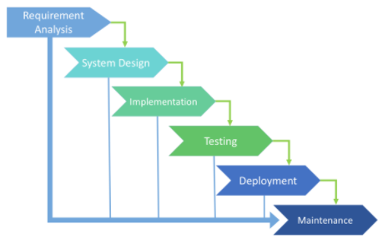

Gambar 2.1 Model Waterfall

**2.13 *Unified Modeling Language***

2.13.1 Pengertian UML

Menurut Yadanur (2012), UML merupakan bahasa standar yang digunakan untuk membangun dan memvisualisasi sistem *software*.

Menurut Rosa Dan Shalahuddin (2015), UML adalah salah satu bahasa dasar yang banyak digunakan dalam dunia industri guna mendefinisikan kebutuhan, membuat desain dan analisis, dan menggambarkan arsitektur dalam pemrograman yang berorientasikan pada objek.

Menurut Joomla, UML merupakan standard modeling language yang terdiri dari kumpulan diagram-diagram, dikembangkan untuk membantu para pengembang sistem dan perangkat lunak agar bisa menyelesaikan tugas-tugas tertentu, seperti spesifikasi, visualisasi, desain arsitektur, konstruksi, simulasi, *testing*, dan dokumentasi.

2.13.2 Use Case Diagram

*Use case* adalah komponen gambaran fungsional dalam sebuah sistem. Sehingga konsumen maupun pembuat saling mengenal dan mengerti mengenai alur sistem yang akan dibuat.

Table 2.2 Simbol Use Case

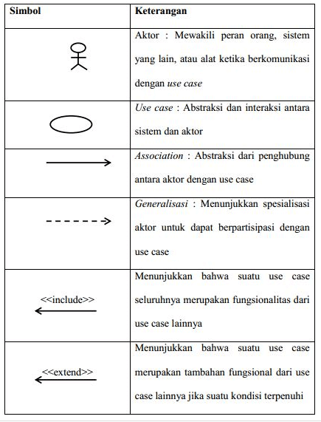

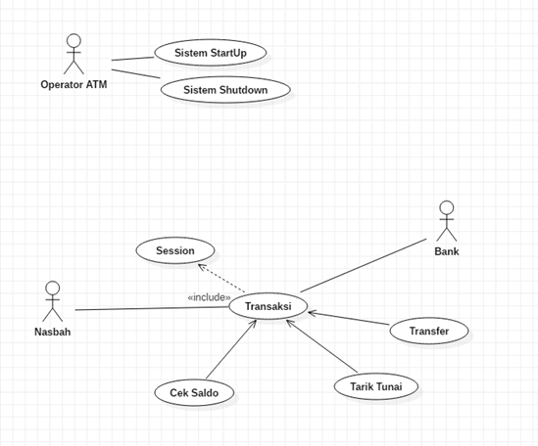

Gambar 2.2 Use Case pada ATM

2.13.3 Activity Diagram

*Activity diagram*, dalam bahasa Indonesia diagram aktivitas, yaitu diagram yang dapat memodelkan proses-proses yang terjadi pada sebuah sistem. Runtutan proses dari suatu sistem digambarkan secara vertikal. *Activity diagram* merupakan pengembangan dari Use Case yang memiliki alur aktivitas.

Alur atau aktivitas berupa bisa berupa runtutan menu-menu atau proses bisnis yang terdapat di dalam sistem tersebut. Dalam buku Rekayasa Perangkat Lunak karangan Rosa A.S mengatakan, “Diagram aktivitas tidak menjelaskan kelakuan aktor. Dapat diartikan bahwa dalam pembuatan *activity diagram* hanya dapat dipakai untuk menggambarkan alur kerja atau aktivitas sistem saja.”

Table 2.3 Simbol Activity Diagram

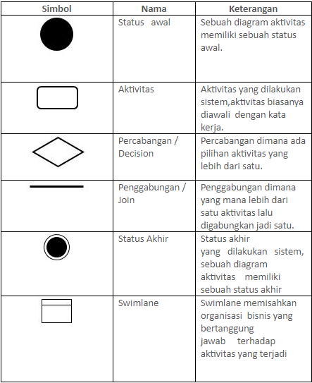

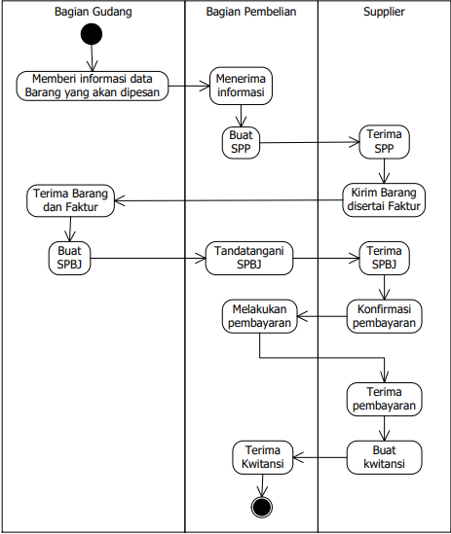

Gambar 2.3 Activity Diagram Penjualan

**2.14 Struktur Navigasi**

Alur dari sebuah program termasuk terpenting dalam pembuatan aplikasi halaman web dan gambaranya harus ada pada tahap perencanaan. Menentukan struktur navigasi merupakan halaman yang sebaiknya dilakukan sebelum membuat website.

Beberapa dasar struktur pembuatan halaman web yaitu linier, non linier,  
hirarki dan campuran.

**2.14.1 Navigasi Linier**

Struktur navigasi linier hanya mempuanyai satu rangkaian cerita yangberurut, yang menampilkan satu demi satu rangkaian cerita yang berurut menuruturutannya.

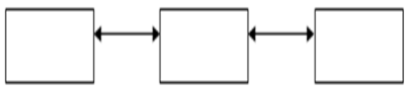

Gambar 2.4 Navigasi Linier

2.14.2 Navigasi Non-Linier

Struktur navigasi Non-linier merupakan pengembangan dari strukturnavigasi linier. Percabangan pada struktur non linier ini berbeda denganpercabangan pada struktur hirarki. Pada percabangan ini walaupun terdapatpercabangan, tetapi tiap-tiap tampilan mempunyai kedudukan yang sama yaitutidak ada Master Page dan Slave Page.

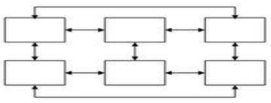

Gambar 2.5 Navigasi Non-Linier

2.14.3 Navigasi Hirarki

Struktur navigasi hirarki biasanya disebut struktur bercabang, merupakanstruktur yang mengandalkan percabangan untuk menampilkan data berdasarkankriteria tertentu.

Tampilan pada menu satu akan disebut sebagai **Master Page** (halaman utamapertama), halaman ini mempunyai halaman percabangan yang disebut **slave page**(halaman pendukung).

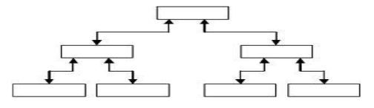

Gambar 2.6 Navigasi Hirarki

2.14.4 Navigasi Campuran

Struktur navigasi *composite* (campuran) disebut juga struktur navigasibebas yang merupakan gabungan dari ketiga struktur yang ada. Struktur navigasiini biasa digunakan dalam pembuatan **multi media** karena dapat memberikankeinteraksian yang lebih tinggi.

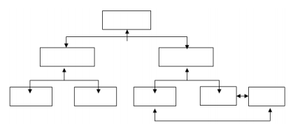

Gambar 2.7 Navigasi Campuran

3. PERANCANGAN DAN IMPLEMENTASI

**3.1 Gambaran Umum Sistem**

*Website e-learning* ini dibuat untuk sarana pembelajaran bahasa pemrograman PHP, Javascript, serta bahasa utama *web* yaitu HTML. Pembuatan *website* ini memiliki 2 user yaitu admin dan pelajar.

Pada akun admin, disediakan halaman yaitu pembuatan materi dan pembuatan kuis. Admin bertugas membuat materi mengenai bahasa pemrograman sesuai penyebutan di atas dan dapat berimprovisasi bila admin tersebut ingin membuat materi dengan bahasa pemrograman selain di atas. Admin juga bertugas membuat kuis mengenai bahasa pemrograman.

Pada akun pelajar, disediakan halaman materi, *code editor*, dan kuis. Halaman materi berfungsi untuk pembelajaran si *user*, halaman code editor berfungsi untuk mencoba mempraktikan pemrograman atau coding, halaman kuis berfungsi untuk menjawab kuis sebagai *refreshing* ingatan setelah belajar dari halaman materi. Halaman materi dan *code editor* dapat dimasuki langsung tetapi halaman kuis harus melakukan *login* akun terlebih dahulu. Bila tidak ada akun dapat mendaftar pada halaman registrasi akun.

**3.2 Analisis Kebutuhan**

Dalam analisis kebutuhan menjelaskan atau menggambarkan tentang analisis yang menentukan kebutuhan yang dibutuhkan secara lengkap, maka dibagi menjadi dua yaitu kebutuhan fungsional dan kebutuhan non fungsional.

3.2.1 Kebutuhan Fungsional

Analisa kebutuhan fungsional dibutuhkan untuk mengetahui hal-hal yang bisa dikerjakan oleh sistem. Kebutuhan fungsional sistem yang akan dirancang antara lain sebagai berikut:

* Fitur Tutorial. Fitur ini berisikan materi tentang *programming*.
* Fitur Kuis. Fitur ini berisikan kuis.
* Fitur Registrasi. Fitur ini berfungsi untuk registrasi akun.
* Fitur Login. Fitur ini berfungsi untuk *login* akun pelajar dan juga admin yang dibuat dengan perbedaan level user.
* Fitur Dashboard. Fitur ini berfungsi menampilkan *database* dan menyediakan sistem set on/off kuis.
* Fitur Tambah Materi. Fitur ini berfungsi menambahkan dan mengedit materi oleh admin.
* Fitur Tambah Kuis. Fitur ini berfungsi membuat atau menambahkan kuis oleh admin.
* Fitur Set Kuis. Fitur ini berfungsi mengedit dan menghapus kuis oleh admin.

3.2.2 Kebutuhan Non Fungsional

Analisa kebutuhan non fungsional dibutuhkan sebuah kebutuhan yang dilakukan untuk mengetahui spesifikasi kebutuhan dalam pembuatan dari sebuah sistem atau aplikasi yang telah dibuat. Spesifikasi kebutuhan seperti perangkat keras (*hardware*) dan perangkat lunak (*software*).

1. Kebutuhan spesifikasi perangkat keras :
2. Laptop ASUS X441NA.
3. Processor Intel Celeron N3350
4. *Random Access Memory* 4 GB
5. Kebutuhan spesifikasi perangkat lunak :
6. Sistem operasi Windows
7. Server Web Local XAMPP
8. PhpMyAdmin
9. Visual Studio Code sebagai *text editor*
10. Web browser yaitu Microsoft Edge

**3.3 Pengumpulan Data Materi**

Penelitian ini dilakukan untuk mengumpulkan data-data tentang materi yang akan dimuat pada *website e-learning*. Materi tersebut diambil berdasarkan *website* yang banyak dikunjungi oleh orang yaitu w3school.com sebagai patokan panduan materi web ini serta MDN Web Docs. Tak hanya itu saja, Channel Youtube Web Programming Unpas juga menjadi bahan penelitian pendukung dalam pembuatan materi tersebut.

3.3.1 Data Materi HTML

Penelitian ini mengumpulkan data materi HTML yang dimuat berdasarkan sumber di atas. Data materi yang disiapkan antara lain:

Table 3.1 Data Materi HTML

|  |  |  |
| --- | --- | --- |
| No | Nama Materi | Deskripsi Materi |
| 1 | HTML Intro | Materi ini menjelaskan mengenai pengenalan HTML yaitu, Apa itu HTML, *tag* utama dalam HTML dasar, struktur halaman HTML. |
| 2 | HTML Block & Inline | Materi ini menjelaskan mengenai *tag-tag* yang dikelompokkan sebagai *tag block* dan *tag inline.* |
| 3 | HTML Atribut | Materi ini menjelaskan atribut yang ada pada *tag* HTML. |
| 4 | HTML Id | Materi ini menjelaskan mengenai atribut Id. |
| 5 | HTML Class | Materi ini menjelaskan mengenai atribut Class. |
| 6 | HTML Style dan CSS | Materi ini menjelaskan mengenai pembuatan *style* dalam elemen HTML serta penggunaan CSS. |
| 7 | HTML List | Materi ini menjelaskan mengenai pembuatan list. |
| 8 | HTML Table | Materi ini menjelaskan mengenai pembuatan table. |
| 9 | HTML Form | Materi ini menjelaskan pembuatan form input. |
| 10 | HTML Javascript | Materi ini menjelaskan pembuatan Javascript dalam HTML. |

3.3.2 Data Materi Javascript

Penelitian ini mengumpulkan data materi Javascript. Data materi tersebut antara lain:

Table 3.2 Data Materi Javascript

|  |  |  |
| --- | --- | --- |
| No | Nama Materi | Deskripsi Materi |
| 1 | Javascript Intro | Materi ini menjelaskan mengenai sejarah adanya Javascript dan penempatan *script* Javascript. |
| 2 | Javascript Output | Materi ini menjelaskan mengenai sintaks *output* Javascript. |
| 3 | Javascript Variabel dan Tipe Data | Materi ini menjelaskan mengenai variabel dan tipe datanya pada Javascript. |
| 4 | Javascript Aritmatika dan Operator | Materi ini menjelaskan mengenai bilangan aritmatika dan operator. |
| 5 | Javscript String | Materi ini menjelaskan *string* pada Javascript. |
| 6 | Javascript Array | Materi ini menjelaskan mengenai array |
| 7 | Javascript Iterasi | Materi ini menjelaskan mengenai perulangan. |
| 8 | Javascript Percabangan | Materi ini menjelaskan mengenai kondisi percabangan. |
| 9 | Javascript Events | Materi ini menjelaskan mengenai *event* pada Javascript. |
| 10 | Javascript Function | Materi ini menjelaskan penggunaan Function. |

3.3.3 Data Materi PHP

Penelitian ini mengumpulkan data materi PHP. Data materi tersebut antara lain:

Table 3.3 Data Materi PHP

|  |  |  |
| --- | --- | --- |
| No | Nama Materi | Deskripsi Materi |
| 1 | PHP Intro | Materi ini menjelaskan mengenai Apa itu PHP dan cara menginstall PHP. |
| 2 | PHP Sintaks | Materi ini menjelaskan mengenai sintaks pada PHP. |
| 3 | PHP Variabel | Materi ini menjelaskan mengenai variabel pada PHP. |
| 4 | PHP Echo/Print | Materi ini menjelaskan mengenai output pada PHP. |
| 5 | PHP Tipe Data | Materi ini menjelaskan mengenai tipe data pada PHP. |
| 6 | PHP Operators | Materi ini menjelaskan mengenai operator pada PHP. |
| 7 | PHP Percabangan | Materi ini menjelaskan mengenai percabangan IF dan Switch Case pada PHP. |
| 8 | PHP Loop | Materi ini menjelaskan mengenai perulangan pada PHP. |
| 9 | PHP Function | Materi ini menjelaskan mengenai *function* pada PHP. |
| 10 | PHP Arrays | Materi ini menjelaskan mengenai *array* pada PHP. |

**3.4 Perancangan Website**

Perancangan website merupakan proses untuk mengaplikasikan kebutuhan ke dalam sebuah alur kerja sistem. Pada tahap ini menjelaskan struktur navigasi dan *Unified Modelling Language* (UML) yang terdiri dari *use case diagram* dan *activity diagram*.

3.4.1 Rancangan Struktur Navigasi

Pada perancangan struktur navigasi pada *website e-learning* tersebut, dibuat dengan menggunakan struktur navigasi campuran atau *composite.* Perancangan struktur navigasi ini dibagi dua berdasarkan level usernya, yaitu pelajar dan admin. Struktur navigasi pada pelajar dan admin seperti di bawah berikut.

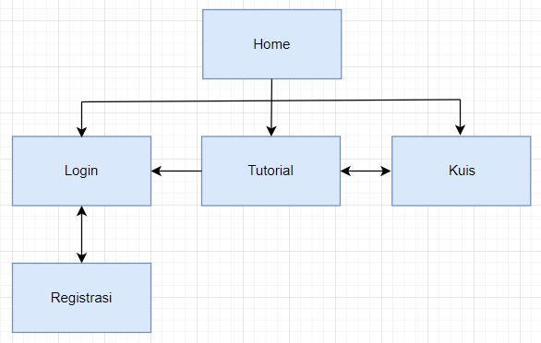

Gambar 3.1 Struktur Navigasi Pelajar

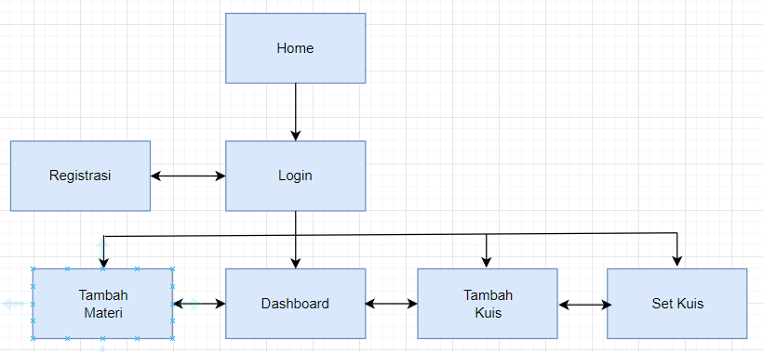

Gambar 3.2 Struktur Navigasi Admin

Penjelasan pada struktur navigasi pelajar, diawali dengan halaman Home. Lalu di halaman Home tersebut dapat beralih ke halaman Login, Tutorial, dan Kuis. Bila tidak punya akun pada saat memasuki halaman Login dapat beralih ke halaman Registrasi. Sedangkan untuk penjelasan struktur navigasi admin yaitu, diawali dengan halaman Home. Lalu diarahkan ke halaman Login, bila admin lebih dari satu dan tidak mempunyai akun dapat beralih ke halaman Registrasi. Setelah dari halaman Registrasi dan beralih kembali ke halaman Login, langsung diarahkan ke halaman Dashboard. Dan juga di halaman Dashboard dapat melakukan peralihan ke banyak halaman seperti halaman Tambah Materi, Tambah Kuis, dan Set Kuis. Dari banyak halaman yang disebutkan bisa juga melakukan peralihan ke banyak halaman tersebut.

3.4.2 Rancangan Alur Diagram

Alur diagram yang digunakan pada perancangan *website e-learning* yaitu *use case diagram* dan *activity diagram*.

**a. *Use Case Diagram***

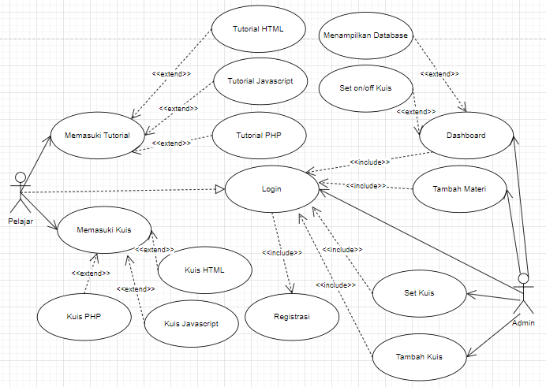

Gambar 3.3 Use Case Diagram

Penjelasan *use case diagram pada gambar 3.3*, terdapat dua aktor yaitu pelajar dan admin. Pada posisi pelajar, bisa memasuki tutorial, *login*, ataupun kuis. Pada tutorial bisa memilih 3 jenis materi tutorial, yaitu HTML, Javacsript, dan PHP. Pada *login* tidak diwajibkan diikuti, tetapi jika ingin melakukan *login* dapat dilakukan dan bila tidak mempunyai akun bisa mendaftarkan akun sendiri. Pada kuis, bisa memilih 3 jenis kuis, yaitu HTML, Javascript, dan PHP.

Pada posisi admin, melakukan login terlebih dahulu. Setelah *login* akan diarahkan ke *dashboard*. Pada halaman *dashboard* dapat melihat sejumlah data berisi banyak materi yang sudah ditampilkan dan dapat melakukan *set on/off* pada kuis. Admin dari posisi *dashboard* dapat beralih ke tambah materi, tambah kuis, dan set kuis.

**b. *Activity Diagram***

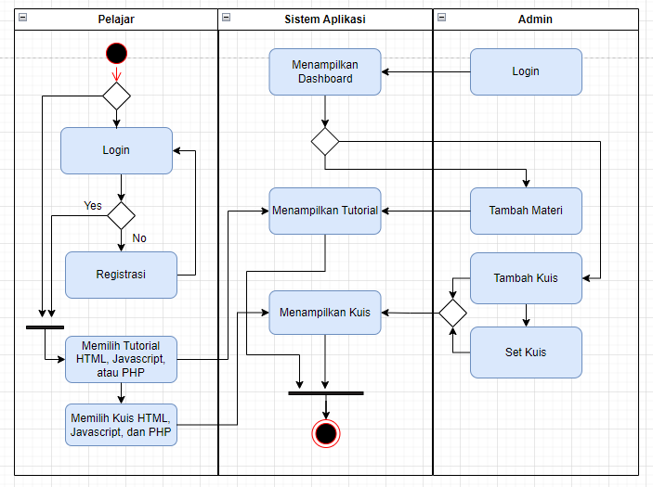

Gambar 3.4 Activity Diagram

Penjelasan *activity diagram* pada gambar 3.4, merupakan langkah-langkah dari awal hingga akhir pada *website e-learning* tersebut. Pada pelajar, bisa langsung memasuki tutorial atau *login* terlebih dahulu bila sudah ada akunnya. Lalu setelah memilih tutorial pemrograman yang diinginkan, pelajar juga bisa memasuki kuis dengan mode yang diinginkan juga.

Pada admin, setelah melakukan login, diarahkan ke dashboard. Lalu dapat beralih ke halaman tambah materi bila ingin membuat materi baru, dan ke halaman tambah kuis ataupun set kuis untuk menambah dan mengatur kuis yang ada.

3.4.3 Rancangan Tampilan Antarmuka

Perancangan *website* ini dilakukan ini membahas mengenai rancangan dari setiap halaman *website*. Gambaran desain setiap halaman *website* dibuat dengan tujuan untuk mempermudah *programmer* untuk membuat tampilan *website* yang diinginkan.

* **Rancangan Halaman Utama Website**

Rancangan tersebut merupakan halaman utama saat pertama kali memasuki *website e-learning*. Pada *navbar* berisi tombol *dropdown* Tutorial, *dropdown* Kuis, dan Login. Pada bagian *body website* terdapat input pencarian materi. Di bawah input pencarian terdapat beberapa *section* yang berisikan tombol yang berfungsi sama dengan tombol Tutorial.

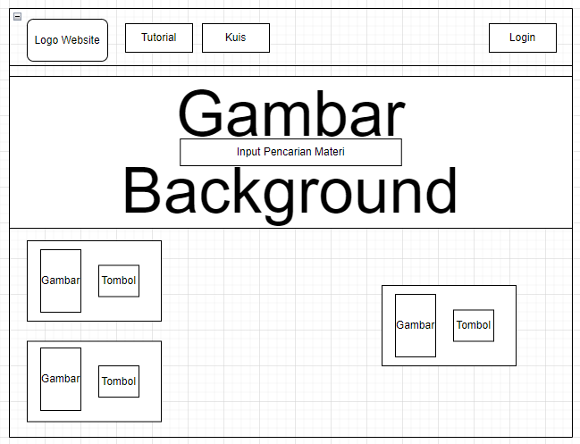

Gambar 3.5 Rancangan Tampilan Halaman Utama

* **Rancangan Tampilan Tutorial HTML**

Rancangan ini menampilkan tutorial materi HTML, pada *navbar* tombol *Sidebar* untuk menutup dan membuka *sidebar*, tombol Code Editor HTML, serta tombol *dropdown* Tutorial lainnya dan tombol *Login*. Pada bagian sidebar berisikan tombol materi HTML yang sudah ditentukan.

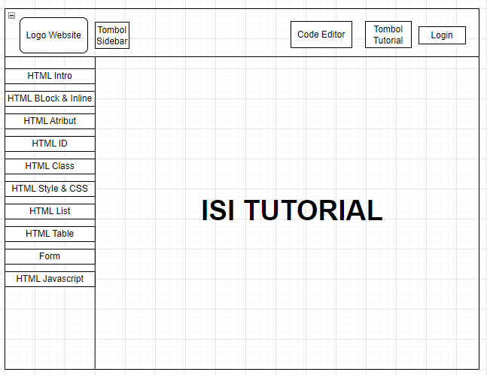

Gambar 3.6 Rancangan Tampilan Tutorial HTML

* **Rancangan Tampilan Tutorial Javascript**

Rancangan ini menampilkan tutorial materi Javascript, pada *navbar* tombol *Sidebar* untuk menutup dan membuka *sidebar*, tombol Code Editor Javascript, serta tombol *dropdown* Tutorial lainnya dan tombol *Login*. Pada bagian sidebar berisikan tombol materi Javascript yang sudah ditentukan.

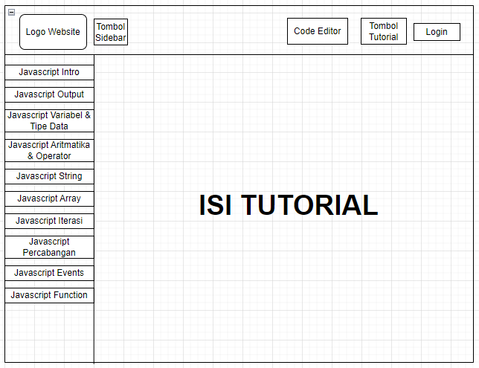

Gambar 3.7 Rancangan Tampilan Tutorial Javascript

* **Rancangan Tampilan Tutorial PHP**

Rancangan ini menampilkan tutorial materi PHP, pada *navbar* tombol *Sidebar* untuk menutup dan membuka *sidebar*, tombol Code Editor PHP, serta tombol *dropdown* Tutorial lainnya dan tombol *Login*. Pada bagian sidebar berisikan tombol materi PHP yang sudah ditentukan.

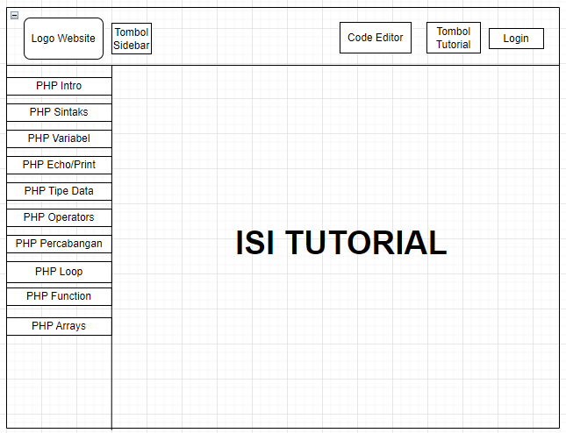

Gambar 3.8 Rancangan Tampilan Tutorial PHP

* Rancangan Tampilan Kuis HTML, Javascript, dan PHP

Rancangan ini menampilkan halaman kuis HTML, Javascript, dan PHP. Namun halaman kuis tersebut dipisahkan pada tombol kuis masing-masing yang terletak di *sidebar* agar dapat berpindah kuis secara langsung ketika ingin berganti kuis bahasa pemrograman.

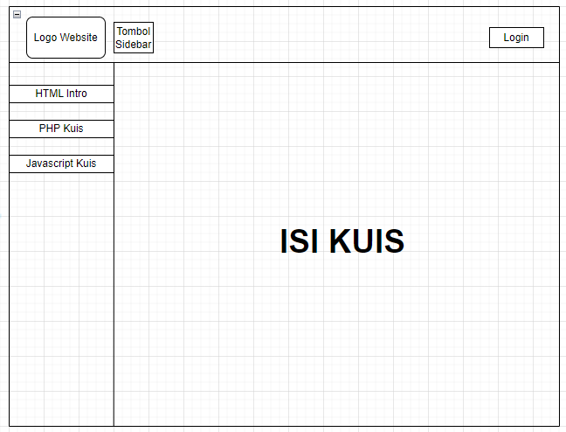

Gambar 3.9 Rancangan Tampilan Kuis

* **Rancangan Tampilan Halaman Registrasi**

Rancangan ini menampilkan form registrasi yang berisi nama, username, email, dan password. Memiliki tombol Daftar dan tombol Login.

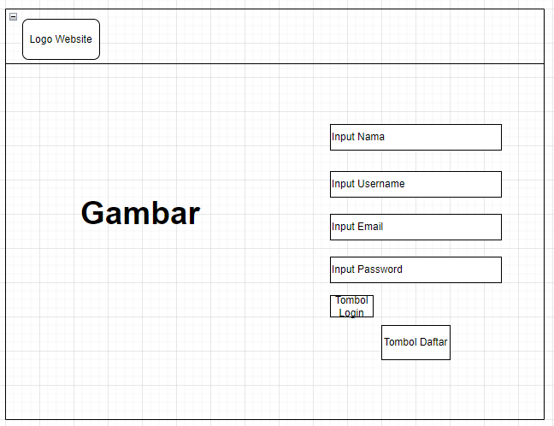

Gambar 3.10 Rancangan Tampilan Registrasi

* **Rancangan Tampilan Halaman Login**

Rancangan ini menampilkan form login yang berisi username dan password. Memiliki tombol Login dan tombol Daftar jika ingin daftar akun.

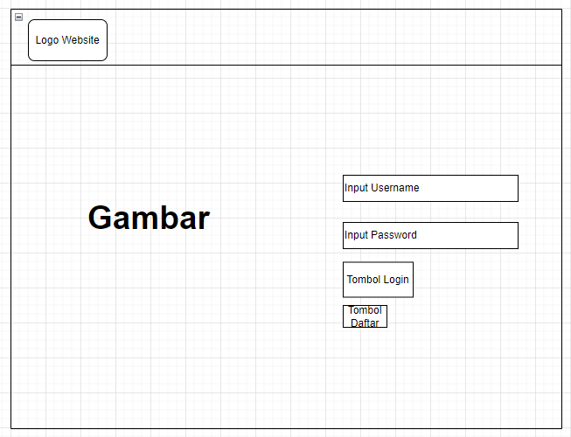

Gambar 3.11 Rancangan Tampilan Login

Pembahasan rancangan halaman kali ini dikhususkan untuk admin. Pada rancangan tampilan admin ini terdapat *navbar* yang berisikan logo, tombol *Sidebar* dan tombol User yang berisikan nama admin dan tombol Logout. Bagian kiri menampilkan *sidebar* yang berisikan tombol *Dashboard*, Tambah Materi, Tambah Kuis dan Edit Kuis.

* **Rancangan Tampilan Halaman Dashboard**

Halaman ini paling awal dimasuki setelah admin melakukan *login*. Rancangan ini hanya menampilkan grafik *pie* yang menunjukkan jumlah materi dan kuis yang tersimpan dalam *database*.

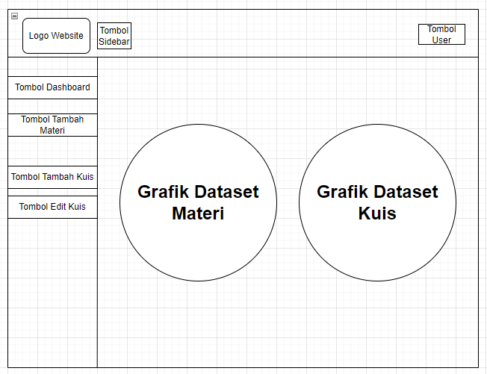

Gambar 3.12 Rancangan Tampilan Dashboard

* **Rancangan Tampilan Halaman Tambah Materi**

Rancangan ini menampilkan form tambah materi yang berisikan input Mode, input Judul Materi, tombol Referensi yang bertuliskan tanda **+** bila ditekan akan menampilkan input Sumber dan input URL, input Isi Materi, Preview Materi, dan tombol Submit.

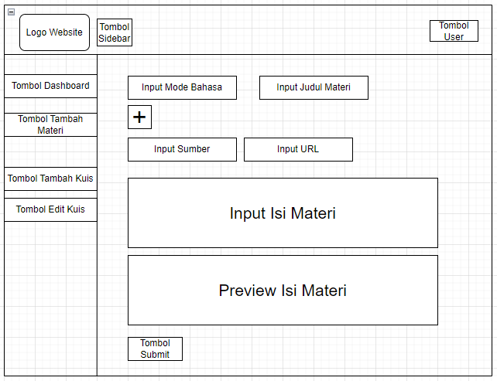

Gambar 3.13 Rancangan Tampilan Tambah Materi

* **Rancangan Tampilan Halaman Tambah Kuis**

Rancangan ini menampilkan form tambah kuis yang berisikan input Soal Mode, input Soal Kuis, input Kunci Jawaban, input Pilihan A, input Pilihan B, input Pilihan C, input Pilihan D, dan tombol Submit.

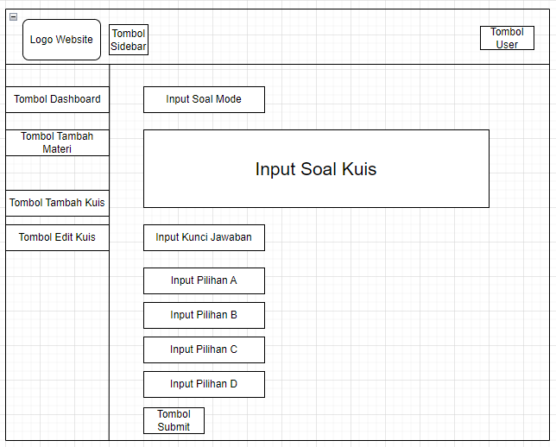

Gambar 3.14 Rancangan Tampilan Tambah Kuis

* **Rancangan Tampilan Halaman Edit Kuis**

Rancangan ini menampilkan tombol filter HTML, PHP, Javascript dan Reset. Di bawah tombol tersebut tersedia *table* yang menampilkan *list* nomor, mode, soal, jawaban, dan aksi. Pada *list* aksi tersebut, tiap data akan menampilkan status ON/OFF, tombol *Edit*, dan tombol *Delete*.

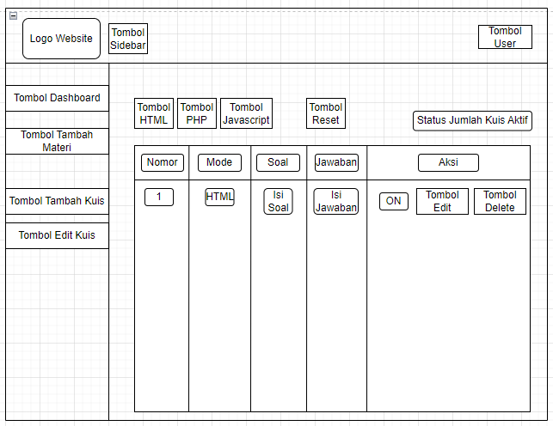

Gambar 3.15 Rancangan Tampilan Edit Kuis

* Rancangan Tampilan Halaman Edit

Halaman akan ditampilkan bila menekan tombol *Edit* dari salah satu kuis pada *table* tersebut. Rancangan ini menampilkan form *edit* yang berisikan edit Soal Kuis, edit Kunci Jawaban, edit Pilihan A, edit Pilihan B, edit Pilihan C, edit Pilihan D, tombol ON/OFF Kuis Aktif, dam tombol Submit.

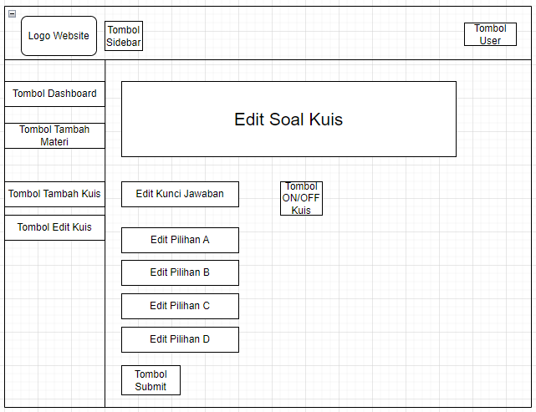

Gambar 3.16 Rancangan Tampilan Edit

3.4.4 Rancangan Database

Rancangan *database* yang akan digunakan untuk menampung semua data yang yang akan diinput terdiri dari beberapa tabel. Di antaranya tabel user, materi, dan soal.

Table 3.4 Rancangan Tabel User

|  |  |  |  |
| --- | --- | --- | --- |
| Nama Field | Tipe Data | Panjang | Keterangan |
| id | int | 11 | Primary Key, Auto Increment |
| level | int | 2 |  |
| email | varchar | 128 |  |
| username | varchar | 128 |  |
| password | varchar | 128 |  |
| name | varchar | 128 |  |

Table 3.5 Rancangan Tabel Materi

|  |  |  |  |
| --- | --- | --- | --- |
| Nama Field | Tipe Data | Panjang | Keterangan |
| id | Int | 11 | Primary Key, Auto Increment |
| href | Varchar | 20 |  |
| page | Int | 11 |  |
| mode | Varchar | 20 |  |
| judul | Varchar | 100 |  |
| isi | Varchar | 15000 |  |
| sumber | Varchar | 50 |  |
| url | Varchar | 500 |  |

Table 3.6 Rancangan Tabel Soal

|  |  |  |  |
| --- | --- | --- | --- |
| Nama Field | Tipe Data | Panjang | Keterangan |
| id | Int | 11 | Primary Key, Auto Increment |
| mode | varchar | 20 |  |
| soal | varchar | 500 |  |
| a | varchar | 500 |  |
| b | varchar | 500 |  |
| c | varchar | 500 |  |
| d | varchar | 500 |  |
| jawaban | varchar | 500 |  |
| aktif | varchar | 10 |  |

**3.5 Pembuatan Halaman User**

Pembahasan ini mengenai pembuatan halaman web yang akan dikunjungi oleh *user* saja dengan eksekusi kode program. Pembuatan halaman tersebut antara lain Home, Tutorial (HTML, Javascript, dan PHP), Kuis (HTML, Javascript, dan PHP), Code Editor (HTML, Javascript, dan PHP), Registrasi dan Login.

3.5.1 Pembuatan Halaman Utama/Home

<?php

// Session

session_start();

// IF untuk bila login tidak sebagai level 1 = 'Admin'

if (isset($_SESSION["level"]) && $_SESSION["level"] == 1) {

header("location:tokubetsu/dashboard/dashboard.php");

}

// Connet DB

require 'authentication/db/conn_db.php';

?>

<!DOCTYPE html>

<html lang="en">

<head>

<meta charset="utf-8" />

<meta name="viewport" content="width=device-width, initial-scale=1, shrink-to-fit=no" />

<meta name="description" content="" />

<meta name="author" content="" />

<title>Home Code</title>

<link rel="icon" type="image/x-icon" href="assets/img/terminal-solid.svg" />

<link href="https://cdn.jsdelivr.net/npm/bootstrap-icons@1.5.0/font/bootstrap-icons.css" rel="stylesheet" type="text/css" />

<link href="https://fonts.googleapis.com/css?family=Lato:300,400,700,300italic,400italic,700italic" rel="stylesheet" type="text/css" />

<link href="assets/startbootstrap-landing-page-gh-pages/css/styles.css" rel="stylesheet" />

<link rel="stylesheet" href="assets/fontawesome-free-6.1.1-web/css/all.min.css">

<style>

.scroll-materi {

height: 300px;

overflow: auto;

}

</style>

</head>

<body>

<nav class="navbar navbar-expand-lg bg-body-tertiary">

<div class="container-fluid">

<a class="navbar-brand btn btn-outline-dark" href="index.php">

<img src="assets/img/terminal-solid.svg" alt="Logo" width="30" height="24">

Code

</a>

<button class="navbar-toggler" type="button" data-bs-toggle="collapse" data-bs-target="#navbarSupportedContent" aria-controls="navbarSupportedContent" aria-expanded="false" aria-label="Toggle navigation">

<i class="fas fa-bars"></i>

</button>

<div class="collapse navbar-collapse" id="navbarSupportedContent">

<ul class="navbar-nav me-auto mb-lg-0">

<li class="nav-item dropdown">

<a class="nav-link dropdown-toggle text-dark mt-1" href="#" role="button" data-bs-toggle="dropdown" aria-expanded="false">

Tutorial

</a>

<ul class="dropdown-menu">

<li><a class="dropdown-item" href="learn/html/1.php">Tutorial HTML</a></li>

<li><a class="dropdown-item" href="learn/js/1.php">Tutorial Javascript</a></li>

<li><a class="dropdown-item" href="learn/php/1.php">Tutorial PHP</a></li>

</ul>

</li>

<li class="nav-item dropdown">

<a class="nav-link dropdown-toggle text-dark mt-1" href="#" role="button" data-bs-toggle="dropdown" aria-expanded="false">

Kuis

</a>

<ul class="dropdown-menu">

<li><a class="dropdown-item" href="kuis/html">Kuis HTML</a></li>

<li><a class="dropdown-item" href="kuis/js">Kuis Javascript</a></li>

<li><a class="dropdown-item" href="kuis/php">Kuis PHP</a></li>

</ul>

</li>

</ul>

<div class="d-flex me-3">

<?php if (isset($_SESSION["level"])) {

echo "<a class='nav-link dropdown-toggle' id='navbarDropdown' href='#' role='button' data-bs-toggle='dropdown' aria-expanded='false'><i class='fas fa-user fa-fw'></i></a>";

echo "<ul class='dropdown-menu dropdown-menu-end' aria-labelledby='navbarDropdown'>";

echo "<p class='dropdown-item'>" . $_SESSION["name"] . "</p>";

echo "<hr class='dropdown-divider'>";

echo "<li><a class='dropdown-item' href='authentication/login/logout.php'>Logout</a></li>";

echo "</ul>";

} else {

echo "<a class='btn btn-primary' href='authentication/login/index.php'>Login</a>";

}

?>

</div>

</div>

</div>

</nav>

<header class="masthead">

<div class="container position-relative">

<div class="row justify-content-center">

<div class="col-lg-6">

<div class="text-center text-white">

<!-- Page heading-->

<h1 class="mb-5">Belajar Code</h1>

<div class="row">

<div class="col">

<input class="form-control form-control-lg" id="search" type="search" placeholder="Ketik pencarian disini!" />

<div class="scroll-materi">

<span class="list-group" id="materi"></span>

</div>

</div>

</div>

</div>

</div>

</div>

</div>

</header>

<section class="features-icons bg-light text-center">

<div class="container">

<div class="row">

<div class="col-lg-4">

<div class="features-icons-item mx-auto mb-5 mb-lg-0 mb-lg-3">

<div class="features-icons-icon d-flex"><i class="bi-book m-auto text-primary"></i></div>

<h3>Materi yang mudah dipahami</h3>

<p class="lead mb-0">Pelajari materi dengan seksama!</p>

</div>

</div>

<div class="col-lg-4">

<div class="features-icons-item mx-auto mb-5 mb-lg-0 mb-lg-3">

<div class="features-icons-icon d-flex"><i class="bi-pen m-auto text-primary"></i></div>

<h3>Kuis</h3>

<p class="lead mb-0">Kuis yang membantu mengingat tutorial yang sudah dipelajari!</p>

</div>

</div>

<div class="col-lg-4">

<div class="features-icons-item mx-auto mb-0 mb-lg-3">

<div class="features-icons-icon d-flex"><i class="bi-terminal m-auto text-primary"></i></div>

<h3>Cobalah Code Editor</h3>

<p class="lead mb-0">Praktek langsung dengan code editor kami!</p>

</div>

</div>

</div>

</div>

</section>

<!-- Image Showcases-->

<section class="showcase mt-5">

<div class="container-fluid p-0">

<div class="row g-0">

<div class="col-lg-6 order-lg-2 text-white showcase-img">

<img src="assets/img/htmlpng.png" class=" mt-5 mx-5" alt="" width="400" height="400">

</div>

<div class="col-lg-6 order-lg-1 my-auto showcase-text">

<h2>HTML</h2>

<p class="lead mb-0">HTML merupakan bahasa utama dalam pembuatan website!</p>

<a href="learn/html/index.php" class="btn btn-lg btn-outline-danger mt-3">Pelajari</a>

</div>

</div>

<div class="row g-0">

<div class="col-lg-6 text-white showcase-img">

<img src="assets/img/jspng.png" class="mt-5 mx-5" alt="" width="400" height="400">

</div>

<div class="col-lg-6 my-auto showcase-text">

<h2>Javascript</h2>

<p class="lead mb-0">Javascript merupakan bahasa pemrograman client-side yang membuat website lebih dinamis!</p>

<a href="learn/js/index.php" class="btn btn-lg btn-outline-warning mt-3">Pelajari</a>

</div>

</div>

<div class="row g-0">

<div class="col-lg-6 order-lg-2 text-white showcase-img">

<img src="assets/img/phppng.png" class="mt-5 mx-5" alt="" width="550" height="300">

</div>

<div class="col-lg-6 order-lg-1 my-auto showcase-text">

<h2>PHP</h2>

<p class="lead mb-0">PHP merupakan bahasa pemrograman server-side yang sering dipakai banyak orang!</p>

<a href="learn/php/index.php" class="btn btn-lg btn-outline-info mt-3">Pelajari</a>

</div>

</div>

</div>

</section>

<footer class="footer bg-light">

<div class="container">

<div class="row">

<div class="col-lg-6 h-100 text-center text-lg-start my-auto">

<ul class="list-inline mb-2">

<li class="list-inline-item"><a href="#!">About</a></li>

<li class="list-inline-item">⋅</li>

<li class="list-inline-item"><a href="#!">Contact</a></li>

<li class="list-inline-item">⋅</li>

<li class="list-inline-item"><a href="#!">Terms of Use</a></li>

<li class="list-inline-item">⋅</li>

<li class="list-inline-item"><a href="#!">Privacy Policy</a></li>

</ul>

<p class="text-muted small mb-4 mb-lg-0">&copy; Code 2023. All Rights Reserved.</p>

</div>

</div>

</div>

</footer>

<script src="https://cdn.jsdelivr.net/npm/bootstrap@5.1.3/dist/js/bootstrap.bundle.min.js"></script>

<script src="https://cdnjs.cloudflare.com/ajax/libs/jquery/3.6.3/jquery.min.js"></script>

<script src="assets/startbootstrap-landing-page-gh-pages/js/scripts.js"></script>

<script src="https://cdn.startbootstrap.com/sb-forms-latest.js"></script>

<script type="text/javascript">

$(document).ready(function() {

$('#search').keyup(function() {

var keyword = $(this).val();

$.ajax({

url: 'data-materi.php',

type: 'post',

data: {

keyword: keyword

},

success: function(data) {

$('#materi').html(data);

}

});

});

});

</script>

</body>

</html>

Kode Program Halaman Utama

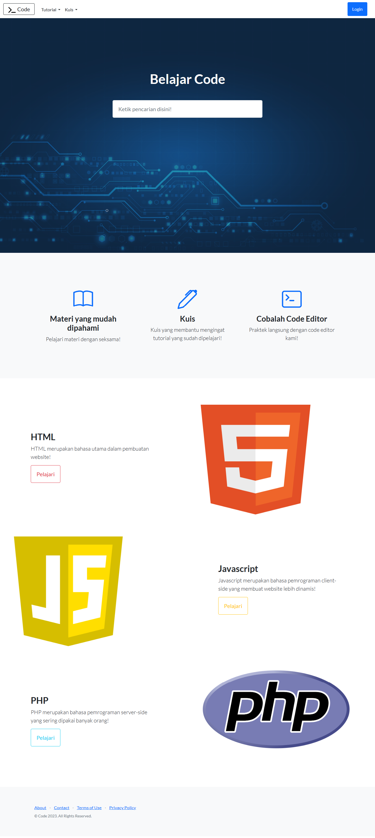

Gambar 3.17 Tampilan Home

3.5.2 Pembuatan Fitur Search pada Halaman Home

|  |
| --- |
| <?php  require_once 'authentication/db/conn_db.php';  $keyword = $_POST["keyword"];  $result = mysqli_query($conn, "SELECT * FROM materi WHERE isi LIKE '%$keyword%'");  if (empty($keyword)) {  echo "";  } elseif (mysqli_num_rows($result) > 0) {  while ($row = mysqli_fetch_assoc($result)) {  ?>  <a class="list-group-item list-group-item-action mb-1" href="<?= $row["href"] . $row["page"]; ?>.php" style="text-align: left;" title="<?= htmlspecialchars_decode($row["judul"]); ?>">  <strong class="card-title text-danger mt-2"><u><?= htmlspecialchars_decode($row["judul"]); ?></u></strong>  <span class="text-dark disabled">  <?= htmlspecialchars_decode($row["isi"]); ?>  </span>  </a>  <?php  }  } else {  echo "  <div class='alert alert-danger' role='alert'>  Keyword tidak tersedia!  </div>  ";  }  ?> |

Kode Program Fitur Search

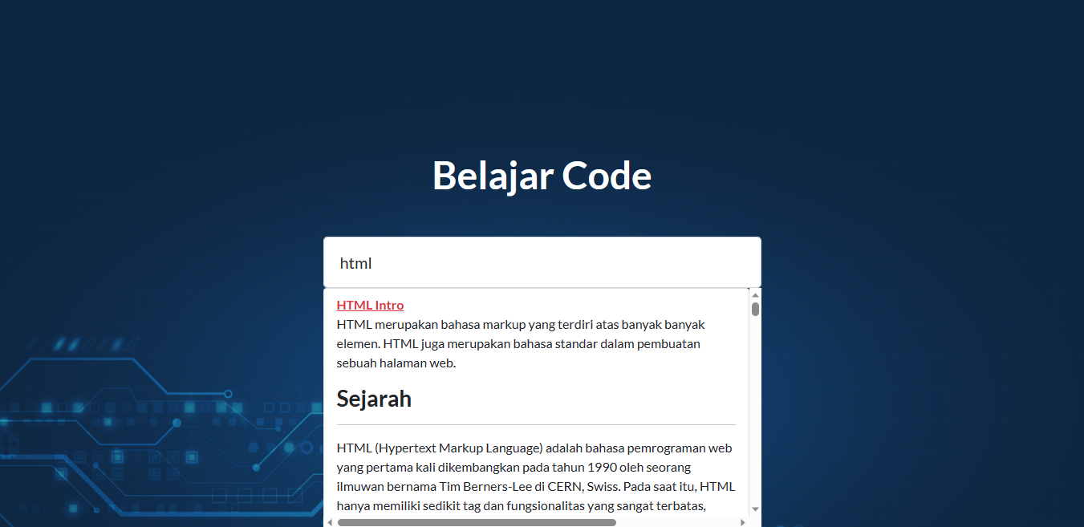

Gambar 3.18 Fitur Search

3.5.3 Pembuatan Halaman Tutorial HTML

Pembahasan ini mengenai pembuatan halaman *default* pada tutorial HTML dan halaman-halaman lainnya yang berisikan materi yang sudah dijabarkan pada data materi HTML. Data materi tersebut sudah ada di dalam *database*, yang mana pada *record page* dari *table* materi digunakan sebagai tautan halaman dari tiap data materi tersebut. Nama *file* pada data materi tersebut dibuat sesuai dengan *record page*. Contohnya : 1.php dan seterusnya.

Halaman *default* HTML dan halaman data materi dihubungkan pada folder *template* yang bertujuan mengurangi penggunaan kode program yang berulang. Folder *template* tersebut berisikan *head*, *footer* dan *sidebar*.

|  |
| --- |
| <!DOCTYPE html>  <html lang="en">  <head>  <meta charset="utf-8" />  <meta http-equiv="X-UA-Compatible" content="IE=edge" />  <meta name="viewport" content="width=device-width, initial-scale=1, shrink-to-fit=no" />  <meta name="description" content="<?= $description; ?>" />  <meta name="author" content="<?= $author; ?>" />  <title><?= $title; ?></title>  <link href="../../assets/startbootstrap-sb-admin-gh-pages/css/styles.css" rel="stylesheet" />  <link rel="stylesheet" href="../../assets/style.css">  <link href='https://fonts.googleapis.com/css?family=Roboto' rel='stylesheet'>  <link rel="icon" type="image/x-icon" href="../../assets/img/terminal-solid.svg" />  <script src="https://use.fontawesome.com/releases/v6.1.0/js/all.js" crossorigin="anonymous"></script>  <style>  body {  font-family: 'Roboto', sans-serif;  }  hr {  margin-top: -10px;  }  legend {  margin-top: -10px;  }  div #preview {  padding: 10px;  border: 1px solid black;  }  div.col-7 {  padding-top: 15px;  background-color: black;  color: white;  font-weight: bold;  }  #idJudul {  text-align: center;  color: red;  }  #idIsi {  background-color: gray;  }  .classJudul {  color: red;  text-align: center;  }  .classIsi {  border: 1px solid;  }  .classSatu {  font-size: 30px;  }  h1.internalStyle {  font-family: Arial;  }  p.internalStyle {  font-family: 'Times New Roman';  }  .externalCSS h1 {  color: red;  }  .externalCSS p {  background-color: black;  color: blue;  font-family: Tahoma;  }  h1.externalCSS {  color: red;  }  p.externalCSS {  background-color: black;  color: white;  font-family: Tahoma;  }  .classBlue {  color: blue;  font-style: italic;  }  #idGreen {  color: green;  }  table,  thead,  tbody,  th,  td {  border-collapse: initial;  }  </style>  </head>  <body class="sb-nav-fixed">  <nav class="sb-topnav navbar navbar-expand navbar-white bg-white">  <a class="navbar-brand ps-3 text-center" href="../../index.php"><i class="fas fa-terminal"></i> Code</a>  <button class="btn btn-link btn-sm order-1 order-lg-0 me-4 me-lg-0" id="sidebarToggle" href="#!"><i class="fas fa-bars"></i></button>  <div class="d-none d-md-inline-block ms-auto me-0 me-md-3 my-2 my-md-0">  <a href="../../editor/html/index.php" target="_blank" class="btn btn-danger"><i class="fas fa-laptop-code me-2"></i>Coba HTML</a>  </div>  <div class="btn-group me-2">  <button type="button" class="btn btn-outline-primary dropdown-toggle" data-bs-toggle="dropdown" aria-expanded="false">Mode Tutorial</button>  <ul class="dropdown-menu">  <li><a class="dropdown-item" href="index.php">HTML</a></li>  <li><a class="dropdown-item" href="../js">Javascript</a></li>  <li><a class="dropdown-item" href="../php">PHP</a></li>  </ul>  </div>  <ul class="navbar-nav ms-auto ms-md-0 me-5 me-lg-5">  <li class="nav-item dropdown">  <a class="nav-link dropdown-toggle" id="navbarDropdown" href="#" role="button" data-bs-toggle="dropdown" aria-expanded="false"><i class="fas fa-user fa-fw"></i></a>  <ul class="dropdown-menu dropdown-menu-end" aria-labelledby="navbarDropdown">  <?php if (isset($_SESSION["level"])) {  echo "<p class='dropdown-item'>" . $_SESSION["name"] . "</p>";  echo "<hr class='dropdown-divider'>";  echo "<li><a class='dropdown-item' href='../../authentication/login/logout.php'>Logout</a></li>";  } else {  echo "<li><a class='dropdown-item' href='../../authentication/login/index.php'>Login</a></li>";  }; ?>  </ul>  </li>  </ul>  </nav> |

Kode Program Head Tutorial HTML

|  |
| --- |
| <footer class="py-4 bg-light mt-auto">  <div class="container-fluid px-4">  <div class="d-flex align-items-center justify-content-between small">  <div class="text-muted">Copyright &copy; Code 2023</div>  <div>  <a href="#">Privacy Policy</a>  &middot;  <a href="#">Terms &amp; Conditions</a>  </div>  </div>  </div>  </footer>  </div>  </div>  <script src="https://cdn.jsdelivr.net/npm/bootstrap@5.1.3/dist/js/bootstrap.bundle.min.js" ></script>  <script src="../../assets/startbootstrap-sb-admin-gh-pages/js/scripts.js"></script>  <script src="../../assets/js/main.js"></script>  </body>  </html> |

Kode Program Footer Tutorial HTML

|  |
| --- |
| <div id="layoutSidenav">  <div id="layoutSidenav_nav">  <nav class="sb-sidenav accordion sb-sidenav-light" id="sidenavAccordion">  <div class="sb-sidenav-menu">  <div class="nav">  <div class="text-dark text-center">  <strong>HTML Tutorial</strong>  </div>  <a class="nav-link text-secondary active" href="index.php">  HTML <i class="ms-1 fas fa-home"></i>  </a>  <a class="nav-link text-secondary active" href="1.php">  HTML Intro  </a>  <a class="nav-link text-secondary active" href="2.php">  HTML Block & Inline  </a>  <a class="nav-link text-secondary active" href="3.php">  HTML Atribut  </a>  <a class="nav-link text-secondary active" href="4.php">  HTML ID  </a>  <a class="nav-link text-secondary active" href="5.php">  HTML Class  </a>  <a class="nav-link text-secondary active" href="6.php">  HTML Style & CSS  </a>  <a class="nav-link text-secondary active" href="7.php">  HTML List  </a>  <a class="nav-link text-secondary active" href="8.php">  HTML Table  </a>  <a class="nav-link text-secondary active" href="9.php">  HTML Form  </a>  <a class="nav-link text-secondary active" href="10.php">  HTML Javascript  </a>  </div>  </div>  </nav>  </div> |

Kode Program Sidebar Tutorial HTML

|  |
| --- |
| <?php  session_start();  $title = 'HTML HOME';  $description = 'HTML, HTML Language, HTML Learning';  $author = 'Kristovel Adi S.';  require 'template/head.php';  require 'template/sidebar.php';  ?>  <div id="layoutSidenav_content">  <main>  <div class="container-fluid px-4">  <h1 class="mt-4"><?= $title; ?></h1>  <div class="card mb-4">  <div class="card-body">  <p>HTML merupakan bahasa markup utama dalam pembuatan halaman web.</p>  <p>HTML adalah bahasa yang mudah dipelajari.</p>  <section>  <div class="row ms-1">  <div class="col-7" style="border:1px solid red;">  <pre>  &lt!DOCTYPE html>  &lthtml>  &lthead>  &lttitle>Coba HTML&lt/title>  &lt/head>  &ltbody>  &ltp>Ini adalah contoh bahasa HTML.&lt/p>  &ltp&gt;HTML merupakan bahasa utama dalam pembuatan halaman web.&lt/p>  &lt/body>  &lt/html>  </pre>  </div>  <div class="col-5">  <legend>Hasil</legend>  <div id="preview">  <p>Ini adalah contoh bahasa HTML.</p>  <p>HTML merupakan bahasa utama dalam pembuatan halaman web.</p>  </script>  </div>  </div>  </div>  <br>  </section>  <h2 class="mt-4">Coba Kuis?</h2>  <section style="background-color: #eeeeee;">  <p class="py-2">Tag HTML yang digunakan untuk membuat heading adalah <...>  </p>  <input type="radio" name="1" class="p-1"><label for="">html</label><br>  <input type="radio" name="1" class="p-1"><label for="">head</label><br>  <input type="radio" name="1" class="p-1"><label for="">title</label><br>  <input type="radio" name="1" class="p-1"><label for="">h1</label><br>  <a class="btn btn-info mt-2" href="../../kuis/html/index.php">Coba Kuis</a>  </section>  </div>  </div>  </div>  </main>  <?php  require 'template/footer.php';  ?> |

Kode Program Halaman *Default* Tutorial HTML

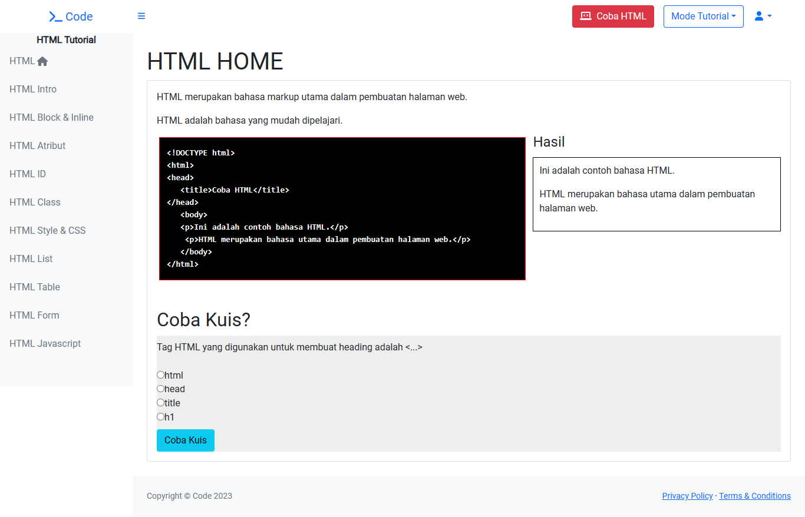

Gambar 3.19 Tampilan Default Tutorial HTML

|  |
| --- |
| <?php  // Session  session_start();  // Connect DB  require '../../authentication/db/conn_db.php';  // Get id based filename  $filename = basename($_SERVER['REQUEST_URI']);  $id = basename($filename, ".php");  // Query  $result = mysqli_query($conn, "SELECT * FROM materi WHERE mode='HTML' AND page=$id");  $row = mysqli_fetch_assoc($result);  // Variabel Template  $title = $row["judul"];  $description = 'HTML Learning, HTML Intro, HTML';  $author = 'Kristovel Adi S.';  // Pemanggilan File Template  require 'template/head.php';  require 'template/sidebar.php';  ?>  <div id="layoutSidenav_content">  <main>  <div class="container-fluid px-4">  <h1 class="mt-4"><?= $title ?></h1>  <div class="card mb-4">  <div class="card-body">  <?= htmlspecialchars_decode($row["isi"]); ?>  <section class="mt-5">  <div class="card" style="width: 18rem;">  <div class="card-header">  Referensi  </div>  <ul class="list-group list-group-flush">  <?php  $array1 = explode(",", $row['sumber']);  $array2 = explode(",", $row['url']);  foreach ($array1 as $key => $value) {  echo "<li class='list-group-item'><a href='" . $array2[$key] . "' target='_blank'>" . $value . "</a></li>";  }  ?>  </ul>  </div>  </section>  </div>  </div>  </div>  </main>  <?php  require 'template/footer.php';  ?> |

Kode Program Data Materi Halaman 1

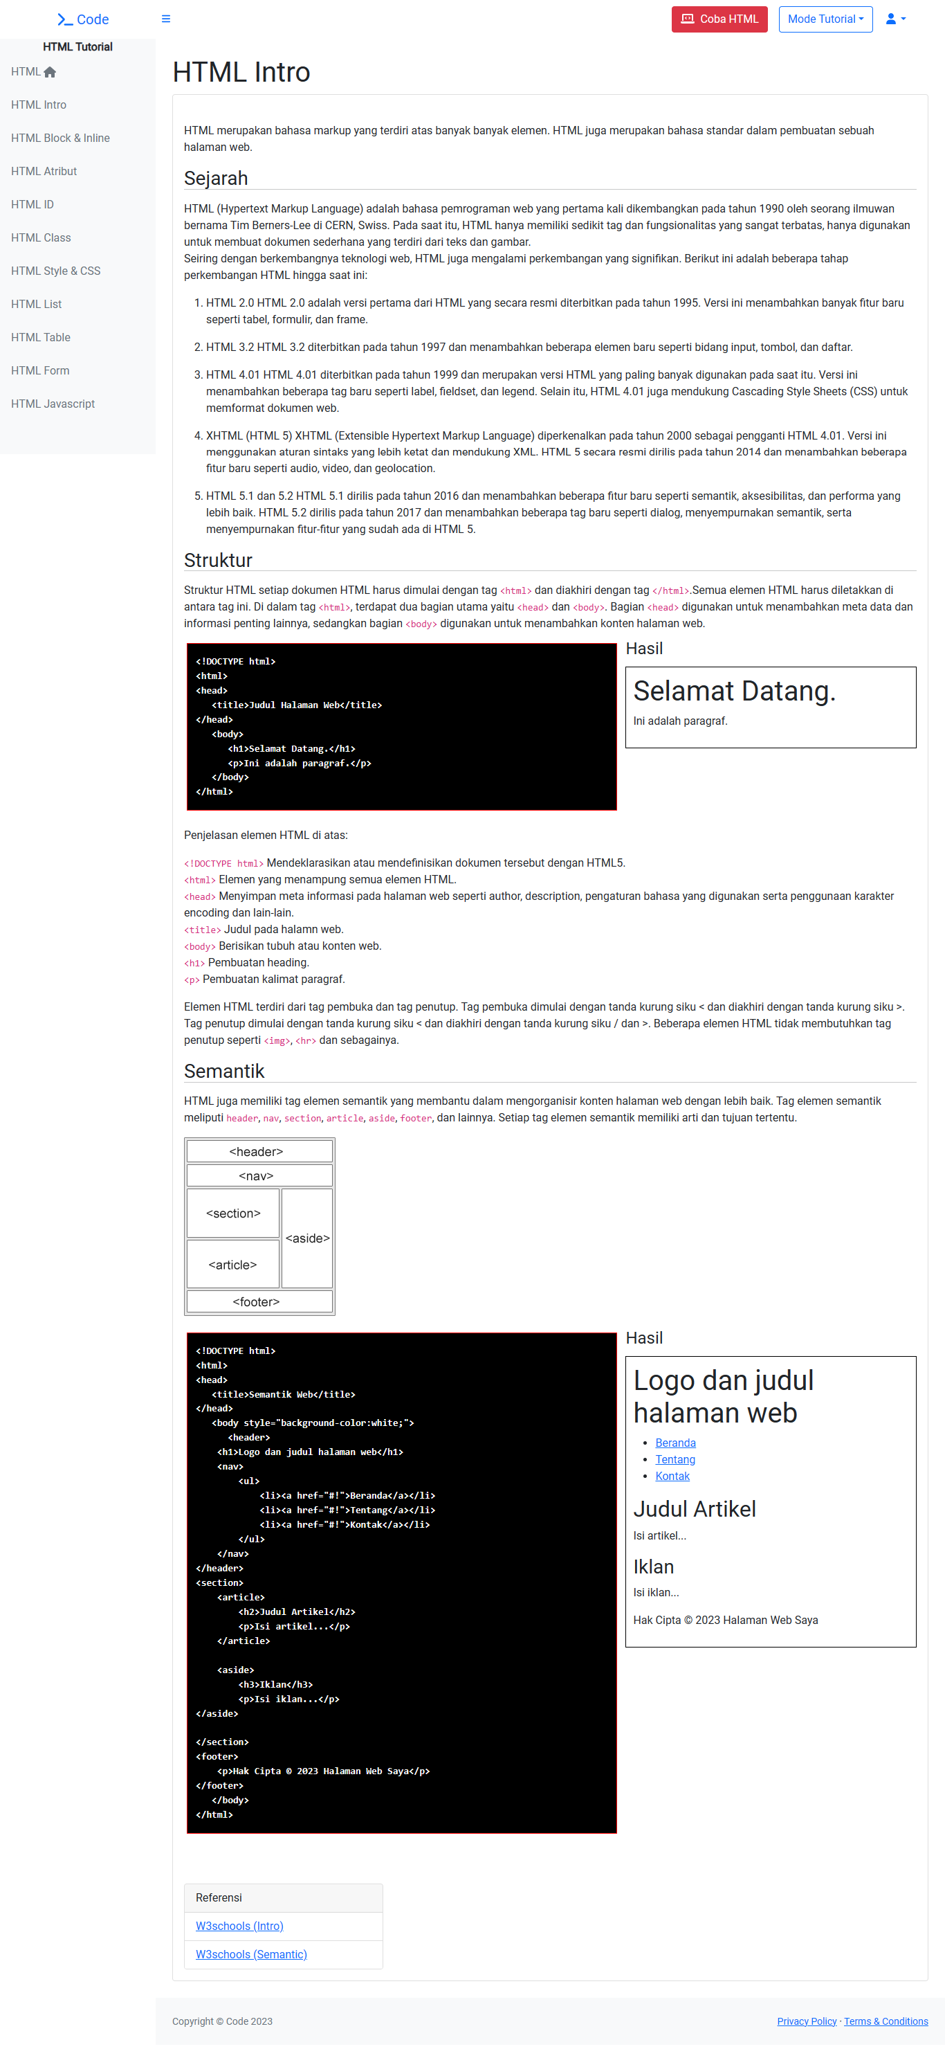

Gambar 3.20 Tampilan Tutorial HTML Halaman 1

3.5.4 Pembuatan Halaman Tutorial Javascript

Pembahasan ini mengenai pembuatan halaman *default* pada tutorial Javascript dan halaman-halaman lainnya yang berisikan materi yang sudah dijabarkan pada data materi Javascript. Data materi tersebut sudah ada di dalam *database*, yang mana pada *record page* dari *table* materi digunakan sebagai tautan halaman dari tiap data materi tersebut. Nama *file* pada data materi tersebut dibuat sesuai dengan *record page*. Contohnya : 2.php dan seterusnya.

Halaman *default* Javascript dan halaman data materi dihubungkan pada folder *template* yang bertujuan mengurangi penggunaan kode program yang berulang. Folder *template* tersebut berisikan *head*, *footer* dan *sidebar*.

|  |
| --- |
| <!DOCTYPE html>  <html lang="en">  <head>  <meta charset="utf-8" />  <meta http-equiv="X-UA-Compatible" content="IE=edge" />  <meta name="viewport" content="width=device-width, initial-scale=1, shrink-to-fit=no" />  <meta name="description" content="" />  <meta name="author" content="" />  <title><?= $title; ?></title>  <link href="../../assets/startbootstrap-sb-admin-gh-pages/css/styles.css" rel="stylesheet" />  <link href='https://fonts.googleapis.com/css?family=Roboto' rel='stylesheet'>  <link rel="icon" type="image/x-icon" href="../../assets/img/terminal-solid.svg" />  <script src="https://use.fontawesome.com/releases/v6.1.0/js/all.js" crossorigin="anonymous"></script>  <style>  body {  font-family: 'Roboto', sans-serif;  }  hr {  margin-top: -10px;  }  legend {  margin-top: -10px;  }  div #preview {  padding: 10px;  border: 1px solid black;  }  div.col-7 {  padding-top: 15px;  background-color: black;  color: white;  font-weight: bold;  }  </style>  </head>  <body class="sb-nav-fixed">  <nav class="sb-topnav navbar navbar-expand navbar-white bg-white">  <a class="navbar-brand ps-3 text-center" href="../../index.php"><i class="fas fa-terminal"></i> Code</a>  <button class="btn btn-link btn-sm order-1 order-lg-0 me-4 me-lg-0" id="sidebarToggle" href="#!"><i class="fas fa-bars"></i></button>  <div class="d-none d-md-inline-block ms-auto me-0 me-md-3 my-2 my-md-0">  <a href="../../editor/js/index.php" target="_blank" class="btn btn-warning"><i class="fas fa-laptop-code me-2"></i>Coba JS</a>  </div>  <div class="btn-group me-2">  <button type="button" class="btn btn-outline-primary dropdown-toggle" data-bs-toggle="dropdown" aria-expanded="false">Mode Tutorial</button>  <ul class="dropdown-menu">  <li><a class="dropdown-item" href="../html">HTML</a></li>  <li><a class="dropdown-item" href="index.php">Javascript</a></li>  <li><a class="dropdown-item" href="../php">PHP</a></li>  </ul>  </div>  <ul class="navbar-nav ms-auto ms-md-0 me-5 me-lg-5">  <li class="nav-item dropdown">  <a class="nav-link dropdown-toggle" id="navbarDropdown" href="#" role="button" data-bs-toggle="dropdown" aria-expanded="false"><i class="fas fa-user fa-fw"></i></a>  <ul class="dropdown-menu dropdown-menu-end" aria-labelledby="navbarDropdown">  <?php if (isset($_SESSION["level"])) {  echo "<p class='dropdown-item'>" . $_SESSION["name"] . "</p>";  echo "<hr class='dropdown-divider'>";  echo "<li><a class='dropdown-item' href='../../authentication/login/logout.php'>Logout</a></li>";  } else {  echo "<li><a class='dropdown-item' href='../../authentication/login/index.php'>Login</a></li>";  }; ?>  </ul>  </li>  </ul>  </nav> |

Kode Program Head Tutorial Javascript

|  |
| --- |
| <footer class="py-4 bg-light mt-auto">  <div class="container-fluid px-4">  <div class="d-flex align-items-center justify-content-between small">  <div class="text-muted">Copyright &copy; Code 2023</div>  <div>  <a href="#">Privacy Policy</a>  &middot;  <a href="#">Terms &amp; Conditions</a>  </div>  </div>  </div>  </footer>  </div>  </div>  <script src="https://cdn.jsdelivr.net/npm/bootstrap@5.1.3/dist/js/bootstrap.bundle.min.js"></script>  <script src="../../assets/startbootstrap-sb-admin-gh-pages/js/scripts.js"></script>  <script src="../../assets/js/main.js"></script>  </body>  </html> |

Kode Program Footer Tutorial Javascript

|  |
| --- |
| <div id="layoutSidenav">  <div id="layoutSidenav_nav">  <nav class="sb-sidenav accordion sb-sidenav-light" id="sidenavAccordion">  <div class="sb-sidenav-menu">  <div class="nav">  <div class="text-dark text-center">  <strong>Javascript Tutorial</strong>  </div>  <a class="nav-link text-secondary active" href="index.php">  Javascript <i class="ms-1 fas fa-home"></i>  </a>  <a class="nav-link text-secondary active" href="1.php">  Javascript Intro  </a>  <a class="nav-link text-secondary active" href="2.php">  Javascript Output  </a>  <a class="nav-link text-secondary active" href="3.php">  Javascript Variabel & Tipe Data  </a>  <a class="nav-link text-secondary active" href="4.php">  Javascript Aritmatika & Operator  </a>  <a class="nav-link text-secondary active" href="5.php">  Javascript String  </a>  <a class="nav-link text-secondary active" href="6.php">  Javascript Array  </a>  <a class="nav-link text-secondary active" href="7.php">  Javascript Iterasi  </a>  <a class="nav-link text-secondary active" href="8.php">  Javascript Percabangan  </a>  <a class="nav-link text-secondary active" href="9.php">  Javascript Events  </a>  <a class="nav-link text-secondary active" href="10.php">  Javascript Function  </a>  </div>  </div>  </nav>  </div> |

Kode Program Sidebar Tutorial Javascript

|  |
| --- |
| <?php  // Session  session_start();  // Variabel Template  $title = 'Javascript HOME';  $description = 'Javascript, Javascript Language, Javascript Learning';  $author = 'Kristovel Adi S.';  // Pemanggilan File Template  require 'template/head.php';  require 'template/sidebar.php';  ?>  <div id="layoutSidenav_content">  <main>  <div class="container-fluid px-4">  <h1 class="mt-4"><?= $title; ?></h1>  <div class="card mb-4">  <div class="card-body">  <p>Javascript merupakan bahasa pemrograman yang populer hingga saat ini.</p>  <p>Javascript merupakan bahasa client-side.</p>  <section>  <div class="row ms-1">  <div class="col-7" style="border:1px solid red;">  <pre>  &lt!DOCTYPE html&gt;  &lthtml&gt;  &lthead&gt;  &lttitle&gt;Contoh Javascript&lt/title&gt;  &lt/head&gt;  &ltbody&gt;  &lth1&gt;Tutorial Javascript&lt/h1&gt;  &ltbutton&gt; onclick=&quot;test()&quot;>Tekan tombol&lt/button&gt;  &ltp id=&quot;demo&quot;&gt;&lt/p&gt;    &ltscript&gt;  function test(){  document.getElementById(&quot;demo&quot;).innerHTML = 'Hello World!';  }  &lt/script&gt;  &lt/body&gt;  &lt/html&gt;  </pre>  </div>  <div class="col-5">  <legend>Hasil</legend>  <div id="preview">  <h1>Inner HTML</h1>  <p id="test"></p>  <h1>Tutorial Javascript</h1>  <button onclick="test()">Tekan tombol</button>  <p id="demo"></p>  <script>  function test() {  document.getElementById("demo").innerHTML = 'Hello World!';  }  </script>  </div>  </div>  </div>  <br>  </section>  <h2 class="mt-4">Coba Kuis?</h2>  <section style="background-color: #eeeeee;">  <p class="py-2">Penulisan code Javascript pada HTML ditempatkan pada tag <...>  </p>  <input type="radio" name="1" class="p-1"><label for="">script</label><br>  <input type="radio" name="1" class="p-1"><label for="">noscript</label><br>  <input type="radio" name="1" class="p-1"><label for="">code</label><br>  <input type="radio" name="1" class="p-1"><label for="">button</label><br>  <a class="btn btn-info mt-2" href="../../kuis/js/index.php">Coba Kuis</a>  </section>  </div>  </div>  </div>  </main>  <?php  require 'template/footer.php';  ?> |

Kode Program Halaman *Default* Javascript

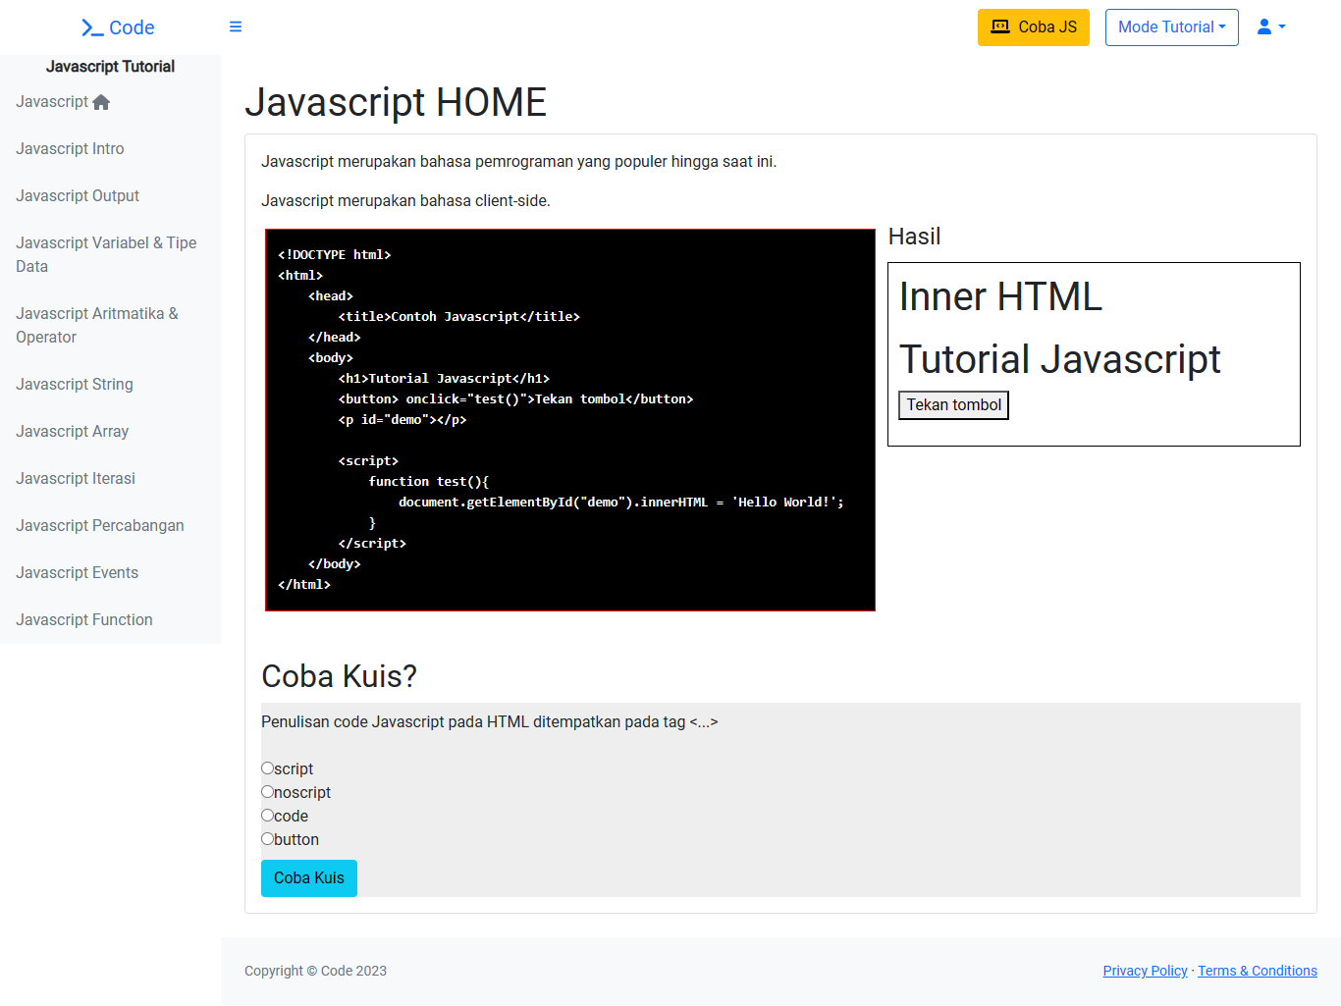

Gambar 3.21 Tampilan Halaman Default Tutorial Javascript

|  |
| --- |
| <?php  // Session  session_start();  // Connect DB  require '../../authentication/db/conn_db.php';  // Get id based filename  $filename = basename($_SERVER['REQUEST_URI']);  $id = basename($filename, ".php");  // Query  $result = mysqli_query($conn, "SELECT * FROM materi WHERE mode='Javascript' AND page=$id");  $row = mysqli_fetch_assoc($result);  // Variabel Template  $title = $row["judul"];  $description = 'Javascript Learning, Javascript Output, Console, Javascript';  $author = 'Kristovel Adi S.';  // Pemanggilan File Template  require 'template/head.php';  require 'template/sidebar.php';  ?>  <div id="layoutSidenav_content">  <main>  <div class="container-fluid px-4">  <h1 class="mt-4"><?= $title ?></h1>  <div class="card mb-4">  <div class="card-body">  <?= htmlspecialchars_decode($row["isi"]); ?>  <section class="mt-5">  <div class="card" style="width: 18rem;">  <div class="card-header">  Referensi  </div>  <ul class="list-group list-group-flush">  <?php  $array1 = explode(",", $row['sumber']);  $array2 = explode(",", $row['url']);  foreach ($array1 as $key => $value) {  echo "<li class='list-group-item'><a href='" . $array2[$key] . "' target='_blank'>" . $value . "</a></li>";  }  ?>  </ul>  </div>  </section>  </div>  </div>  </div>  </main>  <?php  require 'template/footer.php';  ?> |

Kode Program Data Materi Tutorial Javascript Halaman 2

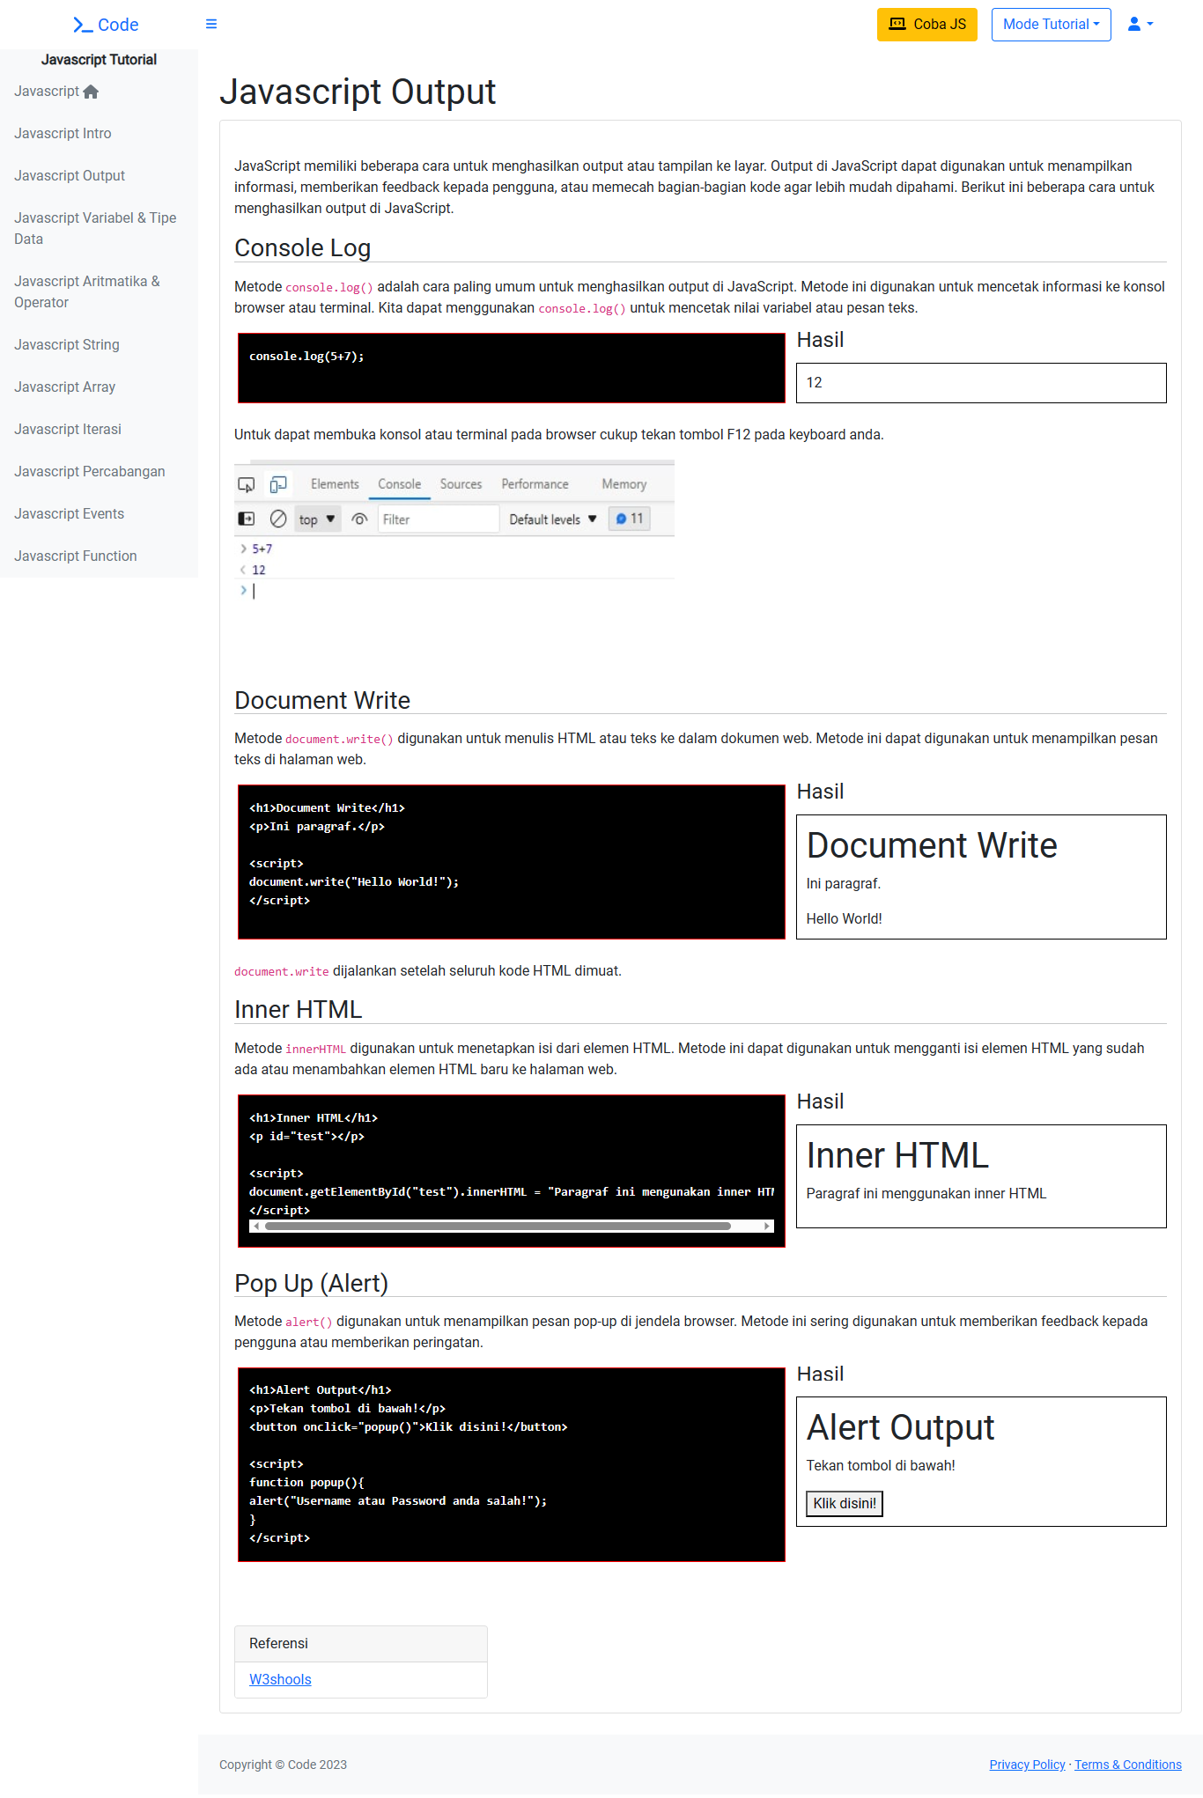

Gambar 3.22 Tampilan Materi Javascript Halaman 2

3.5.5 Pembuatan Halaman Tutorial PHP

Pembahasan ini mengenai pembuatan halaman *default* pada tutorial PHP dan halaman-halaman lainnya yang berisikan materi yang sudah dijabarkan pada data materi PHP. Data materi tersebut sudah ada di dalam *database*, yang mana pada *record page* dari *table* materi digunakan sebagai tautan halaman dari tiap data materi tersebut. Nama *file* pada data materi tersebut dibuat sesuai dengan *record page*. Contohnya : 3.php dan seterusnya.

Halaman *default* PHP dan halaman data materi dihubungkan pada folder *template* yang bertujuan mengurangi penggunaan kode program yang berulang. Folder *template* tersebut berisikan *head*, *footer* dan *sidebar*.

|  |
| --- |
| <!DOCTYPE html>  <html lang="en">  <head>  <meta charset="utf-8" />  <meta http-equiv="X-UA-Compatible" content="IE=edge" />  <meta name="viewport" content="width=device-width, initial-scale=1, shrink-to-fit=no" />  <meta name="description" content="" />  <meta name="author" content="" />  <title><?= $title; ?></title>  <link href="../../assets/startbootstrap-sb-admin-gh-pages/css/styles.css" rel="stylesheet" />  <link href='https://fonts.googleapis.com/css?family=Roboto' rel='stylesheet'>  <link rel="icon" type="image/x-icon" href="../../assets/img/terminal-solid.svg" />  <script src="https://use.fontawesome.com/releases/v6.1.0/js/all.js" crossorigin="anonymous"></script>  <style>  body {  font-family: 'Roboto', sans-serif;  }  hr {  margin-top: -10px;  }  legend {  margin-top: -10px;  }  div #preview {  padding: 5px;  border: 1px solid black;  }  div.col-7 {  padding-top: 15px;  background-color: black;  font-weight: bold;  color: white;  }  </style>  </head>  <body class="sb-nav-fixed">  <nav class="sb-topnav navbar navbar-expand navbar-white bg-white">  <a class="navbar-brand ps-3 text-center" href="../../index.php"><i class="fas fa-terminal"></i> Code</a>  <button class="btn btn-link btn-sm order-1 order-lg-0 me-4 me-lg-0" id="sidebarToggle" href="#!"><i class="fas fa-bars"></i></button>  <div class="d-none d-md-inline-block ms-auto me-0 me-md-3 my-2 my-md-0">  <a href="../../editor/php/index.php" target="_blank" class="btn btn-info"><i class="fas fa-laptop-code me-2"></i>Coba PHP</a>  </div>  <div class="btn-group me-2">  <button type="button" class="btn btn-outline-primary dropdown-toggle" data-bs-toggle="dropdown" aria-expanded="false">Mode Tutorial</button>  <ul class="dropdown-menu">  <li><a class="dropdown-item" href="../html">HTML</a></li>  <li><a class="dropdown-item" href="../js">Javascript</a></li>  <li><a class="dropdown-item" href="index.php">PHP</a></li>  </ul>  </div>  <ul class="navbar-nav ms-auto ms-md-0 me-5 me-lg-5">  <li class="nav-item dropdown">  <a class="nav-link dropdown-toggle" id="navbarDropdown" href="#" role="button" data-bs-toggle="dropdown" aria-expanded="false"><i class="fas fa-user fa-fw"></i></a>  <ul class="dropdown-menu dropdown-menu-end" aria-labelledby="navbarDropdown">  <?php if (isset($_SESSION["level"])) {  echo "<p class='dropdown-item'>" . $_SESSION["name"] . "</p>";  echo "<hr class='dropdown-divider'>";  echo "<li><a class='dropdown-item' href='../../authentication/login/logout.php'>Logout</a></li>";  } else {  echo "<li><a class='dropdown-item' href='../../authentication/login/index.php'>Login</a></li>";  }; ?>  </ul>  </li>  </ul>  </nav> |

Kode Program Head Tutorial PHP

|  |
| --- |
| <footer class="py-4 bg-light mt-auto">  <div class="container-fluid px-4">  <div class="d-flex align-items-center justify-content-between small">  <div class="text-muted">Copyright &copy; Code 2023</div>  <div>  <a href="#">Privacy Policy</a>  &middot;  <a href="#">Terms &amp; Conditions</a>  </div>  </div>  </div>  </footer>  </div>  </div>  <script src="https://cdn.jsdelivr.net/npm/bootstrap@5.1.3/dist/js/bootstrap.bundle.min.js"></script>  <script src="../../assets/startbootstrap-sb-admin-gh-pages/js/scripts.js"></script>  <script src="../../../assets/js/main.js"></script>  </body>  </html> |

Kode Program Footer Tutorial PHP

|  |
| --- |
| <div id="layoutSidenav">  <div id="layoutSidenav_nav">  <nav class="sb-sidenav accordion sb-sidenav-light" id="sidenavAccordion">  <div class="sb-sidenav-menu">  <div class="nav">  <div class="text-dark text-center">  <strong>PHP Tutorial</strong>  </div>  <a class="nav-link text-secondary active" href="index.php">  PHP <i class="ms-1 fas fa-home"></i>  </a>  <a class="nav-link text-secondary active" href="1.php">  PHP Intro  </a>  <a class="nav-link text-secondary active" href="2.php">  PHP Sintaks  </a>  <a class="nav-link text-secondary active" href="3.php">  PHP Variabel  </a>  <a class="nav-link text-secondary active" href="4.php">  PHP Echo/Print  </a>  <a class="nav-link text-secondary active" href="5.php">  PHP Tipe Data  </a>  <a class="nav-link text-secondary active" href="6.php">  PHP Operators  </a>  <a class="nav-link text-secondary active" href="7.php">  PHP Percabangan  </a>  <a class="nav-link text-secondary active" href="8.php">  PHP Loop  </a>  <a class="nav-link text-secondary active" href="9.php">  PHP Function  </a>  <a class="nav-link text-secondary active" href="10.php">  PHP Arrays  </a>  </div>  </div>  </nav>  </div> |

Kode Program Sidebar Tutorial PHP

|  |
| --- |
| <?php  // Session  session_start();  // Variabel Template  $title = 'PHP HOME';  $description = 'PHP, PHP Language, PHP Learning';  $author = 'Kristovel Adi S.';  // Pemanggilan File Template  require 'template/head.php';  require 'template/sidebar.php';  ?>  <div id="layoutSidenav_content">  <main>  <div class="container-fluid px-4">  <h1 class="mt-4"><?= $title; ?></h1>  <div class="card mb-4">  <div class="card-body">  <p>PHP : Hypertext Preprocessor merupakan bahasa server-side.</p>  <p>PHP merupakan bahasa yang bebas digunakan dan gratis.</p>  <section>  <div class="row ms-1">  <div class="col-7" style="border:1px solid red;">  <pre>  &lt;?php  echo 'Hello World!';  ?&gt;  </pre>  </div>  <div class="col-5">  <legend>Hasil</legend>  <div id="preview">  <h1>Tutorial PHP</h1>  Hello World!  </div>  </div>  </div>  <br>  </section>  <h2 class="mt-4">Coba Kuis?</h2>  <section style="background-color: #eeeeee;">  <p class="py-2">Kepanjangan dari PHP adalah...</p>  <input type="radio" name="1" class="p-1"><label for="">Hypertext Preprocessor</label><br>  <input type="radio" name="1" class="p-1"><label for="">Hyperlink Processing</label><br>  <input type="radio" name="1" class="p-1"><label for="">Hypertext Processing</label><br>  <input type="radio" name="1" class="p-1"><label for="">Hyperlink Preprocessor</label><br>  <a class="btn btn-info mt-2" href="../../kuis/php/index.php">Coba Kuis</a>  </section>  </div>  </div>  </div>  </main>  <?php  require 'template/footer.php';  ?> |

Kode Program Halaman *Default* Tutorial PHP

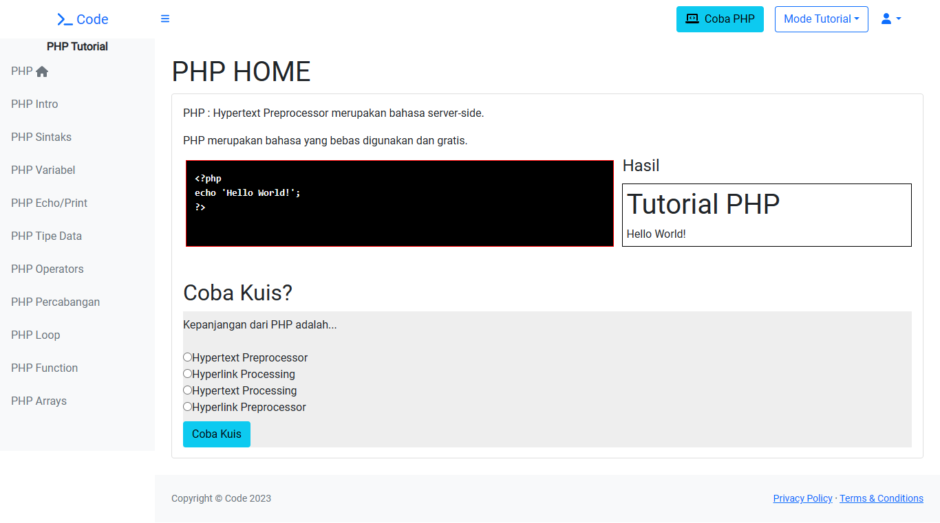

Gambar 3.23 Tampilan Halaman Default Tutorial PHP

|  |
| --- |
| <?php  // Session  session_start();  // Connect DB  require '../../authentication/db/conn_db.php';  // Get id based filename  $filename = basename($_SERVER['REQUEST_URI']);  $id = basename($filename, ".php");  // Query  $result = mysqli_query($conn, "SELECT * FROM materi WHERE mode='PHP' AND page=$id");  $row = mysqli_fetch_assoc($result);  // Variabel Template  $title = $row["judul"];  $description = 'PHP Learning, PHP Variabel, PHP';  $author = 'Kristovel Adi S.';  // Pemanggilan File Template  require 'template/head.php';  require 'template/sidebar.php';  ?>  <div id="layoutSidenav_content">  <main>  <div class="container-fluid px-4">  <h1 class="mt-4"><?= $title ?></h1>  <div class="card mb-4">  <div class="card-body">  <?= htmlspecialchars_decode($row["isi"]); ?>  <section class="mt-5">  <div class="card" style="width: 18rem;">  <div class="card-header">  Referensi  </div>  <ul class="list-group list-group-flush">  <?php  $array1 = explode(",", $row['sumber']);  $array2 = explode(",", $row['url']);  foreach ($array1 as $key => $value) {  echo "<li class='list-group-item'><a href='" . $array2[$key] . "' target='_blank'>" . $value . "</a></li>";  }  ?>  </ul>  </div>  </section>  </div>  </div>  </div>  </main>  <?php  require 'template/footer.php';  ?> |

Kode Program Data Materi Tutorial PHP Halaman 3

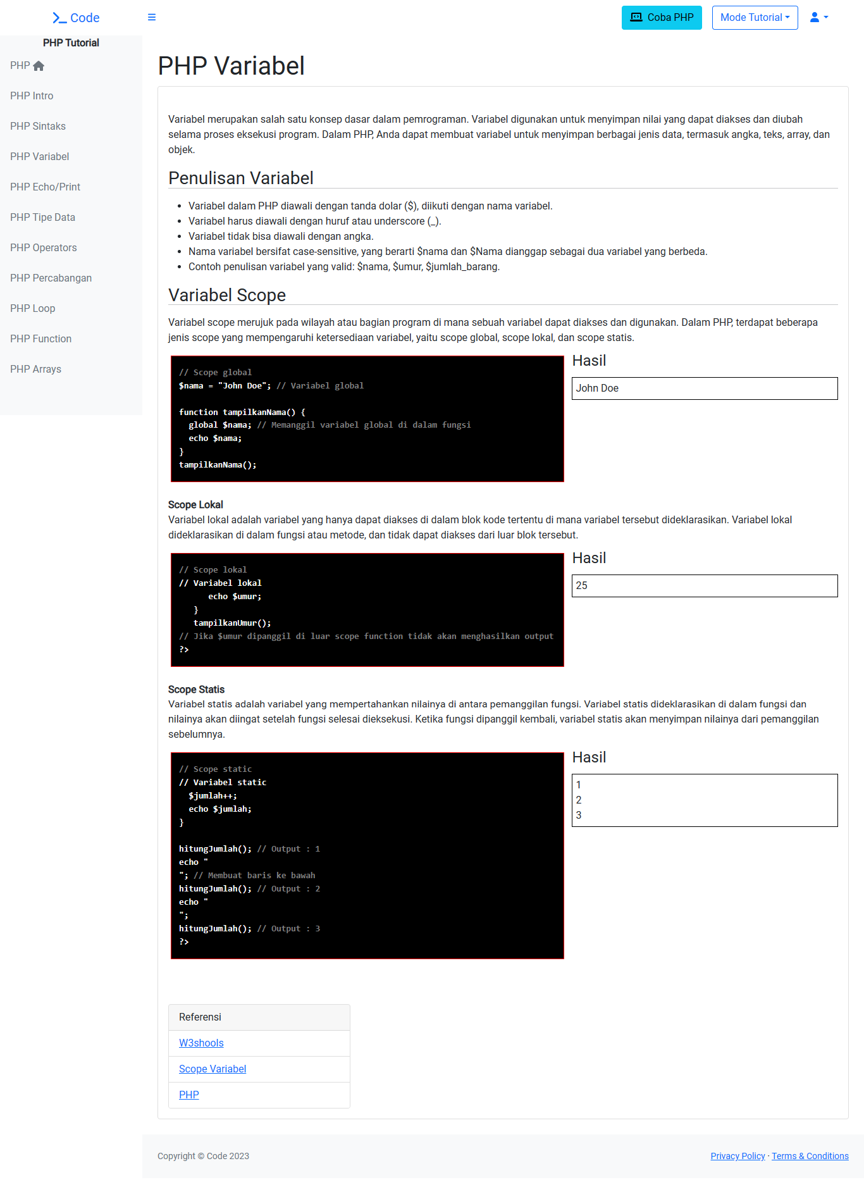

Gambar 3.24 Tampilan Data Materi Tutorial PHP Halaman 3

3.5.6 Pembuatan Halaman Kuis

Pada pembahasan ini, ditujukan pada pembuatan kuis HTML, Javascript, PHP dan Result untuk menampilkan hasil kuis tersebut. Beberapa soal kuis dan jawaban sudah disediakan dari dalam *database*.

Pembuatan halaman kuis tersebut, dihubungkan pada folder *template* yang bertujuan mengurangi penggunaan kode yang berulang. Folder template tersebut berisikan *head*, *footer* dan *sidebar*.

|  |
| --- |
| <!DOCTYPE html>  <html lang="en">  <head>  <meta charset="utf-8" />  <meta http-equiv="X-UA-Compatible" content="IE=edge" />  <meta name="viewport" content="width=device-width, initial-scale=1, shrink-to-fit=no" />  <meta name="description" content="" />  <meta name="author" content="" />  <title><?= $title; ?></title>  <link href="../../assets/startbootstrap-sb-admin-gh-pages/css/styles.css" rel="stylesheet" />  <link rel="icon" type="image/x-icon" href="../../assets/img/terminal-solid.svg" />  <script src="https://use.fontawesome.com/releases/v6.1.0/js/all.js" crossorigin="anonymous"></script>  </head>  <body class="sb-nav-fixed">  <nav class="sb-topnav navbar navbar-expand navbar-white bg-white">  <a class="navbar-brand ps-3 text-center" href="../../index.php"><i class="fas fa-terminal"></i> Code</a>  <button class="btn btn-link btn-sm order-1 order-lg-0 me-4 me-lg-0" id="sidebarToggle" href="#!"><i class="fas fa-bars"></i></button>  <div class="col-9"></div>  <ul class="navbar-nav ms-auto ms-md-0 me-5 me-lg-5">  <li class="nav-item dropdown">  <a class="nav-link dropdown-toggle" id="navbarDropdown" href="#" role="button" data-bs-toggle="dropdown" aria-expanded="false"><i class="fas fa-user fa-fw"></i></a>  <ul class="dropdown-menu dropdown-menu-end" aria-labelledby="navbarDropdown">  <?php if (isset($_SESSION["level"])) {  echo "<p class='dropdown-item'>" . $_SESSION["name"] . "</p>";  echo "<hr class='dropdown-divider'>";  echo "<li><a class='dropdown-item' href='../../authentication/login/logout.php'>Logout</a></li>";  } else {  echo "<li><a class='dropdown-item' href='../../authentication/login/index.php'>Login</a></li>";  }; ?>  </ul>  </li>  </ul>  </nav> |

Kode Program Head Kuis

|  |
| --- |
| <footer class="py-4 bg-light mt-auto">  <div class="container-fluid px-4">  <div class="d-flex align-items-center justify-content-between small">  <div class="text-muted">Copyright &copy; Code 2023</div>  <div>  <a href="#">Privacy Policy</a>  &middot;  <a href="#">Terms &amp; Conditions</a>  </div>  </div>  </div>  </footer>  </div>  </div>  <script src="https://cdn.jsdelivr.net/npm/bootstrap@5.1.3/dist/js/bootstrap.bundle.min.js"></script>  <script src="../../assets/startbootstrap-sb-admin-gh-pages/js/scripts.js"></script>  </body>  </html> |

Kode Program Footer Kuis

|  |
| --- |
| <div id="layoutSidenav">  <div id="layoutSidenav_nav">  <nav class="sb-sidenav accordion sb-sidenav-light" id="sidenavAccordion">  <div class="sb-sidenav-menu">  <div class="nav">  <a class="nav-link active px-5 border" href="../html/index.php">  HTML Kuis  </a>  <a class="nav-link active px-5 border" href="../php/index.php">  PHP Kuis  </a>  <a class="nav-link active px-5 border" href="../js/index.php">  Javascript Kuis  </a>  </div>  </div>  </nav>  </div> |

Kode Program Sidebar Kuis

|  |
| --- |
| <?php  // Session  session_start();  // Connection DB  require '../../authentication/db/conn_db.php';  // Query menampilkan soal  $query = mysqli_query($conn, "SELECT * FROM soal WHERE mode='html' AND aktif='Y'");  $totalSoal = mysqli_num_rows($query);  // Aksi input jawaban  if (isset($_POST["submit"])) {  $pilihan = $_POST["pilihan"];  $id_soal = $_POST["id"];  $jumlah = $_POST["jumlah"];  $score = 0;  $benar = 0;  $salah = 0;  $kosong = 0;  for ($i = 0; $i < $jumlah; $i++) {  $nomor = $id_soal["$i"];  if (empty($pilihan[$nomor])) {  $kosong++;  } else {  // jika memilih  $jawaban = $pilihan[$nomor];  // cocokan jawaban dengan yang ada didatabase  $sql = "SELECT * FROM soal WHERE id='$nomor' AND mode='html' AND jawaban='$jawaban'";  $query = mysqli_query($conn, $sql) or die(mysqli_error($conn));  $cek = mysqli_num_rows($query);  if ($cek) {  // jika jawaban cocok (benar)  $benar++;  } else {  // jika salah  $salah++;  }  }  /*  ----------  Nilai 100  ----------  Hasil = 100 / jumlah soal * Jawaban Benar  */  $sql = "SELECT * FROM soal WHERE mode='html' AND aktif='Y'";  $query = mysqli_query($conn, $sql) or die(mysqli_error($conn));  $jumlah_soal = mysqli_num_rows($query);  $score = 100 / $jumlah_soal * $benar;  $hasil = ceil($score);  }  // Simpan kedalam database  $_SESSION["score"] = $hasil;  $_SESSION["result"] = $benar;  header("location:../Result.php?html");  }  // Variabel Template  $title = 'HTML Kuis';  $author = 'Kristovel Adi S.';  $description = 'Quiz Programming, Kuis HTML, HTML, e-learning';  // Pemanggilan File Template  require '../template/head.php';  require '../template/sidebar.php';  ?>  <div id="layoutSidenav_content">  <main>  <div class="container-fluid px-4">  <h1><?= $title ?></h1>  <div class="card mb-4">  <div class="card-body">  <?php $no = 0; ?>  <?php while ($row = mysqli_fetch_array($query)) : ?>  <form action="" method="post">  <input type="hidden" name="id[]" value="<?= $row["id"]; ?>">  <input type="hidden" name="jumlah" value="<?= $totalSoal; ?>">  <span style="display:flex;"><?= $no = $no + 1; ?>.<?= htmlspecialchars_decode($row["soal"]); ?></span>  <div class="form-check col-5">  <input class="form-check-input p-1" type="radio" name="pilihan[<?= $row['id']; ?>]" id="a" value="<?= $row['a']; ?>" required>  <?= $row['a']; ?>  </div>  <div class="form-check col-5">  <input class="form-check-input p-1" type="radio" name="pilihan[<?= $row['id']; ?>]" id="b" value="<?= $row['b']; ?>" required>  <?= $row['b']; ?>  </div>  <div class="form-check col-5">  <input class="form-check-input p-1" type="radio" name="pilihan[<?= $row['id']; ?>]" id="c" value="<?= $row['c']; ?>" required>  <?= $row['c']; ?>  </div>  <div class="form-check mb-2 col-5">  <input class="form-check-input p-1" type="radio" name="pilihan[<?= $row['id']; ?>]" id="d" value="<?= $row['d']; ?>" required>  <?= $row['d']; ?>  </div>  <?php endwhile; ?>  <button type="submit" class="btn btn-info mt-5" name="submit">Submit</button>  </form>  </div>  </div>  </main>  <?php  require '../template/footer.php';  ?> |

Kode Program Halaman Kuis HTML

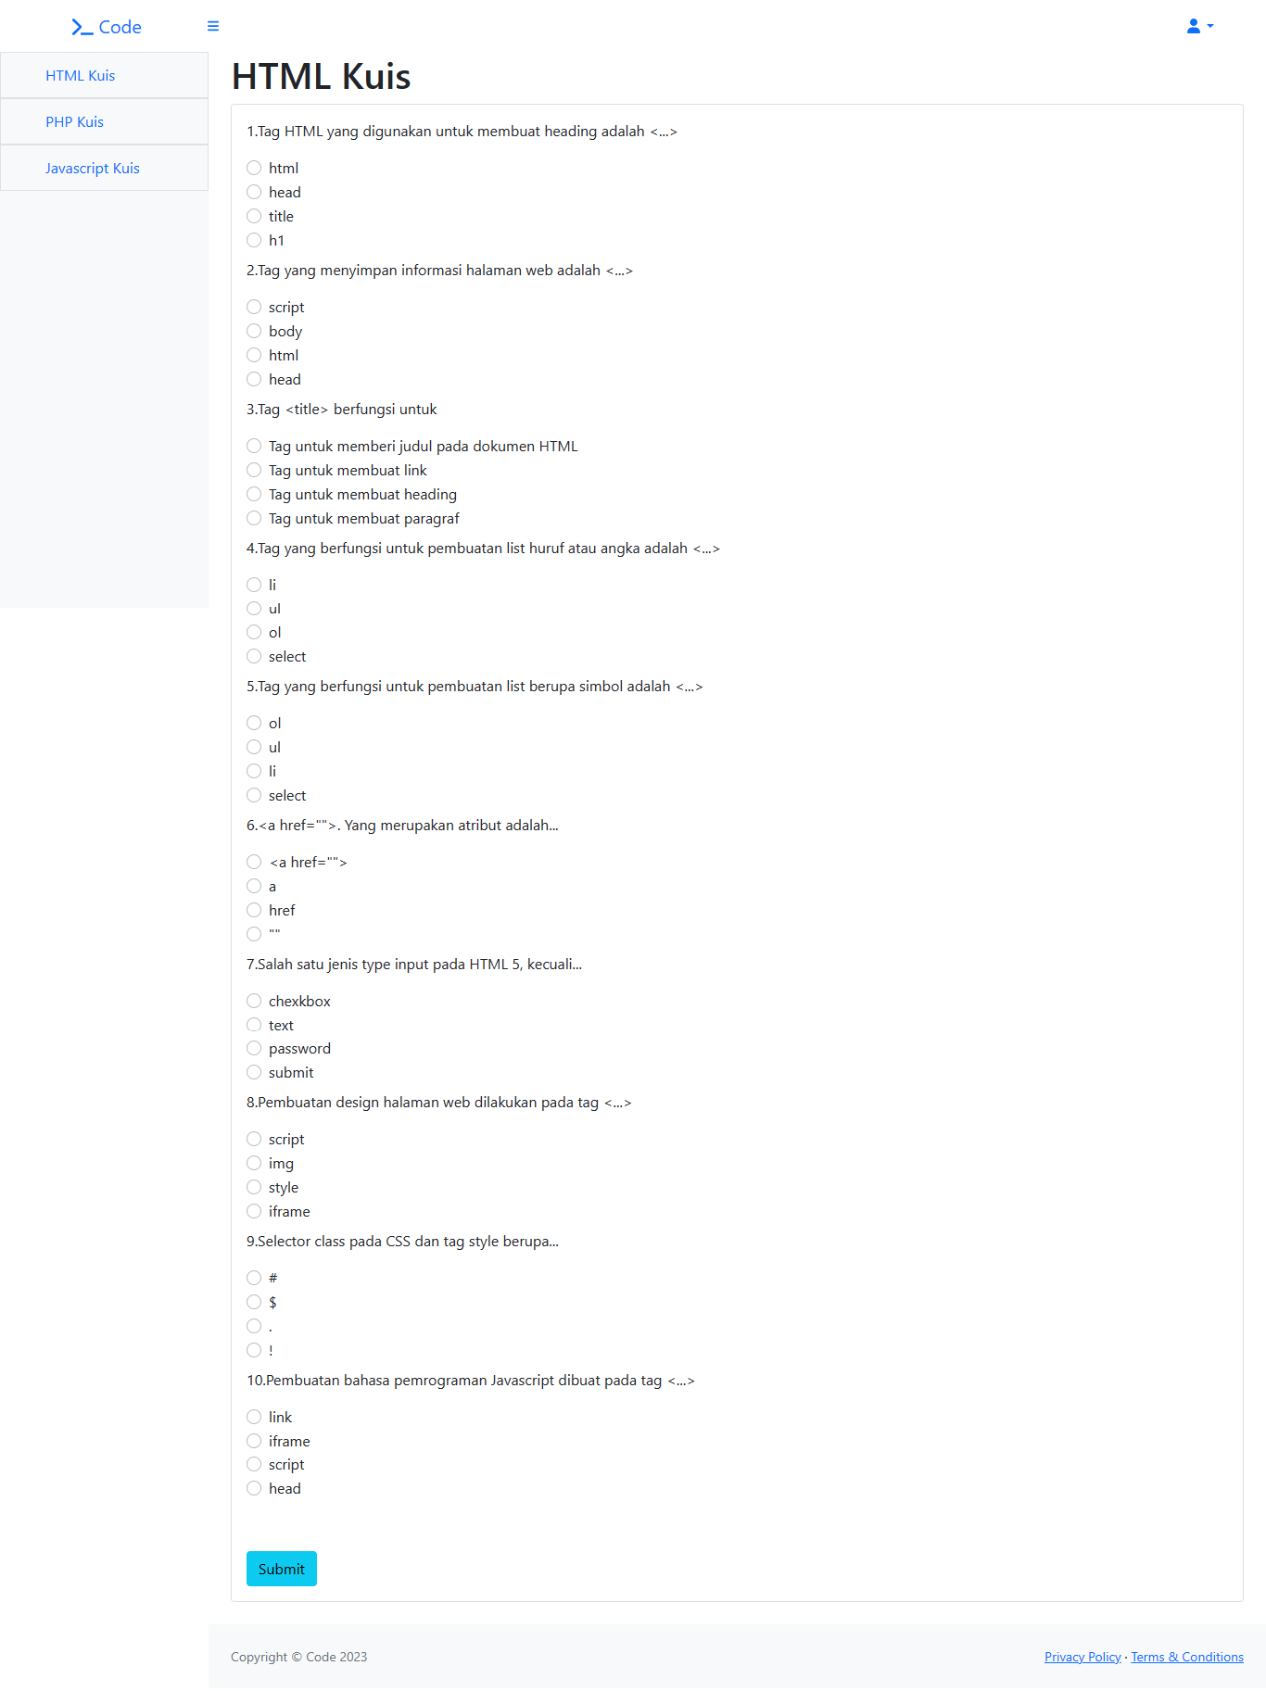

Gambar 3.25 Tampilan Halaman Kuis HTML

|  |
| --- |
| <?php  // Session  session_start();  // Connection DB  require '../../authentication/db/conn_db.php';  // Query menampilkan soal  $query = mysqli_query($conn, "SELECT * FROM soal WHERE mode='Javascript' AND aktif='Y'");  $totalSoal = mysqli_num_rows($query);  // Aksi input jawaban  if (isset($_POST["submit"])) {  $pilihan = $_POST["pilihan"];  $id_soal = $_POST["id"];  $jumlah = $_POST["jumlah"];  $score = 0;  $benar = 0;  $salah = 0;  $kosong = 0;  for ($i = 0; $i < $jumlah; $i++) {  $nomor = $id_soal["$i"];  if (empty($pilihan[$nomor])) {  $kosong++;  } else {  // jika memilih  $jawaban = $pilihan[$nomor];  // cocokan jawaban dengan yang ada didatabase  $sql = "SELECT * FROM soal WHERE id='$nomor' AND mode='Javascript' AND jawaban='$jawaban'";  $query = mysqli_query($conn, $sql) or die(mysqli_error($conn));  $cek = mysqli_num_rows($query);  if ($cek) {  // jika jawaban cocok (benar)  $benar++;  } else {  // jika salah  $salah++;  }  }  /*  ----------  Nilai 100  ----------  Hasil = 100 / jumlah soal * Jawaban Benar  */  $sql = "SELECT * FROM soal WHERE mode='Javascript' AND aktif='Y'";  $query = mysqli_query($conn, $sql) or die(mysqli_error($conn));  $jumlah_soal = mysqli_num_rows($query);  $score = 100 / $jumlah_soal * $benar;  $hasil = ceil($score);  }  // Simpan kedalam database  $_SESSION["score"] = $hasil;  $_SESSION["result"] = $benar;  header("location:../Result.php?js");  }  // Variabel Template  $title = 'Javascript Kuis';  $author = 'Kristovel Adi S.';  $description = 'Quiz Programming, Kuis Javascript, Javascript, e-learning';  // Pemanggilan File Template  require '../template/head.php';  require '../template/sidebar.php';  ?>  <div id="layoutSidenav_content">  <main>  <div class="container-fluid px-4">  <h1><?= $title ?></h1>  <div class="card mb-4">  <div class="card-body">  <?php $no = 0; ?>  <?php while ($row = mysqli_fetch_array($query)) : ?>  <form action="" method="post">  <input type="hidden" name="id[]" value="<?= $row["id"]; ?>">  <input type="hidden" name="jumlah" value="<?= $totalSoal; ?>">  <span style="display:flex;"><?= $no = $no + 1; ?>.<?= htmlspecialchars_decode($row["soal"]); ?></span>  <div class="form-check col-5">  <input class="form-check-input p-1" type="radio" name="pilihan[<?= $row['id']; ?>]" id="a" value="<?= $row['a']; ?>" required>  <?= $row['a']; ?>  </div>  <div class="form-check col-5">  <input class="form-check-input p-1" type="radio" name="pilihan[<?= $row['id']; ?>]" id="b" value="<?= $row['b']; ?>" required>  <?= $row['b']; ?>  </div>  <div class="form-check col-5">  <input class="form-check-input p-1" type="radio" name="pilihan[<?= $row['id']; ?>]" id="c" value="<?= $row['c']; ?>" required>  <?= $row['c']; ?>  </div>  <div class="form-check mb-2 col-5">  <input class="form-check-input p-1" type="radio" name="pilihan[<?= $row['id']; ?>]" id="d" value="<?= $row['d']; ?>" required>  <?= $row['d']; ?>  </div>  <?php endwhile; ?>  <button type="submit" class="btn btn-info mt-5" name="submit">Submit</button>  </form>  </div>  </div>  </div>  </main>  <?php  require '../template/footer.php';  ?> |

Kode Program Halaman Kuis Javascript

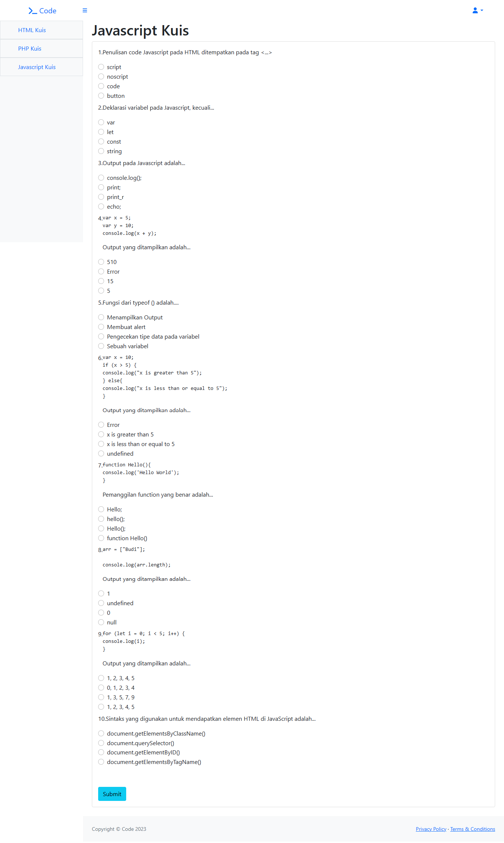

Gambar 3.26 Tampilan Halaman Kuis Javascript

|  |
| --- |
| <?php  // Session  session_start();  // Connection DB  require '../../authentication/db/conn_db.php';  // Query menampilkan soal  $query = mysqli_query($conn, "SELECT * FROM soal WHERE mode='php' AND aktif='Y'");  $totalSoal = mysqli_num_rows($query);  // Aksi input jawaban  if (isset($_POST["submit"])) {  $pilihan = $_POST["pilihan"];  $id_soal = $_POST["id"];  $jumlah = $_POST["jumlah"];  $score = 0;  $benar = 0;  $salah = 0;  $kosong = 0;  for ($i = 0; $i < $jumlah; $i++) {  $nomor = $id_soal["$i"];  if (empty($pilihan[$nomor])) {  $kosong++;  } else {  // jika memilih  $jawaban = $pilihan[$nomor];  // cocokan jawaban dengan yang ada didatabase  $sql = "SELECT * FROM soal WHERE id='$nomor' AND mode='php' AND jawaban='$jawaban'";  $query = mysqli_query($conn, $sql) or die(mysqli_error($conn));  $cek = mysqli_num_rows($query);  if ($cek) {  // jika jawaban cocok (benar)  $benar++;  } else {  // jika salah  $salah++;  }  }  /*  ----------  Nilai 100  ----------  Hasil = 100 / jumlah soal * Jawaban Benar  */  $sql = "SELECT * FROM soal WHERE mode='php' AND aktif='Y'";  $query = mysqli_query($conn, $sql) or die(mysqli_error($conn));  $jumlah_soal = mysqli_num_rows($query);  $score = 100 / $jumlah_soal * $benar;  $hasil = ceil($score);  }  // Simpan kedalam database  $_SESSION["score"] = $hasil;  $_SESSION["result"] = $benar;  header("location:../Result.php?php");  }  // Variabel Template  $title = 'PHP Kuis';  $author = 'Kristovel Adi S.';  $description = 'Quiz Programming, Kuis PHP, PHP, e-learning';  // Pemanggilan File Template  require '../template/head.php';  require '../template/sidebar.php';  ?>  <div id="layoutSidenav_content">  <main>  <div class="container-fluid px-4">  <h1><?= $title ?></h1>  <div class="card mb-4">  <div class="card-body">  <?php $no = 0; ?>  <?php while ($row = mysqli_fetch_array($query)) : ?>  <form action="" method="post">  <input type="hidden" name="id[]" value="<?= $row["id"]; ?>">  <input type="hidden" name="jumlah" value="<?= $totalSoal; ?>">  <span style="display:flex;"><?= $no = $no + 1; ?>.<?= htmlspecialchars_decode($row["soal"]); ?></span>  <div class="form-check col-5">  <input class="form-check-input p-1" type="radio" name="pilihan[<?= $row['id']; ?>]" id="a" value="<?= $row['a']; ?>" required>  <?= $row['a']; ?>  </div>  <div class="form-check col-5">  <input class="form-check-input p-1" type="radio" name="pilihan[<?= $row['id']; ?>]" id="b" value="<?= $row['b']; ?>" required>  <?= $row['b']; ?>  </div>  <div class="form-check col-5">  <input class="form-check-input p-1" type="radio" name="pilihan[<?= $row['id']; ?>]" id="c" value="<?= $row['c']; ?>" required>  <?= $row['c']; ?>  </div>  <div class="form-check mb-2 col-5">  <input class="form-check-input p-1" type="radio" name="pilihan[<?= $row['id']; ?>]" id="d" value="<?= $row['d']; ?>" required>  <?= $row['d']; ?>  </div>  <?php endwhile; ?>  <button type="submit" class="btn btn-info mt-5" name="submit">Submit</button>  </form>  </div>  </div>  </div>  </main>  <?php  require '../template/footer.php';  ?> |

Kode Program Halaman Kuis PHP

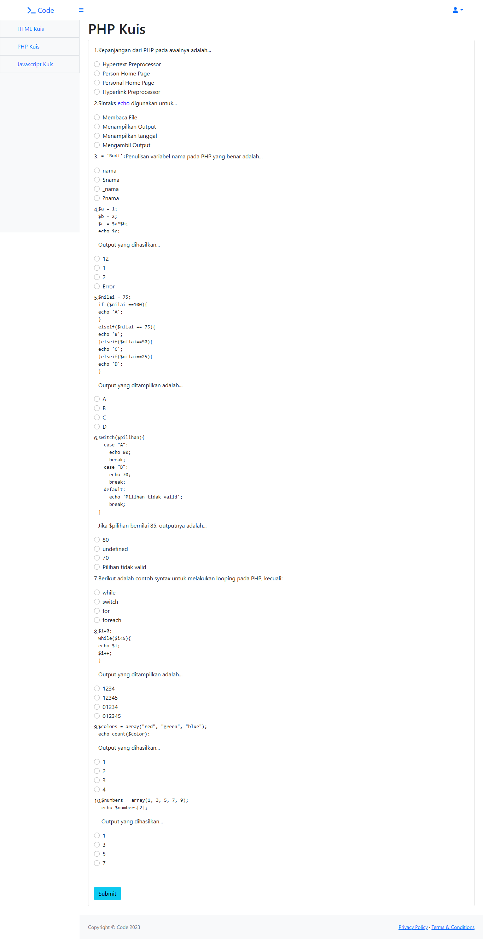

Gambar 3.27 Tampilan Halaman Kuis PHP

|  |
| --- |
| <?php  // Session  session_start();  $url = $_SERVER["REQUEST_URI"];  if (parse_url($url, PHP_URL_QUERY) == 'html') {  $title = 'Hasil Kuis HTML';  $btnRedirect = "<a href='html/' class='btn btn-success mt-5'>Selesai</a>";  } elseif (parse_url($url, PHP_URL_QUERY) == 'js') {  $title = 'Hasil Kuis Javascript';  $btnRedirect = "<a href='js/' class='btn btn-success mt-5'>Selesai</a>";  } elseif (parse_url($url, PHP_URL_QUERY) == 'php') {  $title = 'Hasil Kuis PHP';  $btnRedirect = "<a href='php/' class='btn btn-success mt-5'>Selesai</a>";  } else {  $title = '';  $btnRedirect = '';  }  // Pemanggilan File Template  require 'template/head.php';  require 'template/sidebar.php';  ?>  <!DOCTYPE html>  <html lang="en">  <head>  <meta charset="utf-8" />  <meta http-equiv="X-UA-Compatible" content="IE=edge" />  <meta name="viewport" content="width=device-width, initial-scale=1, shrink-to-fit=no" />  <meta name="description" content="" />  <meta name="author" content="" />  <title><?= $title; ?></title>  <link href="../assets/startbootstrap-sb-admin-gh-pages/css/styles.css" rel="stylesheet" />  <!-- Favicon-->  <link rel="icon" type="image/x-icon" href="../assets/img/terminal-solid.svg" />  <script src="https://use.fontawesome.com/releases/v6.1.0/js/all.js" crossorigin="anonymous"></script>  <style>  .card-body {  text-align: center;  height: 480px;  }  .middle-content {  margin-top: 10%;  margin-bottom: 10%;  }  </style>  </head>  <body class="sb-nav-fixed">  <nav class="sb-topnav navbar navbar-expand navbar-white bg-white">  <a class="navbar-brand ps-3 text-center" href="../index.php"><i class="fas fa-terminal"></i> Code</a>  <div class="col-lg-9 col-sm-8"></div>  <ul class="navbar-nav ms-auto ms-md-0 me-5 me-lg-5">  <li class="nav-item dropdown">  <a class="nav-link dropdown-toggle" id="navbarDropdown" href="#" role="button" data-bs-toggle="dropdown" aria-expanded="false"><i class="fas fa-user fa-fw"></i></a>  <ul class="dropdown-menu dropdown-menu-end" aria-labelledby="navbarDropdown">  <?php if (isset($_SESSION["level"])) {  echo "<p class='dropdown-item'>" . $_SESSION["name"] . "</p>";  echo "<hr class='dropdown-divider'>";  echo "<li><a class='dropdown-item' href='../authentication/login/logout.php'>Logout</a></li>";  } else {  echo "<li><a class='dropdown-item' href='../authentication/login/index.php'>Login</a></li>";  }; ?>  </ul>  </li>  </ul>  </nav>  <div id="layoutSidenav">  <div id="layoutSidenav_nav">  <nav class="sb-sidenav accordion sb-sidenav-light" id="sidenavAccordion">  <div class="sb-sidenav-menu">  <div class="nav">  <a class="nav-link active px-5 border" href="html/index.php">  HTML Kuis  </a>  <a class="nav-link active px-5 border" href="php/index.php">  PHP Kuis  </a>  <a class="nav-link active px-5 border" href="js/index.php">  Javascript Kuis  </a>  </div>  </div>  </nav>  </div>  <div id="layoutSidenav_content">  <main>  <div class="container-fluid px-4">  <h1><?= $title ?></h1>  <div class="card">  <div class="card-body">  <h3 class="text-info">Hasil Kuis</h3>  <div class="card mx-auto col-5">  <div class="middle-content">  <?php if (isset($_SESSION["result"])) {  echo "<p class='mt-2'>Total Jawaban Benar: " . $_SESSION["result"] . "</p>";  if ($_SESSION["score"] <= 49) {  echo "<div class='alert alert-danger col-3 mx-auto' role='alert'>  <h1 class='text-danger'>" . $_SESSION["score"] . "</h1>  </div>";  } elseif ($_SESSION["score"] >= 50 && $_SESSION["score"] <= 79) {  echo "<div class='alert alert-warning col-3 mx-auto' role='alert'>  <h1 class='text-warning'>" . $_SESSION["score"] . "</h1>  </div>";  } elseif ($_SESSION["score"] >= 80 && $_SESSION["score"] <= 100) {  echo "<div class='alert alert-success col-3 mx-auto' role='alert'>  <h1 class='text-success'>" . $_SESSION["score"] . "</h1>  </div>";  }  } else {  echo "<div class='alert alert-dark col-3 mx-auto' role='alert'>  <h1 class='text-dark'>0</h1>  </div>";  }  unset($_SESSION["result"], $_SESSION["score"]); ?>  </div>  <div class="mx-auto mb-1">  <?= $btnRedirect; ?>  </div>  </div>  <a href="#" style="color: white;">Lorem ipsum dolor sit amet consectetur adipisicing elit. Neque ad minima eveniet expedita facere harum, itaque, incidunt dolor eos nesciunt numquam voluptatibus quae eius at nemo. Nisi voluptatem minima voluptatum.</a>  </div>  </div>  </div>  </main>  <footer class="py-4 bg-light mt-auto">  <div class="container-fluid px-4">  <div class="d-flex align-items-center justify-content-between small">  <div class="text-muted">Copyright &copy; Code 2023</div>  <div>  <a href="#">Privacy Policy</a>  &middot;  <a href="#">Terms &amp; Conditions</a>  </div>  </div>  </div>  </footer>  </div>  </div>  <script src="https://cdn.jsdelivr.net/npm/bootstrap@5.1.3/dist/js/bootstrap.bundle.min.js" crossorigin="anonymous"></script>  <script src="../assets/startbootstrap-sb-admin-gh-pages/js/scripts.js"></script>  </body>  </html> |

Kode Program Halaman Result

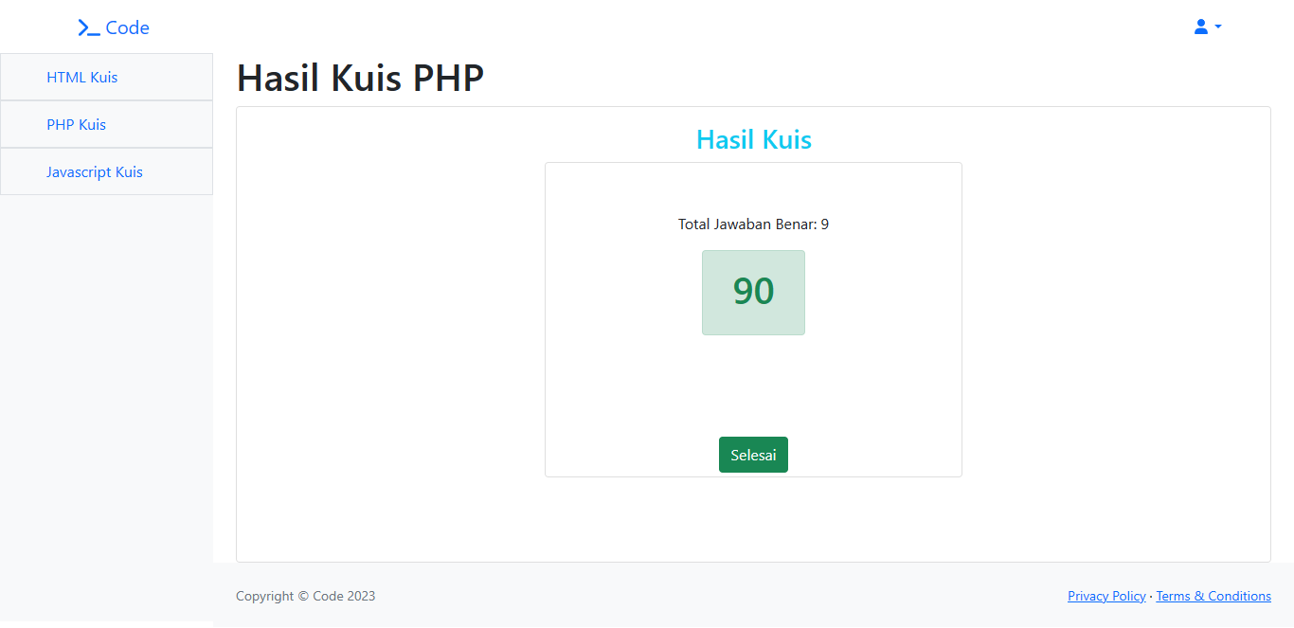

Gambar 3.28 Tampilan Halaman Result

3.5.7 Pembuatan Halaman Code Editor

|  |
| --- |
| <?php  // Variabel TAG Template  $title = 'Code Editor HTML';  $description = 'code editor, code editor html, belajar html';  $author = 'Kristovel Adi S.';  ?>  <!DOCTYPE html>  <html lang="en">  <head>  <meta charset="utf-8" />  <meta http-equiv="X-UA-Compatible" content="IE=edge" />  <meta name="viewport" content="width=device-width, initial-scale=1, shrink-to-fit=no" />  <meta name="description" content="<?= $description ?>" />  <meta name="author" content="<?= $author; ?>" />  <title><?= $title; ?></title>  <link href="../../assets/startbootstrap-sb-admin-gh-pages/css/styles.css" rel="stylesheet" />  <link rel="icon" type="image/x-icon" href="../../assets/img/terminal-solid.svg" />  <script src="https://cdn.jsdelivr.net/npm/bootstrap@5.3.0-alpha1/dist/js/bootstrap.bundle.min.js"></script>  <script src="https://use.fontawesome.com/releases/v6.1.0/js/all.js" crossorigin="anonymous"></script>  <link rel="stylesheet" href="https://cdnjs.cloudflare.com/ajax/libs/codemirror/5.65.13/codemirror.css"/>  <link rel="stylesheet" href="https://cdnjs.cloudflare.com/ajax/libs/codemirror/5.65.13/addon/display/fullscreen.css"/>  <link rel="stylesheet" href="https://cdnjs.cloudflare.com/ajax/libs/codemirror/5.65.13/theme/dracula.css"/>  <link rel="stylesheet" href="https://cdnjs.cloudflare.com/ajax/libs/codemirror/5.65.13/theme/base16-light.css"/>  <script src="https://cdnjs.cloudflare.com/ajax/libs/codemirror/5.65.13/codemirror.js"></script>  <script src="https://cdnjs.cloudflare.com/ajax/libs/codemirror/5.65.13/addon/edit/closetag.js"></script>  <script src="https://cdnjs.cloudflare.com/ajax/libs/codemirror/5.65.13/addon/edit/matchbrackets.js"></script>  <script src="https://cdnjs.cloudflare.com/ajax/libs/codemirror/5.65.13/addon/display/fullscreen.js"></script>  <script src="https://cdnjs.cloudflare.com/ajax/libs/codemirror/5.65.13/mode/xml/xml.js"></script>  <script src="https://cdnjs.cloudflare.com/ajax/libs/codemirror/5.65.13/mode/javascript/javascript.js"></script>  <script src="https://cdnjs.cloudflare.com/ajax/libs/codemirror/5.65.13/mode/css/css.js"></script>  <script src="https://cdnjs.cloudflare.com/ajax/libs/codemirror/5.65.13/mode/htmlmixed/htmlmixed.js"></script>  <style>  .dropdown:hover .dropdown-menu {  display: block;  }  iframe {  width: 100%;  height: 500px;  border: 0.5px solid;  }  </style>  </head>  <body>  <nav class="navbar bg-body-tertiary">  <div class="container-fluid">  <a class="navbar-brand btn btn-outline-dark" href="../../index.php">  <img src="../../assets/img/terminal-solid.svg" alt="Logo" width="30" height="24" class="d-inline-block align-text-top">  Code  </a>  </div>  </nav>  <div class="mx-2 mt-3 border-3 border-bottom" style="background-color: #eeeeee;">  <!-- Kumpulan tombol -->  <ul class="nav mb-1 p-2 border">  <li class="nav-item me-3">  <button class="btn btn-success" id="run" onclick="buttonRun()" title="Run Code"><i class="fas fa-solid fa-caret-right me-1"></i> Run</button>  </li>  <li class="nav-item me-3">  <select id="select" class="form-select" onchange="selectTheme()" style="width: 120px;" title="Theme">  <option selected>default</option>  <option>dracula</option>  <option>base16-light</option>  </select>  </li>  <li class="nav-item">  <div class="dropdown">  <a class="btn btn-info dropdown-toggle disabled" href="#" role="button" data-bs-toggle="dropdown" aria-expanded="false">  Keys  </a>  <ul class="dropdown-menu">  <li>  <span class="dropdown-item">F11 : Fullscreen</span>  </li>  </ul>  </div>  </li>  </ul>  <div class="mx-2 mb-1">  <div class="row">  <div class="col">  <textarea id="code"></textarea>  </div>  <div class="col">  <iframe id="preview" style="background-color: white;"></iframe>  </div>  </div>  </div>  </div>  <script src="../../assets/startbootstrap-sb-admin-gh-pages/js/scripts.js"></script>  <!-- Javascript Code -->  <script>  // Initialize CodeMirror editor with a nice html5 canvas demo.  var editor = CodeMirror.fromTextArea(document.getElementById('code'), {  mode: 'htmlmixed',  lineNumbers: true,  matchBrackets: true,  autoCloseTags: true,  extraKeys: {  "F11": function(cm) {  cm.setOption("fullScreen", !cm.getOption("fullScreen"));  },  "Esc": function(cm) {  if (cm.getOption("fullScreen")) cm.setOption("fullScreen", false);  }  }  });  editor.setSize(650, 500);  // Button Run Code to preview iframe  function buttonRun() {  var previewFrame = document.getElementById('preview');  var preview = previewFrame.contentDocument || previewFrame.contentWindow.document;  preview.open();  preview.write(editor.getValue());  preview.close();  }  buttonRun();  // Select Theme  var input = document.getElementById("select");  function selectTheme() {  var theme = input.options[input.selectedIndex].textContent;  editor.setOption("theme", theme);  location.hash = "#" + theme;  }  var choice = (location.hash && location.hash.slice(1)) ||  (document.location.search &&  decodeURIComponent(document.location.search.slice(1)));  if (choice) {  input.value = choice;  editor.setOption("theme", choice);  }  CodeMirror.on(window, "hashchange", function() {  var theme = location.hash.slice(1);  if (theme) {  input.value = theme;  selectTheme();  }  });  </script>  </body>  </html> |

Kode Program Halaman *Code Editor* HTML

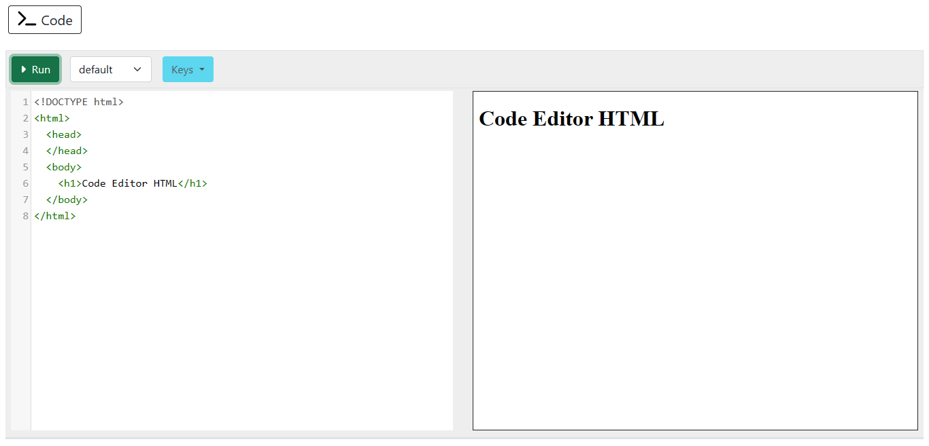

Gambar 3.29 Tampilan Halaman Code Editor HTML

|  |
| --- |
| <?php  // Variabel TAG Template  $title = 'Code Editor JavaScript';  $description = 'code editor, code editor javascript, belajar javascript, js';  $author = 'Kristovel Adi S.';  ?>  <!DOCTYPE html>  <html lang="en">  <head>  <meta charset="utf-8" />  <meta http-equiv="X-UA-Compatible" content="IE=edge" />  <meta name="viewport" content="width=device-width, initial-scale=1, shrink-to-fit=no" />  <meta name="description" content="<?= $description ?>" />  <meta name="author" content="<?= $author; ?>" />  <title><?= $title; ?></title>  <link href="../../assets/startbootstrap-sb-admin-gh-pages/css/styles.css" rel="stylesheet" />  <link rel="icon" type="image/x-icon" href="../../assets/img/terminal-solid.svg" />  <script src="https://cdn.jsdelivr.net/npm/bootstrap@5.3.0-alpha1/dist/js/bootstrap.bundle.min.js"></script>  <script src="https://use.fontawesome.com/releases/v6.1.0/js/all.js" crossorigin="anonymous"></script>  <link rel="stylesheet" href="https://cdnjs.cloudflare.com/ajax/libs/codemirror/5.65.13/codemirror.css"/>  <link rel="stylesheet" href="https://cdnjs.cloudflare.com/ajax/libs/codemirror/5.65.13/addon/display/fullscreen.css"/>  <link rel="stylesheet" href="https://cdnjs.cloudflare.com/ajax/libs/codemirror/5.65.13/theme/dracula.css"/>  <link rel="stylesheet" href="https://cdnjs.cloudflare.com/ajax/libs/codemirror/5.65.13/theme/base16-light.css"/>  <script src="https://cdnjs.cloudflare.com/ajax/libs/codemirror/5.65.13/codemirror.js"></script>  <script src="https://cdnjs.cloudflare.com/ajax/libs/codemirror/5.65.13/addon/edit/closetag.js"></script>  <script src="https://cdnjs.cloudflare.com/ajax/libs/codemirror/5.65.13/addon/edit/matchbrackets.js"></script>  <script src="https://cdnjs.cloudflare.com/ajax/libs/codemirror/5.65.13/addon/display/fullscreen.js"></script>  <script src="https://cdnjs.cloudflare.com/ajax/libs/codemirror/5.65.13/mode/xml/xml.js"></script>  <script src="https://cdnjs.cloudflare.com/ajax/libs/codemirror/5.65.13/mode/javascript/javascript.js"></script>  <script src="https://cdnjs.cloudflare.com/ajax/libs/codemirror/5.65.13/mode/css/css.js"></script>  <script src="https://cdnjs.cloudflare.com/ajax/libs/codemirror/5.65.13/mode/htmlmixed/htmlmixed.js"></script>  <style>  .dropdown:hover .dropdown-menu {  display: block;  }  iframe {  width: 100%;  height: 500px;  border: 0.5px solid;  }  </style>  </head>  <body>  <nav class="navbar bg-body-tertiary">  <div class="container-fluid">  <a class="navbar-brand btn btn-outline-dark" href="../../index.php">  <img src="../../assets/img/terminal-solid.svg" alt="Logo" width="30" height="24" class="d-inline-block align-text-top">  Code  </a>  </div>  </nav>  <div class="mx-2 mt-3 border-3 border-bottom" style="background-color: #eeeeee;">  <ul class="nav mb-1 p-2 border">  <li class="nav-item me-3">  <button class="btn btn-success" id="run" onclick="buttonRun()" title="Run Code"><i class="fas fa-solid fa-caret-right me-1"></i> Run</button>  </li>  <li class="nav-item me-3">  <select id="select" class="form-select" onchange="selectTheme()" style="width: 120px;" title="Theme">  <option selected>default</option>  <option>dracula</option>  <option>base16-light</option>  </select>  </li>  <li class="nav-item">  <div class="dropdown">  <a class="btn btn-info dropdown-toggle disabled" href="#" role="button" data-bs-toggle="dropdown" aria-expanded="false">  Keys  </a>  <ul class="dropdown-menu">  <li>  <span class="dropdown-item">F11 : Fullscreen</span>  </li>  </ul>  </div>  </li>  </ul>  <div class="mx-2 mb-1">  <div class="row">  <div class="col">  <textarea id="code"></textarea>  </div>  <div class="col">  <iframe id="preview" style="background-color: white;"></iframe>  </div>  </div>  </div>  </div>  <script src="../../assets/startbootstrap-sb-admin-gh-pages/js/scripts.js"></script>  <!-- Javascript Code -->  <script>  // Initialize CodeMirror editor with a nice html5 canvas demo.  var editor = CodeMirror.fromTextArea(document.getElementById('code'), {  mode: 'htmlmixed',  lineNumbers: true,  matchBrackets: true,  autoCloseTags: true,  extraKeys: {  "F11": function(cm) {  cm.setOption("fullScreen", !cm.getOption("fullScreen"));  },  "Esc": function(cm) {  if (cm.getOption("fullScreen")) cm.setOption("fullScreen", false);  }  }  });  editor.setSize(650, 500);  // Button Run Code to preview iframe  function buttonRun() {  var previewFrame = document.getElementById('preview');  var preview = previewFrame.contentDocument || previewFrame.contentWindow.document;  preview.open();  preview.write(editor.getValue());  preview.close();  }  buttonRun();  // Select Theme  var input = document.getElementById("select");  function selectTheme() {  var theme = input.options[input.selectedIndex].textContent;  editor.setOption("theme", theme);  location.hash = "#" + theme;  }  var choice = (location.hash && location.hash.slice(1)) ||  (document.location.search &&  decodeURIComponent(document.location.search.slice(1)));  if (choice) {  input.value = choice;  editor.setOption("theme", choice);  }  CodeMirror.on(window, "hashchange", function() {  var theme = location.hash.slice(1);  if (theme) {  input.value = theme;  selectTheme();  }  });  </script>  </body>  </html> |

Kode Program Halaman *Code Editor* Javascript

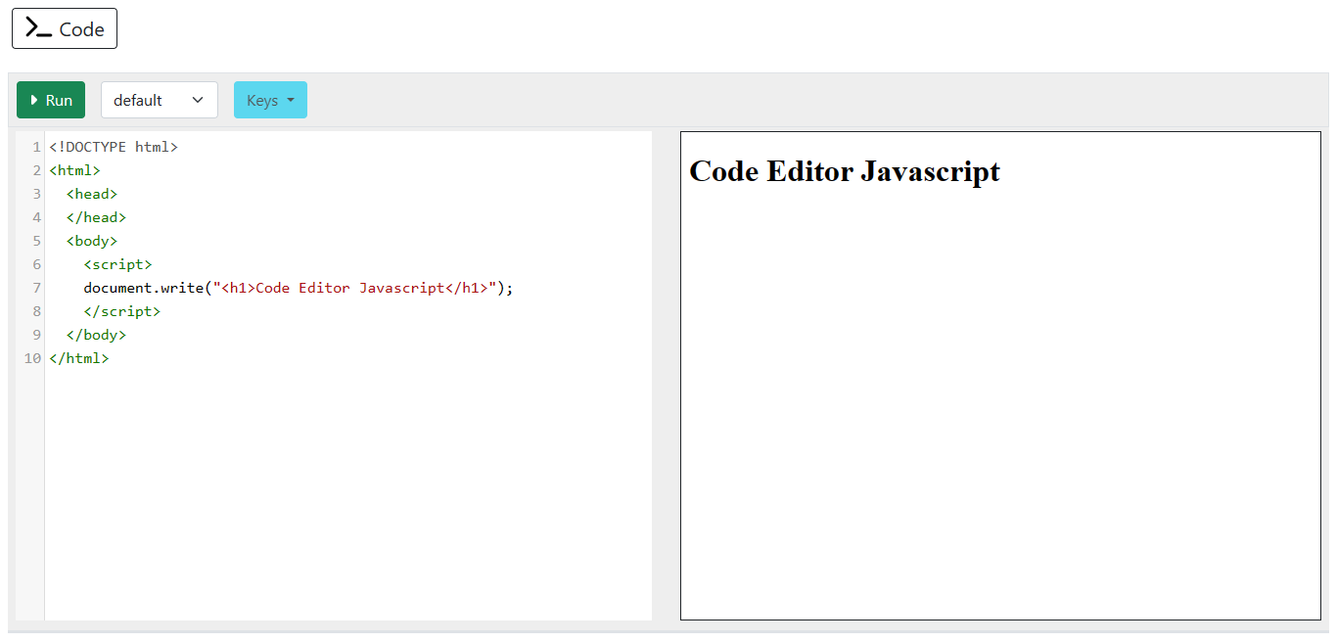

Gambar 3.30 Tampilan Halaman Code Editor Javascript

|  |
| --- |
| <?php  // Variabel TAG Template  $title = 'Code Editor PHP';  $description = 'code editor, code editor php, belajar php';  $author = 'Kristovel Adi S.';  ?>  <!DOCTYPE html>  <html lang="en">  <head>  <meta charset="utf-8" />  <meta http-equiv="X-UA-Compatible" content="IE=edge" />  <meta name="viewport" content="width=device-width, initial-scale=1, shrink-to-fit=no" />  <meta name="description" content="<?= $description ?>" />  <meta name="author" content="<?= $author; ?>" />  <title><?= $title; ?></title>  <link href="../../assets/startbootstrap-sb-admin-gh-pages/css/styles.css" rel="stylesheet" />  <link rel="icon" type="image/x-icon" href="../../assets/img/terminal-solid.svg" />  <script src="https://cdn.jsdelivr.net/npm/bootstrap@5.3.0-alpha1/dist/js/bootstrap.bundle.min.js"></script>  <script src="https://use.fontawesome.com/releases/v6.1.0/js/all.js" crossorigin="anonymous"></script>  <link rel="stylesheet" href="https://cdnjs.cloudflare.com/ajax/libs/codemirror/5.65.13/codemirror.css"/>  <link rel="stylesheet" href="https://cdnjs.cloudflare.com/ajax/libs/codemirror/5.65.13/addon/display/fullscreen.css"/>  <link rel="stylesheet" href="https://cdnjs.cloudflare.com/ajax/libs/codemirror/5.65.13/theme/dracula.css"/>  <link rel="stylesheet" href="https://cdnjs.cloudflare.com/ajax/libs/codemirror/5.65.13/theme/base16-light.css"/>  <script src="https://cdnjs.cloudflare.com/ajax/libs/codemirror/5.65.13/codemirror.js"></script>  <script src="https://cdnjs.cloudflare.com/ajax/libs/codemirror/5.65.13/addon/edit/closetag.js"></script>  <script src="https://cdnjs.cloudflare.com/ajax/libs/codemirror/5.65.13/addon/edit/matchbrackets.js"></script>  <script src="https://cdnjs.cloudflare.com/ajax/libs/codemirror/5.65.13/addon/display/fullscreen.js"></script>  <script src="https://cdnjs.cloudflare.com/ajax/libs/codemirror/5.65.13/mode/xml/xml.js"></script>  <script src="https://cdnjs.cloudflare.com/ajax/libs/codemirror/5.65.13/mode/javascript/javascript.js"></script>  <script src="https://cdnjs.cloudflare.com/ajax/libs/codemirror/5.65.13/mode/css/css.js"></script>  <script src="https://cdnjs.cloudflare.com/ajax/libs/codemirror/5.65.13/mode/htmlmixed/htmlmixed.js"></script>  <script src="https://cdnjs.cloudflare.com/ajax/libs/codemirror/5.65.13/mode/clike/clike.js"></script>  <script src="https://cdnjs.cloudflare.com/ajax/libs/codemirror/5.65.13/mode/php/php.js"></script>  <style>  .dropdown:hover .dropdown-menu {  display: block;  }  iframe {  width: 100%;  height: 500px;  border: 0.5px solid;  }  </style>  </head>  <body>  <nav class="navbar bg-body-tertiary">  <div class="container-fluid">  <a class="navbar-brand btn btn-outline-dark" href="../../index.php">  <img src="../../assets/img/terminal-solid.svg" alt="Logo" width="30" height="24" class="d-inline-block align-text-top">  Code  </a>  </div>  </nav>  <div class="mx-2 mt-2 border-3 border-bottom" style="background-color: #eeeeee;">  <ul class="nav mb-1 p-2 border">  <li class="nav-item me-3">  <button class="btn btn-success" id="run" onclick="buttonRun()" title="Run Code"><i class="fas fa-solid fa-caret-right me-1"></i> Run</button>  </li>  <li class="nav-item me-3">  <select id="select" class="form-select" onchange="selectTheme()" style="width: 120px;" title="Theme">  <option selected>default</option>  <option>dracula</option>  <option>base16-light</option>  </select>  </li>  <li class="nav-item">  <div class="dropdown">  <a class="btn btn-info dropdown-toggle disabled" href="#" role="button" data-bs-toggle="dropdown" aria-expanded="false">  Keys  </a>  <ul class="dropdown-menu">  <li>  <span class="dropdown-item">F11 : Fullscreen</span>  </li>  </ul>  </div>  </li>  </ul>  <div class="mx-2 mb-1">  <div class="row">  <div class="col">  <textarea id="code"></textarea>  </div>  <div class="col">  <iframe id="preview" style="background-color: white;"></iframe>  </div>  </div>  </div>  </div>  <script src="../../assets/startbootstrap-sb-admin-gh-pages/js/scripts.js"></script>  <script>  var editor = CodeMirror.fromTextArea(document.getElementById("code"), {  lineNumbers: true,  matchBrackets: true,  mode: "application/x-httpd-php",  lineNumbers: true,  lineWrapping: true,  autoCloseTags: true,  extraKeys: {  "F11": function(cm) {  cm.setOption("fullScreen", !cm.getOption("fullScreen"));  },  "Esc": function(cm) {  if (cm.getOption("fullScreen")) cm.setOption("fullScreen", false);  }  }  });  editor.setSize(650, 500);  // Preview Code PHP  document.getElementById("preview").addEventListener("click", function() {  document.getElementById("output").innerHTML = editor.getValue();  });  </script>  <!-- Javascript Code -->  <script>  // Button Run Code to preview iframe  function buttonRun() {  var code = editor.getValue();  var preview = document.getElementById("preview");  preview.src = "preview.php?code=" + encodeURIComponent(code);  }  buttonRun();  // Select Theme  var input = document.getElementById("select");  function selectTheme() {  var theme = input.options[input.selectedIndex].textContent;  editor.setOption("theme", theme);  location.hash = "#" + theme;  }  var choice = (location.hash && location.hash.slice(1)) ||  (document.location.search &&  decodeURIComponent(document.location.search.slice(1)));  if (choice) {  input.value = choice;  editor.setOption("theme", choice);  }  CodeMirror.on(window, "hashchange", function() {  var theme = location.hash.slice(1);  if (theme) {  input.value = theme;  selectTheme();  }  });  </script>  </body>  </html> |

Kode Program Halaman *Code Editor* PHP

|  |
| --- |
| <?php  if (isset($_GET["code"])) {  $code = $_GET["code"];  eval("?>" . $code);  } |

Kode Program *Output Code Editor* PHP

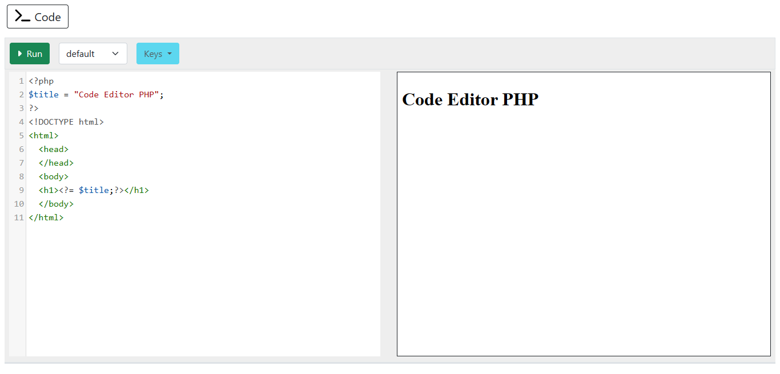

Gambar 3.31 Tampilan Halaman Code Editor PHP

3.5.8 Pembuatan Halaman Register

|  |
| --- |
| <?php  // Require DB  require '../db/conn_db.php';  // IF untuk aksi tombol register  if (isset($_POST["register"])) {  if (empty($_POST["name"] || $_POST["username"] || $_POST["email"] || $_POST["password"])) {  $_SESSION["required"] = "<div class='alert alert-danger' role='alert'>  <strong>Lengkapi</strong> semua form!  </div>";  } elseif (registrasi($_POST) > 0) {  $_SESSION["registered"] = "<div class='alert alert-success' role='alert'>  <strong>Terdaftar.</strong> Silahkan login akun Anda!  </div>";  header("location:../login/index.php");  } else {  echo mysqli_error($conn);  }  }  ?>  <!DOCTYPE html>  <html lang="en">  <head>  <meta charset="utf-8" />  <meta http-equiv="X-UA-Compatible" content="IE=edge" />  <meta name="viewport" content="width=device-width, initial-scale=1, shrink-to-fit=no" />  <meta name="description" content="" />  <meta name="author" content="" />  <title>Register</title>  <link href="../../assets/startbootstrap-sb-admin-gh-pages/css/styles.css" rel="stylesheet" />  <link href="../../assets/style.css" rel="stylesheet" />  <link rel="icon" type="image/x-icon" href="../../assets/img/terminal-solid.svg">  <script src="https://use.fontawesome.com/releases/v6.1.0/js/all.js" crossorigin="anonymous"></script>  </head>  <body>  <nav class="navbar bg-body-tertiary bg-white fixed-top border">  <div class="container-fluid">  <a class="navbar-brand btn btn-outline-dark" href="../../index.php">  <img src="../../assets/img/terminal-solid.svg" alt="Logo" width="30" height="24" class="d-inline-block align-text-top">  Code  </a>  </div>  </nav>  <section class="background-radial-gradient overflow-hidden">  <div class="container px-4 py-5 px-md-5 text-center text-lg-start my-5">  <div class="row gx-lg-5 align-items-center mb-5">  <div class="col-lg-6 mb-1 mb-lg-0" style="z-index: 10">  <h1 class="display-5 fw-bold ls-tight" style="text-align: center;">  DAFTAR AKUN!  </h1>  <img src="../../assets/img/vecteezy_programmer-people-concept-use-laptop-and-programming-code_.jpg" alt="" class="img img-fluid">  <a href="https://www.vecteezy.com/free-vector/coding" style="display: inline;">Coding Vectors by Vecteezy</a>  </div>  <div class="col-lg-6 mt-5 mb-lg-0 position-relative">  <div id="radius-shape-1" class="position-absolute rounded-circle shadow-5-strong"></div>  <div id="radius-shape-2" class="position-absolute shadow-5-strong"></div>  <div class="card bg-glass">  <div class="card-body px-4 py-5 px-md-5">  <form action="" method="post">  <div class="row">  <div class="form-outline mb-4">  <label for="name" class="visually-hidden">Nama </label>  <input type="text" class="form-control" id="name" name="name" placeholder="Nama" autocomplete="off">  </div>  </div>  <div class="form-outline mb-4">  <label for="username" class="visually-hidden">Username</label>  <input type="text" class="form-control" id="username" name="username" placeholder="Username" autocomplete="off">  </div>  <div class="form-outline mb-4">  <label for="email" class="visually-hidden">Email</label>  <input type="email" class="form-control" id="email" name="email" placeholder="Email" autocomplete="off">  </div>  <div class="form-outline mb-4">  <label for="password" class="visually-hidden">Password</label>  <input type="password" class="form-control" id="password" name="password" placeholder="Password" autocomplete="off">  </div>  <?php if (isset($_SESSION["required"])) {  echo $_SESSION["required"];  unset($_SESSION["required"]);  }  if (isset($_SESSION["duplicated"])) {  echo $_SESSION["duplicated"];  unset($_SESSION["duplicated"]);  }  ?>  <p class="small"><a href="../login/index.php" class="link-success">Login</a> jika sudah punya akun!</p>  <button type="submit" class="btn btn-primary btn-block col col-md-12" class="register" name="register">  Daftar  </button>  </form>  </div>  </div>  </div>  </div>  </div>  </section>  <script src=" https://cdn.jsdelivr.net/npm/bootstrap@5.1.3/dist/js/bootstrap.bundle.min.js"></script>  <script src="../../assets/startbootstrap-sb-admin-gh-pages/js/scripts.js"></script>  </body>  </html> |

Kode Program Register

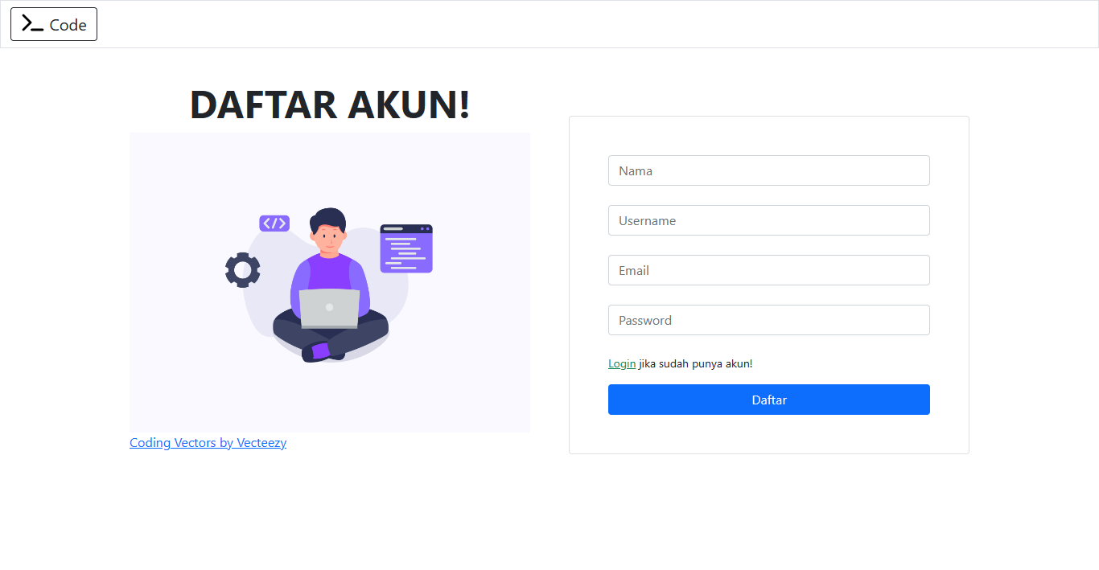

Gambar 3.32 Tampilan Halaman Register

3.5.9 Pembuatan Halaman Login

|  |
| --- |
| <?php  // Session  session_start();  // Mengalihkan halaman login ketika sudah login  if (isset($_SESSION["level"]) == 2) {  header("location:../../index.php");  }  // Pemanggilan conn_db  require '../db/conn_db.php';  if (isset($_POST["login"])) {  // Ambil data saat input  $username = $_POST["username"];  $password = $_POST["password"];  if (empty($username || $password)) {  $_SESSION["required"] = "<div class='alert alert-danger' role='alert'>  <strong>Lengkapi</strong> semua form!  </div>";  }  // Menampilkan data berdasarkan username  $result = mysqli_query($conn, "SELECT * FROM user WHERE username='$username'");  // Cek data bila benar  if (mysqli_num_rows($result) === 1) {  // Variabal yang berisikan record data  $row = mysqli_fetch_assoc($result);  $name = $row["name"];  // Lakukan pengecekan password, lalu IF selanjutnya melakukan pengecekan level user ke halaman tertentu  if (password_verify($password, $row["password"])) {  if ($row["level"] == 1) {  $_SESSION["level"] = 1;  $_SESSION["username"] = $username;  $_SESSION["name"] = $name;  header("location:../../tokubetsu/dashboard/dashboard.php");  exit;  } elseif ($row["level"] == 2) {  $_SESSION["level"] = 2;  $_SESSION["username"] = $username;  $_SESSION["name"] = $name;  header("location:../../index.php");  exit;  }  }  }  $error = true;  }  ?>  <!DOCTYPE html>  <html lang="en">  <head>  <meta charset="utf-8" />  <meta http-equiv="X-UA-Compatible" content="IE=edge" />  <meta name="viewport" content="width=device-width, initial-scale=1, shrink-to-fit=no" />  <meta name="description" content="" />  <meta name="author" content="" />  <title>Login</title>  <link href="../../assets/startbootstrap-sb-admin-gh-pages/css/styles.css" rel="stylesheet" />  <link href="../../assets/style.css" rel="stylesheet" />  <link rel="icon" type="image/x-icon" href="../../assets/img/terminal-solid.svg">  <script src="https://use.fontawesome.com/releases/v6.1.0/js/all.js" crossorigin="anonymous"></script>  </head>  <body>  <nav class="navbar bg-body-tertiary bg-white fixed-top border">  <div class="container-fluid">  <a class="navbar-brand btn btn-outline-dark" href="../../index.php">  <img src="../../assets/img/terminal-solid.svg" alt="Logo" width="30" height="24" class="d-inline-block align-text-top">  Code  </a>  </div>  </nav>  <section class="vh-100">  <div class="container-fluid h-custom">  <div class="row d-flex justify-content-center align-items-center h-100">  <div class="col-md-9 col-lg-6 col-xl-5">  <img src="../../assets/img/vecteezy_programer-learning-programming-languages-by-computer-laptop_.jpg" class="img img-fluid" alt="Sample image">  <div class="small"><a href="https://www.vecteezy.com/free-vector/programming" class="link-dark">Programming Vectors by Vecteezy</a></div>  </div>  <div class="col-md-8 col-lg-6 col-xl-4 offset-xl-1">  <div class="divider d-flex align-items-center my-4">  <h1 class="text-center fw-bold mx-3 mb-0">Login</h1>  </div>  <?php if (isset($error)) {  echo "<p class='alert alert-danger' role='alert'>Username atau password salah!</p>";  }  if (isset($_GET["required"])) {  echo $_SESSION["required"];  }  if (isset($_GET["registered"])) {  echo $_SESSION["registered"];  }  unset($_SESSION["required"], $_SESSION["registered"]); ?>  <form action="" method="post">  <div class="form-outline mb-4">  <label for="username" class="visually-hidden">Username</label>  <input type="text" class="form-control" id="username" name="username" placeholder="Username">  </div>  <div class="form-outline mb-3">  <label for="password" class="visually-hidden">Password</label>  <input type="password" class="form-control" id="password" name="password" placeholder="Password">  </div>  <!-- <div class="d-flex justify-content-between align-items-center">  <a href="#!" class="text-body">Forgot password?</a>  </div> -->  <div class="text-center text-lg-start mt-2 pt-2">  <button type="submit" class="btn btn-primary btn-lg" style="padding-left: 2.5rem; padding-right: 2.5rem;" name="login">Login</button>  <p class="small fw-bold mt-2 pt-1 mb-0">Ingin daftar <a href="../register/index.php" class="link-danger">Register</a></p>  </div>  </form>  </div>  </div>  </div>  </section>  <script src="https://cdn.jsdelivr.net/npm/bootstrap@5.1.3/dist/js/bootstrap.bundle.min.js"></script>  <script src="../../assets/startbootstrap-sb-admin-gh-pages/js/scripts.js"></script>  </body>  </html> |

Kode Program Halaman Login

|  |
| --- |
| <?php  session_start();  $_SESSION = [];  session_unset();  session_destroy();  header("location:index.php"); |

Kode Program Logout

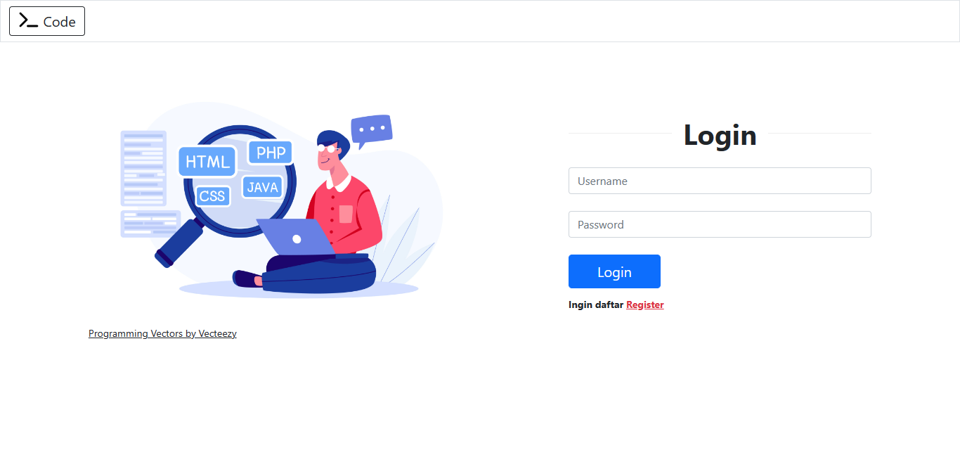

Gambar 3.33 Tampilan Halaman Login

**3.6 Pembuatan Halaman Admin**

Pembahasan ini mengenai pembuatan web yang akan dikunjungi oleh admin dengan eksekusi kode program. Pembuatan halaman tersebut lain Dashboard, Tambah Materi, Tambah Kuis dan Edit Kuis.

Pada tiap halaman yang sudah disebutkan di atas, dihubungkan pada folder *template* yang bertujuan mengurangi penggunaan kode program yang berulang. Folder *template* tersebut berisikan *head*, *footer* dan *sidebar*.

3.6.1 Pembuatan Folder Template

|  |
| --- |
| <!DOCTYPE html>  <html lang="en">  <head>  <meta charset="utf-8" />  <meta http-equiv="X-UA-Compatible" content="IE=edge" />  <meta name="viewport" content="width=device-width, initial-scale=1, shrink-to-fit=no" />  <meta name="description" content="" />  <meta name="author" content="<?= $author; ?>" />  <title><?= $title; ?></title>  <link href="../../assets/startbootstrap-sb-admin-gh-pages/css/styles.css" rel="stylesheet" />  <link rel="icon" type="image/x-icon" href="../../assets/img/terminal-solid.svg" />  <script src="https://use.fontawesome.com/releases/v6.1.0/js/all.js" crossorigin="anonymous"></script>  </head>  <body class="sb-nav-fixed">  <nav class="sb-topnav navbar navbar-expand navbar-dark bg-dark">  <a class="navbar-brand btn btn-dark bg-white disabled">  <img src="../../assets/img/terminal-solid.svg" alt="Logo" width="30" height="24" class="d-inline-block align-text-top">  <span class="text-dark">Code</span>  </a>  <button class="btn btn-link btn-sm order-1 order-lg-0 me-4 me-lg-0" id="sidebarToggle" href="#!"><i class="fas fa-bars"></i></button>  <div class="d-none d-md-inline-block form-inline ms-auto me-0 me-md-3 my-2 my-md-0">  <ul class="navbar-nav ms-auto ms-md-0">  <li class="nav-item dropdown">  <a class="nav-link dropdown-toggle" id="navbarDropdown" href="#" role="button" data-bs-toggle="dropdown" aria-expanded="false"><i class="fas fa-user fa-fw"></i></a>  <ul class="dropdown-menu dropdown-menu-end" aria-labelledby="navbarDropdown">  <li>  <p class="dropdown-item"><?php if (isset($_SESSION['name'])) {  echo $_SESSION["name"];  } ?>  </p>  </li>  <li>  <hr class="dropdown-divider" />  </li>  <li><a class="dropdown-item" href="../../authentication/login/logout.php">Logout</a></li>  </ul>  </li>  </ul>  </div>  </nav> |

Kode Program Head Admin

|  |
| --- |
| <footer class="py-4 bg-light mt-auto">  <div class="container-fluid px-4">  <div class="d-flex align-items-center justify-content-between small">  <div class="text-muted">Copyright &copy; Code 2023</div>  <div>  <a href="#">Privacy Policy</a>  &middot;  <a href="#">Terms &amp; Conditions</a>  </div>  </div>  </div>  </footer>  </div>  </div>  <script src="../../assets/startbootstrap-sb-admin-gh-pages/js/scripts.js"></script>  <script src="https://cdnjs.cloudflare.com/ajax/libs/jquery/3.6.3/jquery.min.js"></script>  <script src="https://cdn.jsdelivr.net/npm/chart.js"></script>  <script src="https://cdn.jsdelivr.net/npm/bootstrap@5.1.3/dist/js/bootstrap.bundle.min.js"></script>  <script src="https://cdn.ckeditor.com/4.20.1/standard/ckeditor.js"></script>  <script>  // Preview CKEditor Materi  CKEDITOR.replace('editor1');  CKEDITOR.instances.editor1.on('change', function() {  var editorValue = CKEDITOR.instances.editor1.getData();  var previewFrame = document.getElementById('preview').contentWindow.document;  previewFrame.write(editorValue);  previewFrame.close();  });  </script>  <script>  // Chart Materi  var ctx = document.getElementById('materiChart'); // node  var ctx = $('#materiChart'); // jQuery instance  var ctx = 'materiChart'; // element id  this.materiChart = new Chart(ctx, {  type: 'pie',  data: {  labels: [  'HTML',  'PHP',  'Javascript'  ],  datasets: [{  label: 'Total Materi',  data: [<?= mysqli_num_rows($resultMateriHTML); ?>,  <?= mysqli_num_rows($resultMateriPHP); ?>,  <?= mysqli_num_rows($resultMateriJS); ?>  ],  backgroundColor: [  'rgb(255, 99, 132)',  'rgb(54, 162, 235)',  'rgb(255, 205, 86)'  ],  hoverOffset: 4  }]  }  });  // Chart Kuis  var ctx2 = document.getElementById('kuisChart'); // node  var ctx2 = $('#kuisChart'); // jQuery instance  var ctx2 = 'kuisChart'; // element id  this.kuisChart = new Chart(ctx2, {  type: 'pie',  data: {  labels: [  'HTML',  'PHP',  'Javascript'  ],  datasets: [{  label: 'Kuis Tersedia',  data: [<?= mysqli_num_rows($resultKuisHTML); ?>,  <?= mysqli_num_rows($resultKuisPHP); ?>,  <?= mysqli_num_rows($resultKuisJS); ?>  ],  backgroundColor: [  'rgb(255, 99, 132)',  'rgb(54, 162, 235)',  'rgb(255, 205, 86)'  ],  hoverOffset: 4  }]  }  });  </script>  <script>  // Tambah Referensi Link  function addReference() {  // Buat elemen input text baru  const reference = document.createElement("input");  reference.type = "text";  reference.name = "reference[]";  reference.id = "reference";  reference.placeholder = "Sumber";  // Buat elemen label baru  const label = document.createElement("label");  label.for = "reference";  label.innerText = "=";  // Buat elemen input text baru  const URL = document.createElement("input");  URL.type = "text";  URL.style = "margin-right:10px;"  URL.name = "url[]";  URL.id = "url";  URL.placeholder = "URL";  // Tambahkan elemen label dan input ke dalam container  const container = document.getElementById("input-reference");  container.appendChild(reference);  container.appendChild(label);  container.appendChild(URL);  }  </script>  </body>  </html> |

Kode Program Footer Admin

|  |
| --- |
| <div id="layoutSidenav">  <div id="layoutSidenav_nav">  <nav class="sb-sidenav accordion sb-sidenav-light" id="sidenavAccordion">  <div class="sb-sidenav-menu">  <div class="nav">  <div class="sb-sidenav-menu-heading">Home</div>  <a class="nav-link" href="../dashboard/dashboard.php">  <div class="sb-nav-link-icon"><i class="fas fa-tachometer-alt"></i></div>  Dashboard  </a>  <div class="sb-sidenav-menu-heading">Materi</div>  <a class="nav-link" href="../materi/tambah_materi.php">  <div class="sb-nav-link-icon"><i class="fas fa-book"></i></div>  Tambah Materi  </a>  <div class="sb-sidenav-menu-heading">Kuis</div>  <a class="nav-link" href="../kuis/tambah_kuis.php">  <div class="sb-nav-link-icon"><i class="fas fa-question"></i></div>  Tambah Kuis  </a>  <a class="nav-link" href="../kuis/edit_kuis.php">  <div class="sb-nav-link-icon"><i class="fas fa-question"></i></div>  Edit Kuis  </a>  </div>  </nav>  </div> |

Kode Program Sidebar Admin

3.6.2 Pembuatan Halaman Dashboard

|  |
| --- |
| <?php  // Session  session_start();  // IF untuk bila login tidak sebagai level 1 = 'Admin'  if (isset($_SESSION["level"]) && $_SESSION["level"] == 1) {  // halaman admin  } else {  // jika pengguna tidak memiliki akses level 1  if (isset($_SESSION["level"]) && $_SESSION["level"] == 2) {  // arahkan pengguna dengan akses level 2 ke halaman index  header("location:../../error/401.php");  exit;  } else {  // jika pengguna belum login, arahkan ke halaman login  header("location:../../error/401.php");  exit;  }  }  // Connection DB  require '../../authentication/db/conn_db.php';  // Query menampilkan materi  $resultMateriHTML = mysqli_query($conn, "SELECT * FROM materi WHERE mode='html'");  $resultMateriPHP = mysqli_query($conn, "SELECT * FROM materi WHERE mode='php'");  $resultMateriJS = mysqli_query($conn, "SELECT * FROM materi WHERE mode='javascript'");  // Query menampilkan kuis  $resultKuisHTML = mysqli_query($conn, "SELECT * FROM soal WHERE mode='html'");  $resultKuisPHP = mysqli_query($conn, "SELECT * FROM soal WHERE mode='php'");  $resultKuisJS = mysqli_query($conn, "SELECT * FROM soal WHERE mode='javascript'");  // Variabel Template  $title = 'Dashboard';  // Pemanggilan File Template  require '../template/head.php';  require '../template/sidebar.php';  ?>  <div id="layoutSidenav_content">  <main>  <div class="container-fluid px-4">  <h1 class="mt-4"><?= $title; ?></h1>  <div class="card mb-4">  <div class="card-body">  <section>  <div class="row text-center">  <div class="col-6">  <h3>Dataset Materi</h3>  <h5>Total <?= mysqli_num_rows(mysqli_query($conn, "SELECT * FROM materi")); ?></h5>  <div class="chart-container">  <canvas class="p-5" id="materiChart"></canvas>  </div>  </div>  <div class="col-6">  <h3>Dataset Kuis</h3>  <h5>Total <?= mysqli_num_rows(mysqli_query($conn, "SELECT * FROM soal")); ?></h5>  <div class="chart-container">  <canvas class="p-5" id="kuisChart"></canvas>  </div>  </div>  </div>  </section>  </div>  </div>  </div>  </main>  <?php  require '../template/footer.php';  ?> |

Kode Program Halaman Dashboard

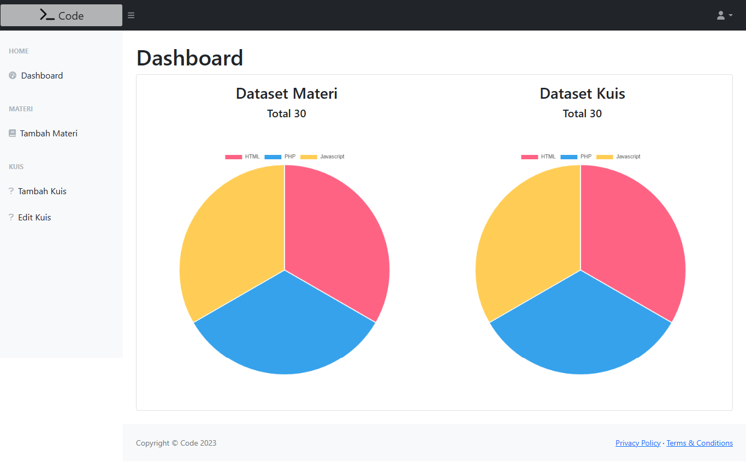

Gambar 3.34 Tampilan Halaman Dashboard

3.6.3 Pembuatan Halaman Tambah Materi

|  |
| --- |
| <?php  // Session  session_start();  // IF untuk bila login tidak sebagai level 1 = 'Admin'  if (isset($_SESSION["level"]) && $_SESSION["level"] == 1) {  // halaman admin  } else {  // jika pengguna tidak memiliki akses level 1  if (isset($_SESSION["level"]) && $_SESSION["level"] == 2) {  // arahkan pengguna dengan akses level 2 ke halaman index  header("location:../../error/401.php");  exit;  } else {  // jika pengguna belum login, arahkan ke halaman login  header("location:../../error/401.php");  exit;  }  }  // Require DB  require '../../authentication/db/conn_db.php';  // Tambah Materi  if (isset($_POST["tambah"])) {  if (empty($_POST["mode"] || $_POST["judul"])) {  $_SESSION["required"] = "<div class='alert alert-danger' role='alert'>  <strong>Semua input</strong> harus diisi!  </div>";  } elseif (tambahMateri($_POST) > 0) {  $_SESSION["success"] = "<div class='alert alert-success' role='alert'>  <strong>Berhasil</strong> menambahkan materi!  </div>";  } elseif (tambahMateri($_POST) < 1) {  $_SESSION["failed"] = "<div class='alert alert-danger' role='alert'>  <strong>Gagal</strong> menambahkan materi!  </div>";  }  }  // Variabel Template  $title = 'Tambah Materi';  $author = 'Kristovel Adi S.';  // Pemanggilan File Template  require '../template/head.php';  require '../template/sidebar.php';  ?>  <div id="layoutSidenav_content">  <main>  <div class="container-fluid px-4">  <div class="row">  <div class="col order-first mt-4">  <h1><?= $title; ?></h1>  </div>  <div class="col"></div>  <div class="col order-last mt-4">  <?php if (isset($_SESSION["success"])) {  echo $_SESSION["success"];  }  if (isset($_SESSION["failed"])) {  echo $_SESSION["failed"];  }  if (isset($_SESSION["required"])) {  echo $_SESSION["required"];  }  unset($_SESSION["success"], $_SESSION["failed"], $_SESSION["required"]); ?>  </div>  </div>  <div class="card mb-4">  <div class="card-body">  <form action="" method="post">  <div class="row">  <div class="col-4 mb-3">  <label for="mode" class="form-label">Mode Bahasa</label>  <input class="form-control" list="datalistOptions" id="mode" name="mode" placeholder="Bahasa...">  <datalist id="datalistOptions">  <option value="HTML">  <option value="PHP">  <option value="Javascript">  </datalist>  </div>  <div class=" col-4 mb-3">  <label for="judul" class="form-label">Judul Materi</label>  <input type="text" class="form-control" id="judul" name="judul" autocomplete="off">  </div>  </div>  <div>  <label for="" class="form-label">Referensi</label>  <button type="button" class="btn btn-secondary btn-sm" onclick="addReference()" title="Sumber Referensi"><i class="fas fa-plus"></i></button>  <div class="mb-3 mt-1" id="input-reference"></div>  </div>  <div class="col mb-3">  <label for="materi" class="form-label">Isi Materi</label>  <textarea class="ckeditor" id="editor1" rows="3" name="isi" style="height: 175px;"></textarea>  </div>  <div class="col mb-3">  <legend class="small"><i class="fas fa-eye"></i> Preview Materi</legend>  <iframe class="py-1 mb-1" id="preview" frameborder="1" width="100%" height="300" style="border: 0.5px solid;"></iframe>  </div>  <button class="btn btn-success mt-3" id="button" type="submit" name="tambah">Tambah Materi</button>  </form>  </div>  </div>  </div>  </main>  <?php  require '../template/footer.php';  ?> |

Kode Program Halaman Tambah Materi

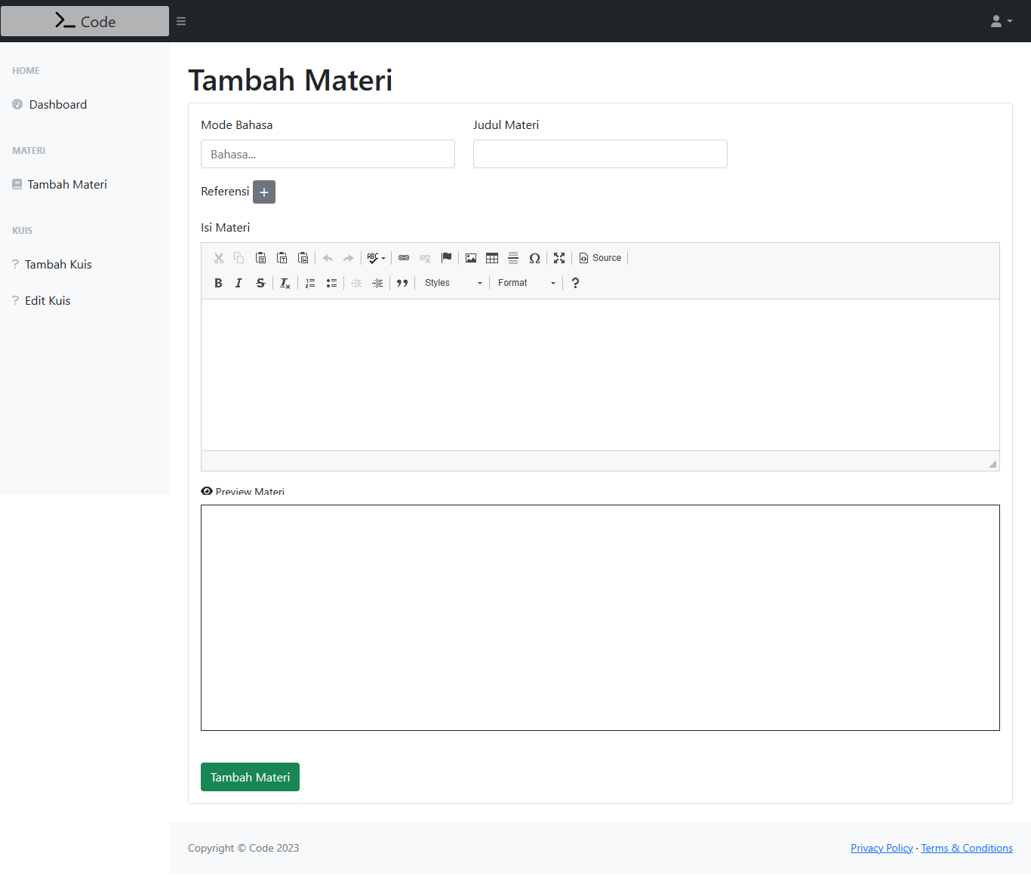

Gambar 3.35 Tampilan Halaman Tambah Materi

3.6.4 Pembuatan Halaman Tambah Kuis

|  |
| --- |
| <?php  // Session  session_start();  // IF untuk bila login tidak sebagai level 1 = 'Admin'  if (isset($_SESSION["level"]) && $_SESSION["level"] == 1) {  // halaman admin  } else {  // jika pengguna tidak memiliki akses level 1  if (isset($_SESSION["level"]) && $_SESSION["level"] == 2) {  // arahkan pengguna dengan akses level 2 ke halaman index  header("location:../../error/401.php");  exit;  } else {  // jika pengguna belum login, arahkan ke halaman login  header("location:../../error/401.php");  exit;  }  }  // Require DB  require '../../authentication/db/conn_db.php';  // Tambah kuis  if (isset($_POST["btnBuat"])) {  if (empty($_POST["mode"] || $_POST["soal"] || $_POST["a"] || $_POST["b"] || $_POST["c"] || $_POST["d"] || $_POST["jawaban"])) {  $_SESSION["required"] = "<div class='alert alert-danger' role='alert'>  <strong>Semua input</strong> harus diisi!  </div>";  } elseif (tambahSoal($_POST) > 0) {  $_SESSION["success"] = "<div class='alert alert-success' role='alert'>  <strong>Berhasil</strong> menambahkan Kuis!  </div>";  } elseif (tambahSoal($_POST) == 0) {  $_SESSION["failed"] = "<div class='alert alert-danger' role='alert'>  <strong>Gagal</strong> menambahkan Kuis!  </div>";  }  }  // Variabel Template  $title = 'Tambah Kuis';  $author = 'Kristovel Adi S.';  // Pemanggilan File Template  require '../template/head.php';  require '../template/sidebar.php';  ?>  <div id="layoutSidenav_content">  <main>  <div class="container-fluid px-4">  <div class="row">  <div class="col order-first mt-4">  <h1><?= $title; ?></h1>  </div>  <div class="col"></div>  <div class="col order-last mt-4">  <?php if (isset($_SESSION["success"])) {  echo $_SESSION["success"];  }  if (isset($_SESSION["failed"])) {  echo $_SESSION["failed"];  }  if (isset($_SESSION["required"])) {  echo $_SESSION["required"];  }  unset($_SESSION["success"], $_SESSION["failed"], $_SESSION["required"]); ?>  </div>  </div>  <div class="card mb-4">  <div class="card-body">  <form action="" method="post">  <div class="col-4 mb-3">  <label for="mode" class="form-label">Soal Mode</label>  <input class="form-control" list="datalistOptions" id="mode" name="mode" placeholder="Bahasa...">  <datalist id="datalistOptions">  <option value="HTML">  <option value="PHP">  <option value="Javascript">  </datalist>  </div>  <div class="col-10 mb-3">  <label for="soal" class="form-label">Soal Kuis</label>  <textarea class="ckeditor" id="editor2" rows="3" name="soal" name="soal"></textarea>  </div>  <div class="mb-3 col-4">  <label for="jawaban" class="form-label">Jawaban</label>  <input type="text" class="form-control" id="jawaban" placeholder="Jawaban..." name="jawaban" autocomplete="off">  </div>  <div class="mt-3 col-4">  <label for="" class="form-label">Pilihan Jawaban</label>  <div class="row">  <div class="input-group col-3 mb-1">  <span class="input-group-text" id="a"><b>A</b></span>  <input type="text" class="form-control" placeholder="Pilihan A" aria-label="Pilihan A" aria-describedby="a" name="a" autocomplete="off">  </div>  <div class="input-group col-3 mb-1">  <span class="input-group-text" id="b"><b>B</b></span>  <input type="text" class="form-control" placeholder="Pilihan B" aria-label="Pilihan B" aria-describedby="b" name="b" autocomplete="off">  </div>  <div class="input-group col-3 mb-1">  <span class="input-group-text" id="c"><b>C</b></span>  <input type="text" class="form-control" placeholder="Pilihan C" aria-label="Pilihan C" aria-describedby="c" name="c" autocomplete="off">  </div>  <div class="input-group col-3 mb-1">  <span class="input-group-text" id="d"><b>D</b></span>  <input type="text" class="form-control" placeholder="Pilihan D" aria-label="Pilihan D" aria-describedby="d" name="d" autocomplete="off">  </div>  </div>  <button type="submit" class="btn btn-success mt-5" id="button" name="btnBuat">Buat Soal</button>  </form>  </div>  </div>  </div>  </div>  </main>  <?php  require '../template/footer.php';  ?> |

Kode Program Halaman Tambah Kuis

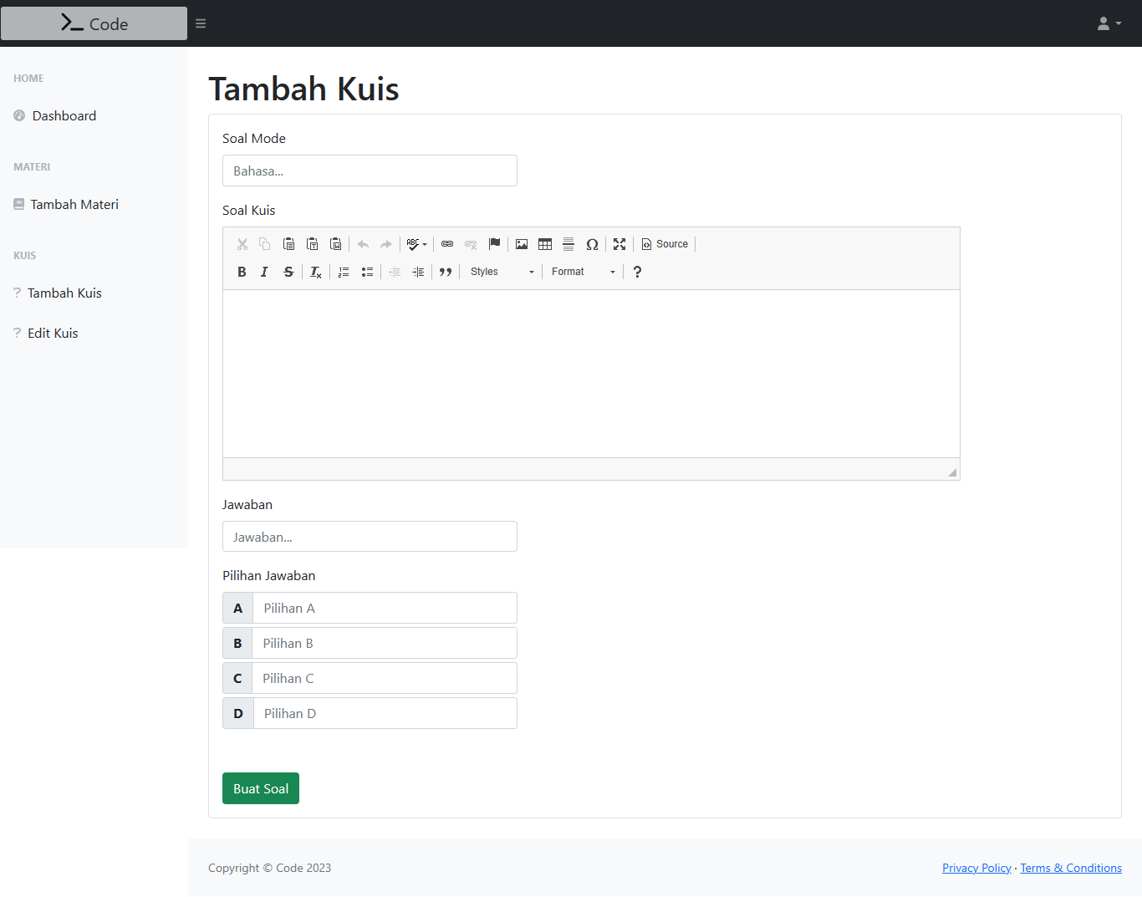

Gambar 3.36 Tampilan Halaman Tambah Kuis

3.6.5 Pembuatan Halaman Edit Kuis

|  |
| --- |
| <?php  // Session  session_start();  // IF untuk bila login tidak sebagai level 1 = 'Admin'  if (isset($_SESSION["level"]) && $_SESSION["level"] == 1) {  // halaman admin  } else {  // jika pengguna tidak memiliki akses level 1  if (isset($_SESSION["level"]) && $_SESSION["level"] == 2) {  // arahkan pengguna dengan akses level 2 ke halaman index  header("location:../../error/401.php");  exit;  } else {  // jika pengguna belum login, arahkan ke halaman login  header("location:../../error/401.php");  exit;  }  }  // Require DB  require '../../authentication/db/conn_db.php';  // Notice Aktif kuis  $html = mysqli_num_rows(mysqli_query($conn, "SELECT * FROM soal WHERE mode='html' AND aktif='Y'"));  $php = mysqli_num_rows(mysqli_query($conn, "SELECT * FROM soal WHERE mode='php' AND aktif='Y'"));  $js = mysqli_num_rows(mysqli_query($conn, "SELECT * FROM soal WHERE mode='Javascript' AND aktif='Y'"));  // Query filter soal  if (isset($_POST["html"])) {  $soal = mysqli_query($conn, "SELECT * FROM soal WHERE mode='html'");  } elseif (isset($_POST["php"])) {  $soal = mysqli_query($conn, "SELECT * FROM soal WHERE mode='php'");  } elseif (isset($_POST["js"])) {  $soal = mysqli_query($conn, "SELECT * FROM soal WHERE mode='Javascript'");  } else {  $soal = mysqli_query($conn, "SELECT * FROM soal");  }  // Variabel Template  $title = 'List Edit Kuis';  $author = 'Kristovel Adi S.';  // Pemanggilan File Template  require '../template/head.php';  require '../template/sidebar.php';  ?>  <div id="layoutSidenav_content">  <main>  <div class="container-fluid px-4">  <div class="row">  <div class="col order-first mt-4">  <h1><?= $title; ?></h1>  </div>  <div class="col"></div>  <div class="col order-last mt-4">  <?php if (isset($_SESSION["success"])) {  echo $_SESSION["success"];  }  if (isset($_SESSION["delete"])) {  echo $_SESSION["delete"];  }  if (isset($_SESSION["failedDelete"])) {  echo $_SESSION["failedDelete"];  }  unset($_SESSION["success"], $_SESSION["delete"], $_SESSION["failedDelete"]); ?>  </div>  </div>  <div class="card mb-4">  <div class="card-body">  <section class="my-1">  <h2>Filter Kuis</h2>  <form action="" method="post">  <div class="row justify-content-around mt-2">  <div class="row col-8">  <ul class="nav ms-2">  <li class="nav-item">  <button type="submit" name="html" class="btn btn-sm btn-danger me-2"><i class="fa-brands fa-html5"></i> HTML</button>  </li>  <li class="nav-item">  <button type="submit" name="php" class="btn btn-sm btn-info me-2"><i class="fa-brands fa-php"></i> PHP</button>  </li>  <li class="nav-item">  <button type="submit" name="js" class="btn btn-sm btn-warning me-5"><i class="fa-brands fa-js"></i> Javascript</button>  </li>  <li class="nav-item">  <a type="submit" href="edit_kuis.php" class="btn btn-sm btn-secondary"><i class="fas fa-filter"></i> Reset</a>  </li>  </ul>  </div>  <div class="col-4 mt-1">  <span class="disabled">Kuis aktif :</span>  <span class="disabled me-1">HTML : <?= $html; ?></span>  <span class="disabled me-1">PHP : <?= $php; ?></span>  <span class="disabled"> Javacript : <?= $js; ?></span>  </div>  </div>  </form>  </section>  <hr class="bg-black py-1">  <section>  <div class="col">  <table class="table table-sm table-hover">  <thead>  <tr>  <th scope="col">#</th>  <th scope="col">Mode</th>  <th scope="col">Soal</th>  <th scope="col">Jawaban</th>  <th scope="col">Aksi</th>  </tr>  </thead>  <tbody>  <?php $i = 1; ?>  <?php while ($row = mysqli_fetch_assoc($soal)) : ?>  <tr>  <th scope="row"><?= $i; ?></th>  <td><?= htmlspecialchars_decode($row["mode"]); ?></td>  <td><?= htmlspecialchars_decode($row["soal"]); ?></td>  <td><?= $row["jawaban"]; ?></td>  <td>  <?php if ($row["aktif"] == 'Y') {  echo "<span class='fw-bold text-success p-1' title='ON'>ON</span>";  } else {  echo "<span class='fw-bold text-danger p-1' title='OFF'>OFF</span>";  }; ?>  <a href="Edit.php?id=<?= $row["id"]; ?>" class="btn btn-sm btn-warning ms-1 me-2">Edit</a>  <a href="Delete.php?id=<?= $row["id"]; ?>" class="btn btn-sm btn-danger my-1" onclick="return confirm('Konfirmasi hapus?');">Delete</a>  </td>  </tr>  </tbody>  <?php $i++; ?>  <?php endwhile; ?>  </table>  </div>  </section>  </div>  </div>  </main>  <?php  require '../template/footer.php';  ?> |

Kode Program Halaman Edit Kuis

|  |
| --- |
| <?php  // Session  session_start();  // IF untuk bila login tidak sebagai level 1 = 'Admin'  if (isset($_SESSION["level"]) && $_SESSION["level"] == 1) {  // halaman admin  } else {  // jika pengguna tidak memiliki akses level 1  if (isset($_SESSION["level"]) && $_SESSION["level"] == 2) {  // arahkan pengguna dengan akses level 2 ke halaman index  header("location:../../error/401.php");  exit;  } else {  // jika pengguna belum login, arahkan ke halaman login  header("location:../../error/401.php");  exit;  }  }  // Require DB  require '../../authentication/db/conn_db.php';  $id = $_GET["id"];  // Aksi hapus  if (hapusSoal($id) > 0) {  $_SESSION["delete"] = "<div class='alert alert-danger' role='alert'>  <strong class='text-success'>Berhasil</strong> hapus soal!  </div>";  echo "<script>  document.location.href = 'edit_kuis.php';  </script>  ";  } else {  $_SESSION["failedDelete"] = "<div class='alert alert-danger' role='alert'>  <strong>Gagal</strong> hapus soal!  </div>";  echo "<script>  document.location.href = 'edit_kuis.php;  </script>  ";  } |

Kode Program Delete

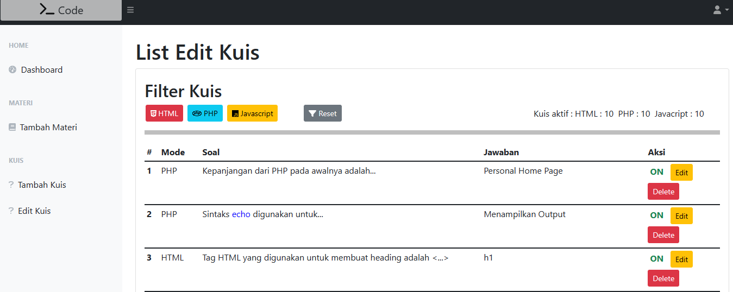

Gambar 3.37 Tampilan Halaman Edit Kuis

3.6.7 Pembuatan Halaman Edit

Pada pembahasan ini, ditujukan untuk membuat halaman Edit bila kuis tersebut dipilih untuk diedit.

|  |
| --- |
| <?php  // Session  session_start();  // IF untuk bila login tidak sebagai level 1 = 'Admin'  if (isset($_SESSION["level"]) && $_SESSION["level"] == 1) {  // halaman admin  } else {  // jika pengguna tidak memiliki akses level 1  if (isset($_SESSION["level"]) && $_SESSION["level"] == 2) {  // arahkan pengguna dengan akses level 2 ke halaman index  header("location:../../error/401.php");  exit;  } else {  // jika pengguna belum login, arahkan ke halaman login  header("location:../../error/401.php");  exit;  }  }  // Require DB  require '../../authentication/db/conn_db.php';  // Query menampilkan data soal yang akan diedit  $id = $_GET["id"];  $soal = mysqli_query($conn, "SELECT * FROM soal WHERE id=$id");  $result = mysqli_fetch_array($soal);  // Aksi Update data soal  if (isset($_POST["update"])) {  //  if (empty($_POST["mode"] || $_POST["soal"] || $_POST["a"] || $_POST["b"] || $_POST["c"] || $_POST["d"] || $_POST["jawaban"])) {  $_SESSION["required"] = "<div class='alert alert-danger' role='alert'>  <strong>Semua input</strong> harus diisi!  </div>";  } elseif (updateSoal($_POST) > 0) {  $_SESSION["success"] = "<div class='alert alert-success' role='alert'>  <strong>Berhasil</strong> update soal!  </div>";  echo "<script>  document.location.href = 'edit_kuis.php';  </script>  ";  } else {  $_SESSION["failed"] = "<div class='alert alert-danger' role='alert'>  <strong>Gagal</strong> update soal!  </div>";  }  }  // Variabel Template  $title = 'Edit Kuis';  $author = 'Kristovel Adi S.';  // Pemanggilan File Template  require '../template/head.php';  require '../template/sidebar.php';  ?>  <div id="layoutSidenav_content">  <main>  <div class="container-fluid px-4">  <div class="row">  <div class="col order-first mt-4">  <h1><?= $title; ?></h1>  </div>  <div class="col"></div>  <div class="col order-last mt-4">  <?php if (isset($_SESSION["failed"])) {  echo $_SESSION["failed"];  }  if (isset($_SESSION["required"])) {  echo $_SESSION["required"];  }  unset($_SESSION["failed"], $_SESSION["required"]); ?>  </div>  </div>  <div class="card mb-4">  <div class="card-body">  <div class="col-10 mb-3">  <form action="" method="post">  <input type="hidden" name="id" value="<?= $result["id"]; ?>">  <input type="hidden" name="mode" value="<?= $result["mode"]; ?>">  <label for="soal" class="form-label">Soal Kuis</label>  <textarea class="ckeditor" id="editor3" rows="3" name="soal"><?= htmlspecialchars_decode($result["soal"]); ?></textarea>  </div>  <div class="row mb-3">  <div class="col-4">  <label for="jawaban" class="form-label">Jawaban</label>  <input type="text" class="form-control" id="jawaban" placeholder="Jawaban..." name="jawaban" value="<?= htmlspecialchars_decode($result["jawaban"]); ?>" autocomplete="off">  </div>  <div class="ms-5 col-3">  <label for="">Kuis Aktif : </label>  <div class="form-check form-switch">  <input class="form-check-input" type="checkbox" role="switch" id="flexSwitchCheckChecked" name="aktif" value="Y" <?php if ($result["aktif"] == 'Y') {  $status = 'ON';  echo 'checked';  } else {  $status = 'OFF';  '';  }; ?> onclick="aktifSubmit()">  <label class="form-check-label" for="flexSwitchCheckChecked"><?= $status; ?></label>  </div>  </div>  </div>  <div class="mt-3 col-4">  <label for="" class="form-label">Pilihan Jawaban</label>  <div class="input-group mb-3">  <span class="input-group-text" id="a"><b>A</b></span>  <input type="text" class="form-control" placeholder="Pilihan A" aria-label="Pilihan A" aria-describedby="a" name="a" value="<?= htmlspecialchars_decode($result["a"]); ?>" autocomplete="off">  </div>  <div class="input-group mb-3">  <span class="input-group-text" id="b"><b>B</b></span>  <input type="text" class="form-control" placeholder="Pilihan B" aria-label="Pilihan B" aria-describedby="b" name="b" value="<?= htmlspecialchars_decode($result["b"]); ?>" autocomplete="off">  </div>  <div class="input-group mb-3">  <span class="input-group-text" id="c"><b>C</b></span>  <input type="text" class="form-control" placeholder="Pilihan C" aria-label="Pilihan C" aria-describedby="c" name="c" value="<?= htmlspecialchars_decode($result["c"]); ?>" autocomplete="off">  </div>  <div class="input-group">  <span class="input-group-text" id="d"><b>D</b></span>  <input type="text" class="form-control" placeholder="Pilihan D" aria-label="Pilihan D" aria-describedby="d" name="d" value="<?= htmlspecialchars_decode($result["d"]); ?>" autocomplete="off">  </div>  <button type="submit" class="btn btn-success mt-5" name="update">Update Soal</button>  </form>  </div>  </div>  </div>  </main>  <?php  require '../template/footer.php';  ?> |

Kode Program Halaman Edit bila kuis dipilih

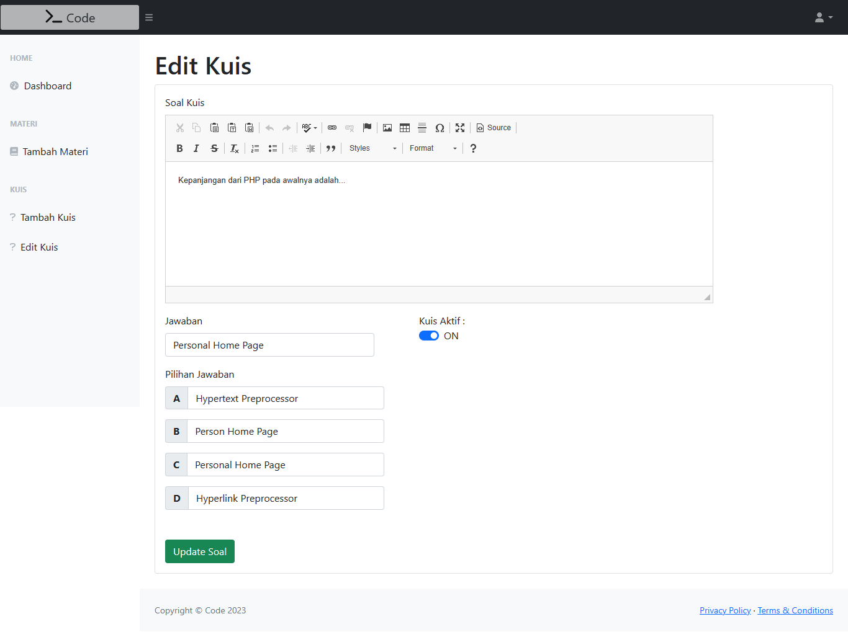

Gambar 3.38 Tampilan Halaman Edit

**3.7 Hosting**

Menurut Aliyun (2014:72), *hosting* memiliki arti layanan berbasis internet sebagai tempat penyimpanan data atau tempat menjalankan aplikasi ditempat terpusat yang disebut dengan server dan dapat diakses melalui jaringan internet.

*Hosting* tersebut berfungsi membuat website yang selesai dibuat dapat dijalankan lalu dipakai banyak orang. *Hosting* tersedia secara berbayar dan gratis. *Hosting* yang akan digunakan pada *website* *e-learning* adalah infinityfree.com. Keunggulan pada hosting ini adalah gratis dan bebas iklan terhadap website yang sudah dihosting, dan juga *hosting* ini memiliki opsi berbayar untuk penggunaan yang lebih kompleks dan keamanan yang terjamin.

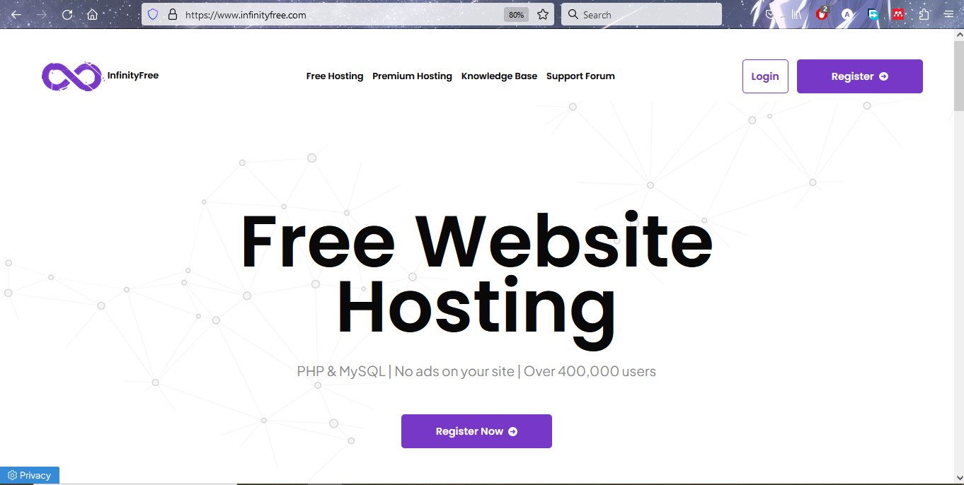

Gambar 3.39 InfinityFree Hosting

Langkah-langkah menggunakan infinityfree *hosting* :

* Melakukan registrasi.

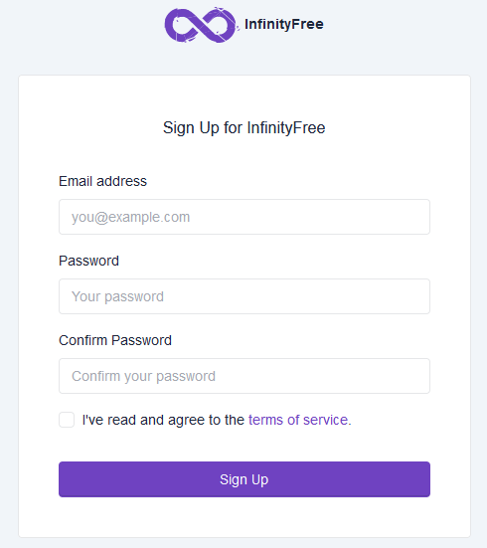

Gambar 3.40 Registrasi akun InfinityFree

* Setelah selesai registrasi, melakukan verifikasi *email* yang sama pada saat registrasi *hosting*.

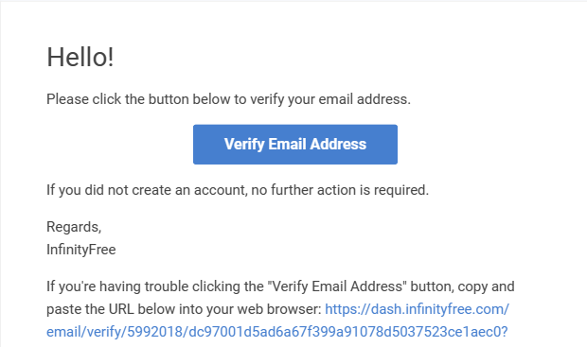

Gambar 3.41 Verifikasi Email InfinityFree

* Selesai verifikasi *email* otomatis akan login akun infinityfree. Lalu buat akun hosting. Dalam registrasi akun hosting saya sarankan memilih Domain Type yang Subdomain, lalu pada *Step* 2 pengisian *password* disarankan kosong saja.

Alamat URL yang digunakan pada *website e-learning* ini adalah http://belajar-code.infinityfreeapp.com.

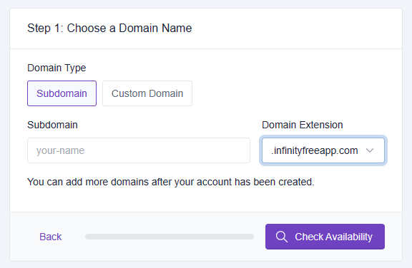

Gambar 3.42 Registrasi Akun Hosting Step 1

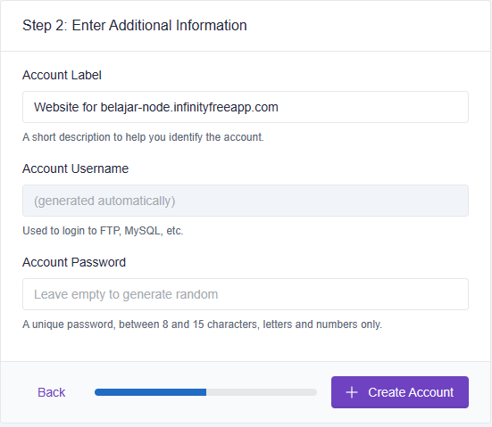

Gambar 3.43 Registrasi Akun Hosting Step 2

* Selesai buat akun *hosting*, langsung klik *Finish*. Kemudian masuk ke *File Manager*. Kemudian arahkan direktori ke folder htdocs untuk menaruh *website* yang sudah dibuat.

*Catatan : Ada peringatan bertuliskan *website* dapat ditampilkan secara umum setelah selesai melakukan registrasi akun *hosting* selama 72 jam atau 3 hari.

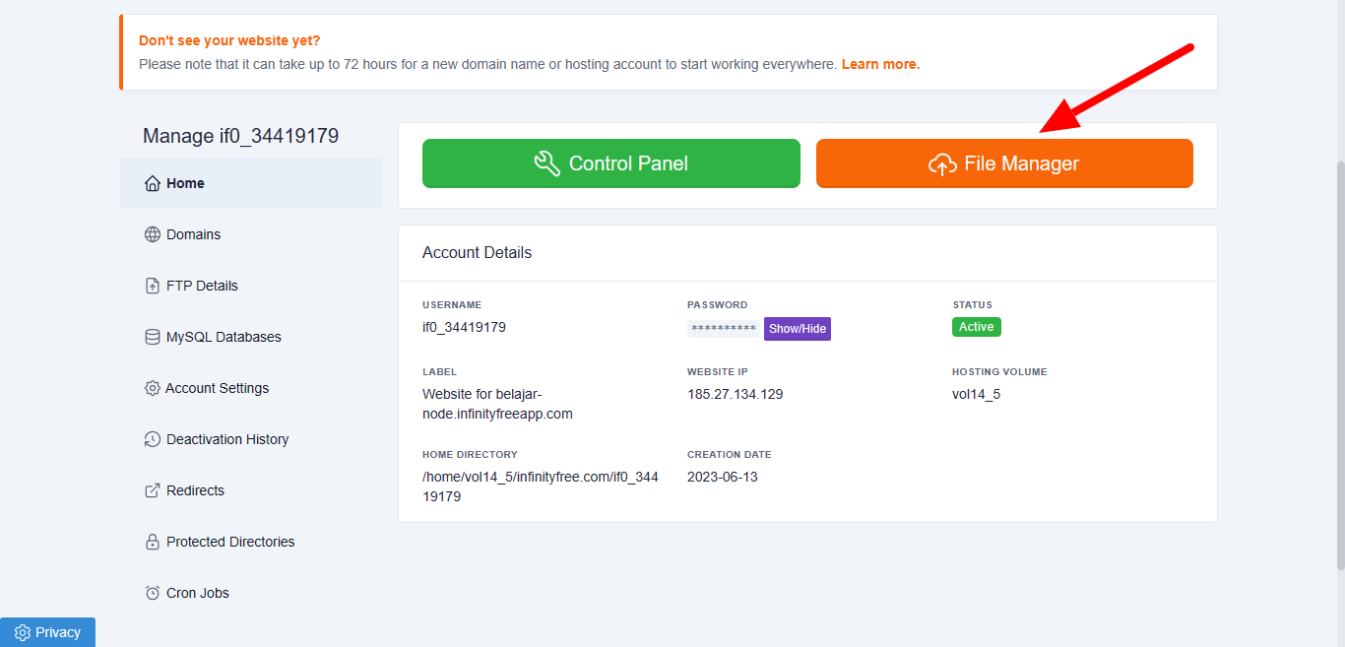

Gambar 3.44 Tampilan Home Akun Hosting yang sudah Dibuat

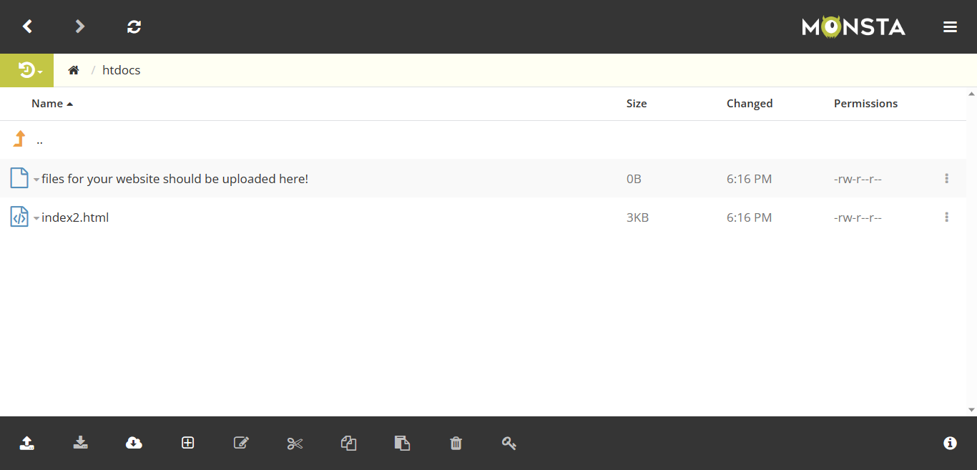

Gambar 3.45 File Manager dalam Direktori htdocs

* Jika memiliki database, pilih tab MY SQL Database, lalu klik *Create Database*. Import saja *database* pada PHPMyAdmin tersebut.

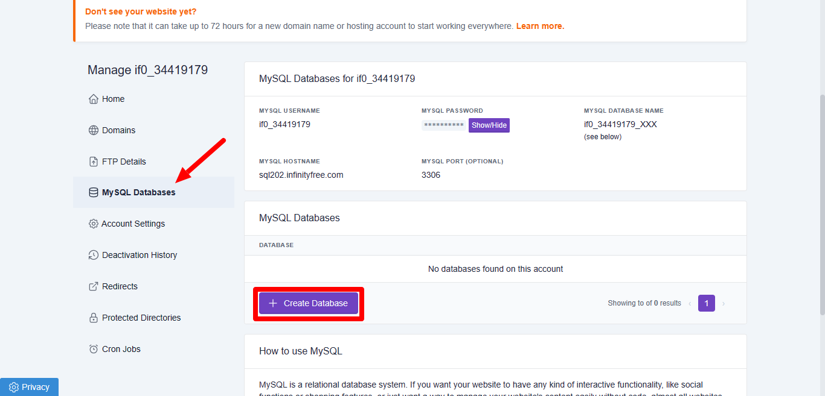

Gambar 3.46 Pengaturan Database pada Akun Hosting

**3.8 Uji Coba**

Pengujian ini bertujuan mengetahui fungsi-fungsi pada *website* berjalan sesusai yang diharapkan dan mengetahui kesalahan-kesalahan atau *error.* Oleh karena itu, program harus diuji coba terlebih dahulu untuk melihat kesalahan pada *website*, pengujian ini menggunakan metode *black box.* Pengujian terhadap metode ini *black box* berfokus pada persyaratan fungsional perangkat lunak.

Table 3.7 Table Pengujian Halaman Home

|  |  |  |  |  |
| --- | --- | --- | --- | --- |
| **Kelas Uji** | **Test Case** | **Hasil yang Diharapkan** | **Hasil Pengujian** | **Kesimpulan** |
| Input pencarian materi | Mengetikkan kata sesuai pencarian | Menampilkan hasil pencarian terkait kata yang diketik | Sesuai harapan | Valid |
| Mengetikkan kata secara tidak beraturan | Menampilkan kalimat “Keyword Tidak Tersedia” | Sesuai harapan | Valid |
| Tombol navigasi | Menekan tombol kuis | Menampilkan kuis sesuai dengan bahasa program yang dipilih | Sesuai harapan | Valid |
| Menekan tombol tutorial | Menampilkan tutorial ke halaman pertama sesuai dengan bahasa program yang dipilih | Sesuai harapan | Valid |
| Menekan tombol login | Menampilkan form login | Sesuai harapan | Valid |

Table 3.8 Table Pengujian Halaman Tutorial

|  |  |  |  |  |
| --- | --- | --- | --- | --- |
| **Kelas Uji** | **Test Case** | **Hasil yang Diharapkan** | **Hasil Pengujian** | **Kesimpulan** |
| Tutorial HTML | Memilih judul materi HTML yang ditentukan | Menampilkan materi HTML sesuai judul yang dipilih | Sesuai harapan | Valid |
| Memilih materi bahasa pemrograman lain, antara lain HTML, Javascript, PHP | Menampilkan materi bahasa pemrograman yang dipilih yang diarahkan langusng ke halaman *default* materi | Sesuai harapan | Valid |
| Menekan tombol navigasi halaman Code Editor HTML | Menampikan halaman Code Editor HTML | Sesuai harapan | Valid |
| Tutorial Javascript | Memilih judul materi Javascript yang ditentukan | Menampilkan materi Javascript sesuai judul yang dipilih | Sesuai harapan | Valid |
| Memilih materi bahasa pemrograman lain, antara lain HTML, Javascript, PHP | Menampilkan materi bahasa pemrograman yang dipilih yang diarahkan langusng ke halaman *default* materi | Sesuai harapan | Valid |
| Menekan tombol navigasi halaman Code Editor Javascript | Menampilkan halaman Code Editor Javascript | Sesuai harapan | Valid |
| Tutorial PHP | Memilih judul materi PHP yang ditentukan | Menampilkan materi PHP sesuai judul yang dipilih | Sesuai harapan | Valid |
| Memilih materi bahasa pemrograman lain, antara lain HTML, Javascript, PHP | Menampilkan materi bahasa pemrograman yang dipilih yang diarahkan langusng ke halaman *default* materi | Sesuai harapan | Valid |
| Menekan tombol navigasi halaman Code Editor PHP | Menampilkan halaman Code Editor PHP | Sesuai harapan | Valid |

Table 3.9 Table Pengujian Halaman Code Editor

|  |  |  |  |  |
| --- | --- | --- | --- | --- |
| **Kelas Uji** | **Test Case** | **Hasil yang Diharapkan** | **Hasil Pengujian** | **Kesimpulan** |
| Halaman Code Editor HTML | Mengetikkan sintaks HTML “<h1>Hello World!</h1>”lalu menekan tombol Run | Menampilkan output heading bertuliskan Hello World! | Sesuai harapan | Valid |
| Memilih tema warna pada Code Editor | Merubah warna tema Code editor yang berbeda sesuai yang dipilih | Sesuai harapan | Valid |
| Halaman Code Editor Javascript | Mengetikkan sintaks Javascript “document.write(“<p>Bahasa Javascript</p>”)” pada tag elemen <script> | Menampilkan kalimat “Bahasa Javascript” | Sesuai harapan | Valid |
| Memilih tema warna pada Code Editor | Merubah warna tema Code editor yang berbeda sesuai yang dipilih | Sesuai harapan | Valid |
| Halaman Code Editor PHP | Mengetikkan sintaks PHP “<?php  echo “Hello World!”?>” | Menampilkan kalimat “Hello World!” | Sesuai harapan | Valid |
| Memilih tema warna pada Code Editor | Merubah warna tema Code editor yang berbeda sesuai yang dipilih | Sesuai harapan | Valid |

Table 3.10 Table Pengujian Login dan Registrasi

|  |  |  |  |  |
| --- | --- | --- | --- | --- |
| **Kelas Uji** | **Test Case** | **Hasil yang Diharapkan** | **Hasil Pengujian** | **Kesimpulan** |
| Halaman Login | Mengosongkan satu atau semua *form* | Menampilkan pesan error | Sesuai harapan | Valid |
| Mengisi *form* dengan salah | Menampilkan pesan error | Sesuai harapan | Valid |
| Mengisi semua *form* dengan benar bagi user | Beralih ke halaman Home | Sesuai harapan | Valid |
| Halaman Registrasi | Mengosongkan satu atau semua *form* | Menampilkan pesan error | Sesuai harapan | Valid |
| Mengisi *form* dengan benar | Data ditambahkan ke *database* lalu beralih otomatis ke halaman Login | Sesuai harapan | Valid |
| Mengisi *form* dengan email yang sudah ada di *database* | Menempilkan pesan error | Sesuai harapan | Valid |

Table 3.11 Table Pengujian Admin

|  |  |  |  |  |
| --- | --- | --- | --- | --- |
| **Kelas Uji** | **Test Case** | **Hasil yang Diharapkan** | **Hasil Pengujian** | **Kesimpulan** |
| Halaman tambah materi | Mengosongkan satu atau semua *form* | Menampilkan pesan error | Sesuai harapan | Valid |
| Mengisi *form* dengan benar | Data ditambahkan ke *database* | Sesusai harapan | Valid |
| Halaman tambah kuis | Mengosongkan satu atau semua *form* | Menampilkan pesan error | Sesuai harapan | Valid |
| Mengisi *form* dengan benar | Data ditambahkan ke *database* | Sesuai harapan | Valid |
| Halaman edit kuis | Menekan tombol *edit* pada salah satu list kuis | Masuk ke halaman edit pada kuis yang dipilih | Sesuai harapan | Valid |
| Menekan tombol *delete* pada salah satu list kuis | Data kuis yang dipilih akan terhapus pada *database* | Sesuai harapan | Valid |
| Menekan tombol filter HTML, Javascript atau PHP | Menyaring kuis yang ingin ditampilkan berdasarkan tombol filter yang ditekan | Sesuai harapan | Valid |

4. PENUTUP

**4.1 Kesimpulan**

*Website* ini dibuat untuk pembelajaran pemrograman alternatif secara *online* yang mana dapat dipelajari oleh semua kalangan atau bagi yang tidak memiliki pengetahuan akan IT, dan juga *website e-learning* dapat diakses di berbagai *device* manapun.

Mengingat pembahasan BAB III sebelumnya, *website e-learning* dapat diakses dengan alamat <http://belajar-code.infinityfreeapp.com>. Alamat *website* dapat diakses selama setahun sesuai ketentuan jasa *hosting* dan dapat berjalan 24 jam penuh.

*Website* ini sudah diuji coba menggunakan *blackbox testing.* Hasilnya adalah semua fungsi dapat berjalan dengan baik.

**4.2 Saran**

Webiste *e-learning* ini sudah diuji coba dengan berbagai perangkat termasuk *gadget* atau *smartphone*. Demi kenyamanan dalam belajar dan juga praktek *coding*, penulis menyarankan mengakses *website e-learning* menggunakan PC atau laptop.

DAFTAR PUSTAKA

[1] “Teori E-Elearning Menurut Beberapa Cendikiawan”, <https://www.silabus.web.id/e-learning/>, 27 Desember 2022

[2] “Pengertian Internet: Sejarah, Manfaat, dan Dampak Negatifnya”, <https://www.gramedia.com/literasi/internet/>, 4 Januari 2023

[3] “Pengertian Website Menurut Para Ahli, Beserta Jenis dan Fungsinya”, <https://katadata.co.id/safrezi/berita/6200a2a9697ec/pengertian-website-menurut-para-ahli-beserta-jenis-dan-fungsinya>, 3 Januari 2023

[4] “Apa Itu HTML? Fungsi dan Cara Kerja HTML”, <https://www.hostinger.co.id/tutorial/apa-itu-html>, 6 Januari 2023

[5] “Apa Itu PHP? Pengertian PHP untuk Pemula”, <https://www.hostinger.co.id/tutorial/apa-itu-php/>, 6 Januari 2023

[6] “Apa Itu JavaScript? Apa Perbedaannya dengan Java?”, <https://www.hostinger.co.id/tutorial/apa-itu-javascript>, 7 Januari 2023

[7] “Mengenal Sosok Hakon Wium Lie: Pencipta CSS”, <https://codepolitan.com/blog/mengenal-sosok-hakon-wium-lie-pencipta-css>, 7 Januari 2023

[8] “Bootstrap: Pengertian, Kegunaan, Kelebihan, dan Kekurangannya”, <https://www.niagahoster.co.id/blog/bootstrap-adalah/>, 7 Januari 2023

[9] Arief, M.Rudianto. 2011. Pemrograman Web Dinamis Menggunakan Php dan Mysql. Yogyakarta: ANDI.

[10] “DATABASE”, <https://raharja.ac.id/2020/04/25/database/>, 7 Januari 2023

[11] “MySQL adalah: Pengertian, komponen, 7 perintah dasar, kelebihan dan kekurangan”, <https://www.ekrut.com/media/mysql-adalah>, 7 Januari 2023

[12] “Apa itu SDLC? Berikut cara kerja, fungsi, dan 7 tahapannya”, <https://www.ekrut.com/media/sdlc-adalah>, 8 Januari 2023

[13] “13 Pengertian UML Menurut Para Ahli dan Jenisnya”, <https://lamanit.com/pengertian-uml-menurut-para-ahli/>, 9 Januari 2023

[14] “Contoh Use Case Diagram Lengkap dengan Penjelasannya”, <https://www.dicoding.com/blog/contoh-use-case-diagram/>, 9 Januari 2023

[15] “Apa itu Activity Diagram? Beserta Pengertian, Tujuan, Komponen”, <https://www.dicoding.com/blog/apa-itu-activity-diagram/>, 9 Januari 2023

LAMPIRAN

**LAMPIRAN 1 LISTING PROGRAM**

**index.php**

**LAMPIRAN 2 OUTPUT PROGRAM**